BỘ CÔNG THƯƠNG
TRƯỜNG ĐẠI HỌC CÔNG NGHIỆP VIỆT – HUNG



ĐỒ ÁN TỐT NGHIỆP
NGÀNH: CÔNG NGHỆ THÔNG TIN
CHUYÊN NGÀNH: CÔNG NGHỆ THÔNG TIN

TÊN ĐỀ TÀI: XÂY DỰNG WEBSITE BÁN HOA QUẢ TRỰC TUYẾN CÓ TÍCH HỢP AI HỖ TRỢ TƯ VẤN

Người hướng dẫn | : Th.s Bùi Hữu Hoàng
Họ tên sinh viên | : Thái Triệu Nguyên Vương
Mã sinh viên | : 2200942
Khóa | : 46

Hà Nội – Năm 2026
BỘ CÔNG THƯƠNG
TRƯỜNG ĐẠI HỌC CÔNG NGHIỆP VIỆT – HUNG

ĐỒ ÁN TỐT NGHIỆP
NGÀNH: CÔNG NGHỆ THÔNG TIN
CHUYÊN NGÀNH: CÔNG NGHỆ THÔNG TIN

TÊN ĐỀ TÀI: XÂY DỰNG WEBSITE BÁN HOA QUẢ TRỰC TUYẾN CÓ TÍCH HỢP AI HỖ TRỢ TƯ VẤN

Người hướng dẫn | : Th.s Bùi Hữu Hoàng
Họ tên sinh viên | : Thái Triệu Nguyên Vương
Mã sinh viên | : 2200942
Khóa | : 46

HÀ NỘI – NĂM 2026
MỤC LỤC
CHƯƠNG 1. TỔNG QUAN ĐỀ TÀI 1
1.1. Bối cảnh và lý do chọn đề tài 1
1.1.1. Bối cảnh thực tiễn 1
1.1.2. Lý do chọn đề tài 1
1.2. Tổng quan về mô hình thương mại điện tử trong lĩnh vực kinh doanh hoa quả trực tuyến 2
1.2.1. Khái niệm và các mô hình thương mại điện tử 2
1.2.2. Đặc thù của kinh doanh hoa quả trực tuyến 3
1.2.3. Định hướng xây dựng website Halona Fruist 3
1.3. Mục tiêu của đề tài 4
1.4. Phạm vi của đề tài 5
1.5. Yêu cầu của hệ thống 5
1.5.1. Yêu cầu chức năng 6
1.5.2. Yêu cầu phi chức năng 7
1.6. Kết luận chương 7
CHƯƠNG 2. GIỚI THIỆU NGÔN NGỮ, CÔNG CỤ XÂY DỰNG HỆ THỐNG 8
2.1. Tổng hợp công nghệ sử dụng 8
2.2. Ngôn ngữ và công nghệ phía giao diện (Front-end) 9
2.3. Ngôn ngữ và framework phía máy chủ (Back-end) 10
2.4. Hệ quản trị cơ sở dữ liệu và công cụ quản lý lược đồ 11
2.5. Kiến trúc REST API 11
2.6. Công nghệ trí tuệ nhân tạo 12
2.6.1. Mô hình ngôn ngữ lớn 12
2.6.2. Google Gemini API 12
2.6.3. Kỹ thuật thiết kế prompt và nạp ngữ cảnh 13
2.7. Công cụ hỗ trợ phát triển và triển khai 13
2.8. Kết luận chương 14
CHƯƠNG 3. PHÂN TÍCH HỆ THỐNG 15
3.1. Phân tích quy trình nghiệp vụ mua bán hoa quả trực tuyến 15
3.1.1. Mô tả bài toán 15
3.1.2. Quy trình nghiệp vụ tổng quát 16
3.1.3. Các đối tượng tham gia vào hệ thống 17
3.2. Xác định các tác nhân sử dụng hệ thống 17
3.2.1. Tác nhân khách hàng 17
3.2.2. Tác nhân quản trị viên 17
3.2.3. Biểu đồ Use Case tổng quát 18
3.3. Phân tích chức năng đăng ký, đăng nhập, quản lý tài khoản và phân quyền 19
3.3.1. Mô tả chức năng 19
3.3.2. Đặc tả use case 19
3.3.3. Biểu đồ hoạt động 20
3.4. Phân tích chức năng quản trị hệ thống 21
3.4.1. Quản lý sản phẩm và khuyến mãi 21
3.4.2. Quản lý danh mục 22
3.4.3. Quản lý khách hàng 23
3.4.4. Quản lý đơn hàng 23
3.4.5. Báo cáo thống kê 24
3.4.6. Quản lý nhân sự và các chức năng hệ thống khác 24
3.5. Phân tích chức năng hiển thị danh mục, tìm kiếm và lọc sản phẩm 25
3.6. Phân tích chức năng mua sắm trực tuyến 26
3.6.1. Quản lý giỏ hàng 27
3.6.2. Đặt hàng và thanh toán 27
3.6.3. Theo dõi trạng thái đơn hàng 29
3.7. Phân tích chức năng AI Chatbot giải đáp và tư vấn lựa chọn hoa quả 30
3.8. Phân tích chức năng AI hướng dẫn bảo quản và đề xuất công thức chế biến 34
3.9. Các biểu đồ phân tích hệ thống 35
3.9.1. Sơ đồ phân rã chức năng (BFD) 35
3.9.2. Biểu đồ luồng dữ liệu mức ngữ cảnh 36
3.9.3. Biểu đồ luồng dữ liệu mức đỉnh 37
3.9.4. Biểu đồ luồng dữ liệu mức dưới đỉnh 38
3.10. Kết luận chương 44
CHƯƠNG 4. THIẾT KẾ HỆ THỐNG 45
4.1. Thiết kế kiến trúc tổng thể của hệ thống 45
4.1.1. Kiến trúc ba lớp 45
4.1.2. Phân chia trách nhiệm giữa các tầng 46
4.1.3. Luồng xử lý dữ liệu và giao tiếp giữa các tầng 47
4.1.4. Kiến trúc mô-đun trí tuệ nhân tạo 48
4.1.5. Mô hình triển khai 50
4.2. Thiết kế cơ sở dữ liệu 50
4.2.1. Yêu cầu lưu trữ và nguyên tắc thiết kế 50
4.2.2. Xác định các thực thể 50
4.2.3. Mô hình thực thể kết hợp (ERD) 51
4.2.4. Thiết kế chi tiết các bảng dữ liệu 53
4.2.5. Mối quan hệ giữa các bảng 57
4.3. Thiết kế giao diện website 58
4.3.1. Nguyên tắc thiết kế giao diện 58
4.3.2. Thiết kế tương thích trên nhiều thiết bị 58
4.3.3. Bố cục chung và danh sách màn hình 59
4.4. Thiết kế các màn hình chức năng dành cho khách hàng 61
4.4.1. Màn hình trang chủ 61
4.4.2. Màn hình hiển thị danh mục và danh sách sản phẩm 62
4.4.3. Màn hình chi tiết sản phẩm 63
4.4.4. Màn hình giỏ hàng 63
4.4.5. Màn hình đặt hàng và thanh toán 64
4.4.6. Màn hình tài khoản và theo dõi đơn hàng 65
4.5. Thiết kế các giao diện quản trị hệ thống 66
4.5.1. Bố cục chung của khu quản trị 66
4.5.2. Bảng điều khiển 66
4.5.3. Quản lý sản phẩm, danh mục và khuyến mãi 67
4.5.4. Quản lý đơn hàng 68
4.5.5. Quản lý khách hàng 68
4.5.6. Báo cáo thống kê 69
4.5.7. Quản lý nhân sự và phân quyền 70
4.6. Thiết kế luồng xử lý và tích hợp công nghệ AI 70
4.6.1. Luồng xử lý một câu hỏi gửi trợ lý ảo 70
4.6.2. Thiết kế prompt và nạp ngữ cảnh 71
4.6.3. Thiết kế các chức năng tư vấn, bảo quản và gợi ý chế biến 72
4.6.4. Kiểm soát an toàn, chi phí và xử lý lỗi 72
4.6.5. Giao diện khung trợ lý ảo 73
4.7. Kết luận chương 73
KẾT LUẬN VÀ HƯỚNG PHÁT TRIỂN 74
1. Kết quả đạt được 74
2. Những ưu điểm 74
3. Những hạn chế 75
4. Hướng phát triển 75
5. Kết luận 76
TÀI LIỆU THAM KHẢO 77

LỜI CẢM ƠN
Trước hết, em xin gửi lời cảm ơn chân thành của Cô hướng dẫn, sự giúp đỡ quý báu từ các thầy, cô Khoa Công nghệ thông tin, Ban lãnh đạo Trường Đại học Công nghiệp Việt - Hung đã tận tình truyền đạt kiến thức và tạo điều kiện thuận lợi cho em trong suốt quá trình học tập tại trường. Những kiến thức nền tảng về lập trình, cơ sở dữ liệu, phân tích thiết kế hệ thống và công nghệ web mà thầy cô trang bị chính là hành trang để em có thể thực hiện đồ án tốt nghiệp này.
Đặc biệt, em xin bày tỏ lòng biết ơn sâu sắc tới giảng viên hướng dẫn thầy Bùi Hữu Hoàng đã dành nhiều thời gian định hướng đề tài, góp ý về cách phân tích bài toán, tổ chức mã nguồn và trình bày báo cáo. Những nhận xét cụ thể của thầy/cô đã giúp em nhìn ra nhiều thiếu sót và hoàn thiện sản phẩm tốt hơn qua từng giai đoạn.
Em cũng xin cảm ơn gia đình, bạn bè đã luôn động viên, hỗ trợ và góp ý cho em trong quá trình xây dựng, chạy thử và kiểm thử website.
Do thời gian và kinh nghiệm thực tế còn hạn chế, đồ án không tránh khỏi những thiếu sót. Em rất mong nhận được ý kiến đóng góp của quý thầy cô để đồ án được hoàn thiện hơn.
Em xin chân thành cảm ơn!

Hà Nội, ngày tháng năm 2026
Sinh viên thực hiện

Thái Triệu Nguyên Vương

NHẬT KÝ THỰC HIỆN ĐỒ ÁN
Bảng dưới đây ghi lại tiến độ thực hiện đồ án theo từng tuần, từ ngày 01/09/2026 đến ngày 18/10/2026. Nội dung công việc được đối chiếu với lịch sử commit trong kho mã nguồn Git của dự án.
Tuần | Thời gian | Nội dung công việc | Kết quả đạt được | Nhận xét của GVHD
1 | 01/09 – 07/09 | Khởi tạo dự án Next.js, dựng hệ thống giao diện, đầu trang, chân trang và trang chủ.  Xây dựng trang cửa hàng, danh mục, chi tiết sản phẩm, tìm kiếm, giỏ hàng, thanh toán; xác thực, tài khoản, bài viết, liên hệ; khu quản trị.  Chuyển back-end sang FastAPI + MySQL, front-end gọi REST API; viết tài liệu đặc tả yêu cầu (SRS).  Tích hợp trợ lý ảo Gemini: bảng dữ liệu, API, khung chat, trang giám sát hội thoại và kiểm thử. | Bộ khung website ba tầng chạy được đầy đủ luồng mua hàng; phiên bản đầu của trợ lý ảo
2 | 08/09 – 14/09 | Thử nghiệm và tinh chỉnh prompt cho trợ lý ảo.  Cho khách chọn chủ đề trước khi hỏi, mỗi chủ đề có system prompt và temperature riêng. | Trợ lý ảo trả lời theo bốn nhiệm vụ: giải đáp, tư vấn, bảo quản, công thức
3 | 15/09 – 21/09 | Thêm thanh toán chuyển khoản qua mã VietQR, tự huỷ đơn quá hạn.  Thêm phân quyền nhân sự theo khoá quyền, hệ thống cửa hàng kèm phí giao theo khoảng cách, trừ tồn kho, danh mục hai cấp.  Nhập 42 sản phẩm thật cho 7 danh mục; sửa lỗi danh sách sản phẩm và ô nhập số lượng. | Hoàn thiện nghiệp vụ đặt hàng – thanh toán – xử lý đơn; dữ liệu sản phẩm thực tế
4 | 22/09 – 28/09 | Kiểm thử đầu – cuối và kiểm thử API cho các chức năng thanh toán VietQR, phân quyền, cửa hàng và tồn kho; sửa các lỗi phát sinh. | Bộ kịch bản kiểm thử cho các chức năng mới
5 | 29/09 – 05/10 | Khảo sát các website bán hoa quả trực tuyến; viết báo cáo phần tổng quan đề tài và công nghệ sử dụng. | Bản thảo Chương 1 và Chương 2
6 | 06/10 – 12/10 | Phân tích hệ thống: xây dựng biểu đồ Use Case, đặc tả use case, biểu đồ hoạt động, BFD, DFD; thiết kế cơ sở dữ liệu (ERD).  Xác định yêu cầu cho chức năng quản lý khách hàng và báo cáo thống kê. | Bản thảo Chương 3 và phần thiết kế cơ sở dữ liệu
7 | 13/10 – 18/10 | Thêm trang quản trị khách hàng (tìm kiếm, lịch sử đơn, khoá/mở khoá) và trang báo cáo thống kê (biểu đồ, so sánh kỳ trước, xuất CSV, in).  Làm mới giao diện: tông xanh rừng, nền kem, phông Be Vietnam Pro/Lora, banner tự chuyển slide.  Trợ lý ảo bỏ bước chọn chủ đề, hỏi thẳng kèm bốn câu gợi ý.  Hoàn thiện báo cáo đồ án. | Hệ thống hoàn chỉnh; báo cáo đồ án hoàn thiện

DANH MỤC CÁC HÌNH VẼ, SƠ ĐỒ
TT | Hình vẽ, sơ đồ | Trang | Ghi chú
1 | Hình 3.1. Quy trình nghiệp vụ mua bán hoa quả trực tuyến | 16
2 | Hình 3.2. Biểu đồ Use Case tổng quát | 18
3 | Hình 3.3. Biểu đồ hoạt động chức năng đăng ký và đăng nhập | 20
4 | Hình 3.4. Biểu đồ Use Case phân hệ quản trị | 21
5 | Hình 3.5. Biểu đồ hoạt động chức năng hiển thị danh mục, tìm kiếm và sắp xếp sản phẩm | 26
6 | Hình 3.6. Biểu đồ Use Case phân hệ khách hàng | 27
7 | Hình 3.7. Biểu đồ hoạt động chức năng đặt hàng và thanh toán | 29
8 | Hình 3.8. Biểu đồ trạng thái của đơn hàng | 30
9 | Hình 3.9. Biểu đồ Use Case phân hệ trợ lý ảo | 32
10 | Hình 3.10. Biểu đồ hoạt động chức năng hỏi trợ lý ảo | 33
11 | Hình 3.11. Biểu đồ hoạt động chức năng hướng dẫn bảo quản và gợi ý công thức | 35
12 | Hình 3.12. Sơ đồ phân rã chức năng hệ thống website Halona Fruist | 36
13 | Hình 3.13. Biểu đồ luồng dữ liệu mức ngữ cảnh | 37
14 | Hình 3.14. Biểu đồ luồng dữ liệu mức đỉnh | 38
15 | Hình 3.15. Biểu đồ luồng dữ liệu mức dưới đỉnh của tiến trình 1.0 Quản lý tài khoản và phân quyền | 39
16 | Hình 3.16. Biểu đồ luồng dữ liệu mức dưới đỉnh của tiến trình 2.0 Quản lý sản phẩm, danh mục, khuyến mãi | 40
17 | Hình 3.17. Biểu đồ luồng dữ liệu mức dưới đỉnh của tiến trình 3.0 Tìm kiếm và hiển thị sản phẩm | 41
18 | Hình 3.18. Biểu đồ luồng dữ liệu mức dưới đỉnh của tiến trình 4.0 Mua sắm, đặt hàng và thanh toán | 42
19 | Hình 3.19. Biểu đồ luồng dữ liệu mức dưới đỉnh của tiến trình 5.0 Xử lý đơn hàng và tồn kho | 43
20 | Hình 3.20. Biểu đồ luồng dữ liệu mức dưới đỉnh của tiến trình 6.0 Thống kê, báo cáo | 43
21 | Hình 3.21. Biểu đồ luồng dữ liệu mức dưới đỉnh của tiến trình 7.0 Tư vấn AI | 44
22 | Hình 4.1. Kiến trúc tổng thể của hệ thống Halona Fruist | 45
23 | Hình 4.2. Luồng xử lý một yêu cầu qua các tầng của hệ thống | 47
24 | Hình 4.3. Kiến trúc mô-đun trí tuệ nhân tạo trong hệ thống | 49
25 | Hình 4.4. Sơ đồ triển khai hệ thống | 50
26 | Hình 4.5. Sơ đồ ERD tổng quát của hệ thống | 52
27 | Hình 4.6. Sơ đồ ERD chi tiết (các thuộc tính chính) | 52
28 | Hình 4.7. Giao diện trên điện thoại (chiều rộng 390px): trang chủ và chi tiết sản phẩm | 59
29 | Hình 4.8. Khung giao diện trang chủ | 61
30 | Hình 4.9. Giao diện trang chủ | 61
31 | Hình 4.10. Khung giao diện trang danh sách sản phẩm | 62
32 | Hình 4.11. Giao diện trang danh mục Trái cây nhập khẩu | 62
33 | Hình 4.12. Khung giao diện trang chi tiết sản phẩm | 63
34 | Hình 4.13. Giao diện trang chi tiết sản phẩm | 63
35 | Hình 4.14. Giao diện trang giỏ hàng | 64
36 | Hình 4.15. Khung giao diện trang thanh toán | 64
37 | Hình 4.16. Giao diện trang thanh toán | 65
38 | Hình 4.17. Trang thanh toán chuyển khoản bằng mã VietQR | 65
39 | Hình 4.18. (a) Trang đăng nhập; (b) Trang tài khoản khách hàng | 66
40 | Hình 4.19. Khung giao diện trang quản trị | 66
41 | Hình 4.20. Bảng điều khiển quản trị | 67
42 | Hình 4.21. Trang quản lý sản phẩm | 67
43 | Hình 4.22. Trang quản lý đơn hàng | 68
44 | Hình 4.23. Trang quản lý khách hang | 69
45 | Hình 4.24. Trang báo cáo thống kê: bộ lọc, chỉ số và biểu đồ | 69
46 | Hình 4.25. Trang quản lý nhân sự | 70
47 | Hình 4.26. Thiết kế luồng ghép prompt và hậu xử lý câu trả lời | 71
48 | Hình 4.27. (a) Khung trợ lý ảo với lời chào và bốn câu hỏi gợi ý; (b) Sau khi bấm một câu gợi ý (chạy ở chế độ giả lập GEMINI_MOCK=1) | 73

DANH MỤC CÁC BẢNG BIỂU
TT | Bảng biểu | Trang | Ghi chú
1 | Bảng 1.1. Đặc thù của kinh doanh hoa quả trực tuyến và yêu cầu đặt ra cho website | 3
2 | Bảng 1.2. Phạm vi của đề tài | 5
3 | Bảng 1.3. Danh sách yêu cầu chức năng | 6
4 | Bảng 1.4. Danh sách yêu cầu phi chức năng | 7
5 | Bảng 2.1. Tổng hợp công nghệ sử dụng | 8
6 | Bảng 3.1. Bộ khoá quyền và quyền mặc định theo vai trò | 17
7 | Bảng 3.2. Đặc tả use case Đăng nhập | 19
8 | Bảng 3.3. Đặc tả use case Quản lý sản phẩm | 22
9 | Bảng 3.4. Đặc tả use case Quản lý đơn hàng | 23
10 | Bảng 3.5. Đặc tả use case Tìm kiếm sản phẩm | 25
11 | Bảng 3.6. Bậc phí giao hàng theo khoảng cách | 28
12 | Bảng 3.7. Đặc tả use case Đặt hàng | 28
13 | Bảng 3.8. Đặc tả use case Hỏi trợ lý ảo giải đáp và tư vấn | 32
14 | Bảng 4.1. Phân chia trách nhiệm giữa các tầng | 46
15 | Bảng 4.2. Các mã trạng thái HTTP được sử dụng | 48
16 | Bảng 4.3. Danh sách thực thể và bảng tương ứng | 51
17 | Bảng 4.4. Bảng users (người dùng) | 53
18 | Bảng 4.5. Bảng stores (cửa hàng) | 53
19 | Bảng 4.6. Bảng categories (danh mục) | 53
20 | Bảng 4.7. Bảng products (sản phẩm) | 54
21 | Bảng 4.8. Bảng product_categories và post_categories (bảng nối) | 54
22 | Bảng 4.9. Bảng orders (đơn hàng) | 55
23 | Bảng 4.10. Bảng order_items (chi tiết đơn hàng) | 55
24 | Bảng 4.11. Bảng posts (bài viết) | 56
25 | Bảng 4.12. Bảng contact_messages (tin nhắn liên hệ) | 56
26 | Bảng 4.13. Bảng chat_sessions và chat_messages (trợ lý ảo) | 57
27 | Bảng 4.14. Mối quan hệ giữa các bảng | 57
28 | Bảng 4.15. Bố cục các thành phần chính theo kích thước màn hình | 59
29 | Bảng 4.16. Các trang chính của website | 60
30 | Bảng 4.17. Thiết kế bốn nhiệm vụ của trợ lý ảo | 71

DANH MỤC CÁC TỪ VIẾT TẮT – THUẬT NGỮ ANH – VIỆT
TT | Từ viết tắt | Nội dung | Ghi chú
1 | AI | Artificial Intelligence | Trí tuệ nhân tạo
2 | LLM | Large Language Model | Mô hình ngôn ngữ lớn
3 | RAG | Retrieval-Augmented Generation | Sinh văn bản tăng cường truy xuất
4 | API | Application Programming Interface | Giao diện lập trình ứng dụng
5 | REST | Representational State Transfer | Kiến trúc thiết kế dịch vụ web
6 | HTTP(S) | HyperText Transfer Protocol (Secure) | Giao thức truyền siêu văn bản
7 | URL | Uniform Resource Locator | Địa chỉ tài nguyên trên web
8 | JSON | JavaScript Object Notation | Định dạng trao đổi dữ liệu
9 | JWT | JSON Web Token | Chuẩn token xác thực không trạng thái
10 | HTML | HyperText Markup Language | Ngôn ngữ đánh dấu siêu văn bản
11 | CSS | Cascading Style Sheets | Ngôn ngữ định kiểu trang web
12 | SSR | Server-Side Rendering | Kết xuất giao diện phía máy chủ
13 | SEO | Search Engine Optimization | Tối ưu hoá cho công cụ tìm kiếm
14 | ORM | Object Relational Mapping | Ánh xạ đối tượng – quan hệ
15 | SQL | Structured Query Language | Ngôn ngữ truy vấn có cấu trúc
16 | CSDL | Database | Cơ sở dữ liệu
17 | PK | Primary Key | Khoá chính
18 | FK | Foreign Key | Khoá ngoại
19 | UUID | Universally Unique Identifier | Mã định danh duy nhất toàn cục
20 | IP | Internet Protocol (address) | Địa chỉ giao thức Internet
21 | CSV | Comma-Separated Values | Tệp dữ liệu phân cách bằng dấu phẩy
22 | B2C | Business to Consumer | Doanh nghiệp bán cho người tiêu dùng
23 | B2B | Business to Business | Giao dịch giữa các doanh nghiệp
24 | C2C | Consumer to Consumer | Giao dịch giữa các cá nhân
25 | O2O | Online to Offline | Mua trực tuyến, nhận hàng tại cửa hàng
26 | COD | Cash On Delivery | Thanh toán khi nhận hàng
27 | QR | Quick Response code | Mã phản hồi nhanh
28 | UML | Unified Modeling Language | Ngôn ngữ mô hình hoá thống nhất
29 | BFD | Business Function Diagram | Sơ đồ phân rã chức năng
30 | DFD | Data Flow Diagram | Biểu đồ luồng dữ liệu
31 | ERD | Entity Relationship Diagram | Sơ đồ thực thể – liên kết

LỜI MỞ ĐẦU

1. Tính cấp thiết của đề tài
Trong những năm gần đây, thương mại điện tử tại Việt Nam phát triển mạnh mẽ, đặc biệt sau giai đoạn dịch bệnh khi thói quen mua sắm trực tuyến đã lan rộng tới cả nhóm hàng tiêu dùng thiết yếu như thực phẩm, rau củ và trái cây. Người tiêu dùng ngày càng quan tâm tới nguồn gốc xuất xứ, độ tươi và tính an toàn của trái cây, đồng thời mong muốn được xem thông tin sản phẩm, so sánh giá và đặt hàng nhanh chóng mà không phải tới tận cửa hàng.
Với các cửa hàng hoa quả quy mô vừa và nhỏ, việc bán hàng chủ yếu vẫn dựa vào cửa hàng truyền thống và các kênh mạng xã hội. Cách làm này khiến thông tin sản phẩm phân tán, đơn hàng phải ghi chép thủ công, khó quản lý tồn kho và khó mở rộng quy mô. Một website bán hàng riêng, có đầy đủ chức năng giới thiệu sản phẩm, giỏ hàng, đặt hàng, thanh toán và trang quản trị, sẽ giúp cửa hàng chủ động kênh bán, chuyên nghiệp hoá quy trình xử lý đơn và xây dựng thương hiệu lâu dài.
Xuất phát từ nhu cầu đó, em lựa chọn đề tài “Xây dựng website bán hoa quả trực tuyến Halona Fruist”. Đề tài không chỉ giải quyết một bài toán thực tế mà còn là cơ hội để em vận dụng tổng hợp các kiến thức về phân tích thiết kế hệ thống, cơ sở dữ liệu, lập trình front-end, back-end và triển khai ứng dụng bằng các công nghệ hiện đại.

2. Mục tiêu nghiên cứu
Mục tiêu của đề tài là phân tích, thiết kế và xây dựng hoàn chỉnh một website bán hoa quả trực tuyến theo kiến trúc tách biệt front-end và back-end: giao diện viết bằng Next.js (TypeScript), dịch vụ nghiệp vụ viết bằng FastAPI (Python), dữ liệu lưu trên MySQL chạy trong Docker. Website phục vụ hai nhóm người dùng chính là khách hàng (xem, tìm kiếm, đặt mua sản phẩm) và quản trị viên/nhân viên cửa hàng (quản lý sản phẩm, đơn hàng, liên hệ, khách hàng, nhân sự và xem báo cáo thống kê). Ngoài ra, hệ thống tích hợp trợ lý ảo dựa trên mô hình Gemini để tư vấn chọn hoa quả cho khách hàng.

3. Đối tượng và phạm vi nghiên cứu
Đối tượng nghiên cứu là quy trình bán hoa quả trực tuyến của một chuỗi cửa hàng nhỏ và các công nghệ xây dựng ứng dụng web hiện đại. Phạm vi đề tài giới hạn ở một website chạy trên trình duyệt, gồm phân hệ khách hàng và phân hệ quản trị; thanh toán chuyển khoản được xác nhận thủ công qua mã VietQR, chưa tích hợp cổng thanh toán và đơn vị vận chuyển thật.

4. Phương pháp nghiên cứu
- Phương pháp khảo sát: tìm hiểu một số website bán trái cây đang hoạt động để rút ra yêu cầu chức năng và định hướng giao diện.
- Phương pháp phân tích – thiết kế hướng đối tượng: dùng biểu đồ Use Case, biểu đồ hoạt động, sơ đồ phân rã chức năng (BFD), biểu đồ luồng dữ liệu (DFD) và sơ đồ ERD để mô hình hoá hệ thống.
- Phương pháp thực nghiệm: xây dựng sản phẩm, chạy thử trên dữ liệu mẫu, kiểm thử chức năng, kiểm thử API và kiểm thử đầu – cuối tự động.

5. Bố cục của báo cáo
Ngoài phần mở đầu, kết luận và tài liệu tham khảo, báo cáo gồm bốn chương:
- Chương 1. Tổng quan đề tài: trình bày bối cảnh, lý do chọn đề tài, tổng quan mô hình thương mại điện tử trong kinh doanh hoa quả, các mục tiêu của đề tài và các yêu cầu chức năng, phi chức năng của hệ thống.
- Chương 2. Giới thiệu ngôn ngữ, công cụ xây dựng hệ thống: trình bày các ngôn ngữ lập trình, framework, hệ quản trị cơ sở dữ liệu, công nghệ trí tuệ nhân tạo và các công cụ hỗ trợ phát triển, triển khai.
- Chương 3. Phân tích hệ thống: phân tích quy trình nghiệp vụ, tác nhân, các chức năng tài khoản, quản trị, tìm kiếm, mua sắm và các chức năng AI; xây dựng biểu đồ Use Case, biểu đồ hoạt động, sơ đồ phân rã chức năng (BFD) và biểu đồ luồng dữ liệu (DFD).
- Chương 4. Thiết kế hệ thống: thiết kế kiến trúc tổng thể và mô-đun trí tuệ nhân tạo, cơ sở dữ liệu, giao diện khách hàng, giao diện quản trị và luồng xử lý tích hợp AI.

CHƯƠNG 1. TỔNG QUAN ĐỀ TÀI

1.1. Bối cảnh và lý do chọn đề tài

1.1.1. Bối cảnh thực tiễn
Thương mại điện tử đã trở thành một kênh bán lẻ quen thuộc tại Việt Nam. Các báo cáo thường niên của Hiệp hội Thương mại điện tử Việt Nam (VECOM) cho thấy tỉ lệ người dùng Internet tham gia mua sắm trực tuyến liên tục tăng, và nhóm hàng thực phẩm tươi sống, trong đó có trái cây, là một trong những nhóm hàng tăng trưởng nhanh nhất kể từ sau giai đoạn dịch bệnh . Người tiêu dùng đã quen với việc xem sản phẩm, so sánh giá, đặt hàng và theo dõi đơn ngay trên điện thoại thay vì phải tới tận cửa hàng.
Đối với trái cây, nhu cầu của khách hàng không chỉ dừng ở việc đặt mua. Khách quan tâm tới nguồn gốc xuất xứ (nhập khẩu hay nội địa), độ tươi, giá và chương trình khuyến mãi; khi mua làm quà biếu, khách cần được gợi ý giỏ quà phù hợp với ngân sách; sau khi mua, khách muốn biết cách bảo quản để quả tươi lâu và cách chế biến thành nước ép, sinh tố hay món tráng miệng. Phần lớn các thông tin này hiện vẫn được trao đổi qua điện thoại hoặc tin nhắn mạng xã hội, phụ thuộc vào thời gian làm việc của nhân viên.
Trong khi đó, nhiều cửa hàng hoa quả quy mô vừa và nhỏ vẫn bán hàng chủ yếu tại quầy và qua mạng xã hội. Thông tin sản phẩm phân tán ở nhiều nơi, đơn hàng ghi chép thủ công, khó theo dõi trạng thái, khó kiểm soát tồn kho giữa các chi nhánh và gần như không có số liệu để đánh giá hiệu quả kinh doanh. Sự phát triển của các mô hình ngôn ngữ lớn (LLM) như Gemini của Google cũng mở ra khả năng tự động hoá việc tư vấn khách hàng với chi phí thấp, điều mà trước đây chỉ các doanh nghiệp lớn mới làm được.

1.1.2. Lý do chọn đề tài
Trái cây là mặt hàng tiêu dùng hằng ngày, có tần suất mua lặp lại cao và đang được nhiều người lựa chọn làm quà biếu trong các dịp lễ tết. Tuy nhiên đây là mặt hàng dễ hư hỏng, đòi hỏi thông tin rõ ràng về xuất xứ, cách bảo quản và cần giao nhanh trong phạm vi gần. Những đặc điểm này khiến bài toán bán hoa quả trực tuyến có nhiều nghiệp vụ đáng để nghiên cứu: quản lý tồn kho, chọn cửa hàng giao gần nhất, tính phí giao hàng theo khoảng cách, giữ đơn chờ thanh toán trong thời gian ngắn…
Bên cạnh đó, đề tài có tính thực tiễn cao, có thể áp dụng cho các cửa hàng trái cây vừa và nhỏ muốn mở rộng kênh bán hàng trực tuyến; đồng thời bao quát đầy đủ quy trình phát triển một ứng dụng web từ khảo sát, phân tích, thiết kế cơ sở dữ liệu, lập trình front-end và back-end đến bảo mật, kiểm thử, triển khai với các công nghệ đang được dùng rộng rãi như Next.js, FastAPI, Docker và mô hình ngôn ngữ lớn. Một website được xây dựng xuất phát từ nhu cầu thực tế sẽ mang lại lợi ích cho cả hai phía:
- Đối với khách hàng: xem đầy đủ thông tin sản phẩm (giá, giá khuyến mãi, xuất xứ, cách bảo quản, tình trạng còn hàng) ở bất kỳ thời điểm nào; tìm nhanh sản phẩm theo loại hoặc từ khoá; đặt hàng không bắt buộc tạo tài khoản; thanh toán khi nhận hàng hoặc chuyển khoản bằng mã QR; được trợ lý ảo tư vấn ngay lập tức, kể cả ngoài giờ làm việc.
- Đối với cửa hàng: quản lý tập trung sản phẩm, danh mục, giá khuyến mãi, đơn hàng và khách hàng; tồn kho được trừ tự động và chính xác; nhân viên mỗi chi nhánh chỉ xử lý đơn của chi nhánh mình; quản trị viên có báo cáo thống kê theo kỳ; kiến trúc tách biệt qua REST API giúp dễ mở rộng sang ứng dụng di động hay cổng thanh toán về sau.

1.2. Tổng quan về mô hình thương mại điện tử trong lĩnh vực kinh doanh hoa quả trực tuyến

1.2.1. Khái niệm và các mô hình thương mại điện tử
Thương mại điện tử (e-commerce) là việc tiến hành một phần hoặc toàn bộ quy trình của hoạt động thương mại bằng phương tiện điện tử có kết nối với mạng Internet, mạng viễn thông di động hoặc các mạng mở khác . Một hệ thống thương mại điện tử bán lẻ điển hình bao gồm: trưng bày sản phẩm, tìm kiếm, giỏ hàng, đặt hàng, thanh toán, giao nhận, chăm sóc khách hàng và quản trị phía sau (sản phẩm, đơn hàng, kho, báo cáo).
Theo đối tượng tham gia, thương mại điện tử thường được chia thành các mô hình chính sau:
- B2C (Business to Consumer): doanh nghiệp bán trực tiếp cho người tiêu dùng cuối qua website hoặc ứng dụng của mình. Đây là mô hình phổ biến nhất của các chuỗi cửa hàng trái cây như Klever Fruits hay Bách hoá XANH.
- B2B (Business to Business) và C2C (Consumer to Consumer): giao dịch giữa các doanh nghiệp (nhà vườn, nhà nhập khẩu cung cấp trái cây cho siêu thị, nhà hàng) hoặc giữa các cá nhân qua sàn thương mại điện tử, mạng xã hội.
- O2O (Online to Offline): khách tìm hiểu và đặt hàng trực tuyến nhưng việc giao nhận gắn với hệ thống cửa hàng vật lý gần khách nhất.
Website Halona Fruist được xây dựng theo mô hình B2C kết hợp O2O: khách hàng mua trực tiếp từ chuỗi cửa hàng qua website riêng, còn đơn hàng được gắn với một trong ba cửa hàng thật để giao trong bán kính gần và tính phí theo khoảng cách. So với việc bán trên sàn thương mại điện tử, website riêng giúp cửa hàng chủ động về dữ liệu khách hàng, giao diện thương hiệu và các nghiệp vụ đặc thù.

1.2.2. Đặc thù của kinh doanh hoa quả trực tuyến
Trái cây là hàng tươi sống nên việc bán trực tuyến có một số đặc thù khác với các nhóm hàng công nghiệp. Các đặc thù này đặt ra yêu cầu riêng cho website như ở Bảng 1.1.
Bảng 1.1. Đặc thù của kinh doanh hoa quả trực tuyến và yêu cầu đặt ra cho website
Đặc thù | Ảnh hưởng tới việc bán hàng | Yêu cầu đối với website
Thời gian sử dụng ngắn, dễ dập hỏng | Phải giao nhanh, trong phạm vi gần; khách cần biết cách bảo quản sau khi nhận | Chọn cửa hàng giao gần nhất, phí giao theo khoảng cách; hướng dẫn bảo quản cho từng loại quả
Xuất xứ đa dạng (nhập khẩu, nội địa) | Giá và chất lượng chênh lệch lớn theo xuất xứ; khách quan tâm nguồn gốc | Danh mục tách theo xuất xứ; mô tả sản phẩm ghi rõ xuất xứ
Phụ thuộc mùa vụ, tồn kho biến động | Có mặt hàng tạm hết; giá thay đổi theo mùa | Hiển thị tình trạng còn hàng, chặn đặt quá tồn kho; giá khuyến mãi linh hoạt
Nhu cầu quà biếu theo dịp lễ | Khách cần gợi ý theo ngân sách và đối tượng nhận quà | Danh mục quà tặng; trợ lý ảo tư vấn chọn giỏ quà theo ngân sách
Khách khó đánh giá chất lượng qua ảnh | Cần nhiều thông tin mô tả và tư vấn trước khi mua | Trang chi tiết đầy đủ; trợ lý ảo giải đáp tức thì
Thói quen thanh toán khi nhận hàng | COD vẫn phổ biến, nhưng chuyển khoản QR đang tăng | Hỗ trợ COD và chuyển khoản bằng mã VietQR
Nhiều chi nhánh bán cùng lúc | Dễ nhầm đơn, nhầm tồn kho giữa các cửa hàng | Gắn đơn với cửa hàng; nhân viên chỉ thấy đơn của cửa hàng mình

1.2.3. Định hướng xây dựng website Halona Fruist
Trên cơ sở khảo sát, website Halona Fruist được định hướng như sau:
- Giao diện tông xanh rừng trên nền kem; mega menu “Sản phẩm” ba cột; danh mục nhiều cấp, sắp xếp, phân trang và tìm kiếm không phân biệt dấu tiếng Việt.
- Khách vãng lai vẫn đặt hàng được; khách chọn cửa hàng giao (hoặc để hệ thống chọn cửa hàng gần nhất), phí giao tính theo bậc khoảng cách; hỗ trợ COD và chuyển khoản bằng mã VietQR động, đơn chuyển khoản được giữ trong 15 phút.
- Tích hợp trợ lý ảo tư vấn 24/7 về sản phẩm, chọn hoa quả theo nhu cầu, bảo quản và công thức nước ép – sinh tố; khách hỏi thẳng, có sẵn câu hỏi gợi ý.
- Khu quản trị phân quyền chi tiết, nhân viên chỉ thao tác trong phạm vi cửa hàng của mình; quản trị viên có thêm báo cáo thống kê theo kỳ và công cụ quản lý khách hàng.

1.3. Mục tiêu của đề tài
Mục tiêu tổng quát của đề tài là xây dựng một website bán hoa quả trực tuyến hoạt động ổn định, giao diện thân thiện, đáp ứng đầy đủ nghiệp vụ của một cửa hàng thương mại điện tử từ trưng bày sản phẩm, giỏ hàng, đặt hàng, thanh toán đến quản trị, bảo đảm bảo mật và tính đúng đắn của dữ liệu, đồng thời ứng dụng trí tuệ nhân tạo để tư vấn khách hàng ngay trên website. Các mục tiêu cụ thể gồm:
- Phân tích, thiết kế: xác định tác nhân, yêu cầu chức năng và phi chức năng; mô hình hoá hệ thống bằng biểu đồ Use Case, biểu đồ hoạt động, sơ đồ phân rã chức năng (BFD), biểu đồ luồng dữ liệu (DFD); thiết kế kiến trúc ba lớp, cơ sở dữ liệu 12 bảng trên MySQL và giao diện tương thích từ chiều rộng 375px.
- Xây dựng hệ thống: back-end FastAPI với 43 endpoint REST API, xác thực bằng JWT, băm mật khẩu bằng bcrypt, phân quyền theo vai trò và theo từng khoá quyền; front-end Next.js 16, React 19, TypeScript, Tailwind CSS 4, kết xuất phía máy chủ (SSR) để tối ưu SEO.
- Chức năng quản lý: sản phẩm, danh mục dạng cây nhiều cấp, giá khuyến mãi, đơn hàng (cập nhật trạng thái, tự động trừ và hoàn tồn kho), khách hàng, nhân sự và phân quyền, bảng điều khiển, báo cáo thống kê theo kỳ, bài viết, tin nhắn liên hệ và giám sát hội thoại của trợ lý ảo.
- Chức năng mua sắm: tìm kiếm không phân biệt hoa/thường và dấu tiếng Việt, duyệt theo danh mục, giỏ hàng cho cả khách chưa đăng nhập, đặt hàng với phí giao theo khoảng cách, thanh toán COD hoặc chuyển khoản bằng mã VietQR và theo dõi trạng thái đơn hàng.
- Trợ lý ảo dựa trên Gemini: tư vấn chọn quả theo đối tượng và ngân sách, chỉ gợi ý sản phẩm đang bán kèm thẻ sản phẩm có giá lấy từ cơ sở dữ liệu, hướng dẫn bảo quản, gợi ý chế biến từ hoa quả đã mua và trả lời câu hỏi thường gặp 24/7, không bao giờ tự bịa giá.

1.4. Phạm vi của đề tài
Phạm vi của đề tài được xác định cụ thể ở Bảng 1.2; những nội dung ngoài phạm vi được đưa vào phần hướng phát triển.
Bảng 1.2. Phạm vi của đề tài
Trong phạm vi | Ngoài phạm vi
Trưng bày sản phẩm: trang chủ, cửa hàng, danh mục nhiều cấp, chi tiết sản phẩm, tìm kiếm không dấu | Cổng thanh toán trực tuyến thật (VNPay, MoMo); hệ thống chỉ ghi nhận hình thức thanh toán
Giỏ hàng phía trình duyệt; đặt hàng cho khách vãng lai và thành viên | Gửi email/SMS xác nhận đơn hàng
Chọn cửa hàng giao, phí giao hàng theo khoảng cách đường chim bay | Tích hợp đơn vị vận chuyển, theo dõi hành trình giao hàng
Thanh toán chuyển khoản qua mã VietQR, quản trị viên xác nhận thủ công | Mã giảm giá, chương trình khách hàng thân thiết
Tài khoản: đăng ký, đăng nhập, hồ sơ, lịch sử đơn hàng | Quên mật khẩu qua email, đăng nhập mạng xã hội
Khu quản trị: thống kê, báo cáo theo kỳ (xuất CSV, in), sản phẩm, đơn hàng, bài viết, liên hệ, khách hàng, nhân sự và phân quyền | Đa ngôn ngữ, đa tiền tệ; ứng dụng di động riêng
Trợ lý ảo tư vấn dựa trên Gemini API | Trợ lý đặt hàng hộ hoặc sửa giỏ hàng của khách

1.5. Yêu cầu của hệ thống
Từ kết quả khảo sát và các mục tiêu đã xác định, các yêu cầu của hệ thống được tổng hợp thành hai nhóm: yêu cầu chức năng (hệ thống phải làm được gì) và yêu cầu phi chức năng (hệ thống phải làm tốt đến mức nào). Đây là cơ sở để phân tích chi tiết ở Chương 3 và thiết kế ở Chương 4.

1.5.1. Yêu cầu chức năng
Bảng 1.3. Danh sách yêu cầu chức năng
Mã | Phân hệ | Yêu cầu chức năng
FR01 | Danh mục sản phẩm | Hiển thị trang chủ gồm slider, banner, các khối sản phẩm theo danh mục, tin tức, liên hệ
FR02 | Danh mục sản phẩm | Duyệt sản phẩm theo danh mục nhiều cấp, sắp xếp theo giá/tên, phân trang 12 sản phẩm/trang
FR03 | Danh mục sản phẩm | Xem chi tiết sản phẩm, tối đa 4 sản phẩm liên quan, nhãn “Hết hàng” khi tồn kho bằng 0
FR04 | Danh mục sản phẩm | Tìm kiếm sản phẩm theo tên và mô tả, không phân biệt hoa/thường và dấu tiếng Việt
FR05 | Giỏ hàng | Thêm, sửa số lượng, xoá sản phẩm trong giỏ; giỏ lưu trên trình duyệt
FR06 | Đặt hàng | Đặt hàng cho khách vãng lai và thành viên; chọn cửa hàng giao, tính phí theo khoảng cách
FR07 | Thanh toán | Thanh toán COD hoặc chuyển khoản qua mã VietQR, tự huỷ đơn chuyển khoản quá hạn
FR08 | Đơn hàng | Tra cứu đơn theo mã; khách hàng xem lịch sử và chi tiết đơn của mình
FR09 | Tài khoản | Đăng ký, đăng nhập, đăng xuất, cập nhật hồ sơ (họ tên, điện thoại, địa chỉ)
FR10 | Nội dung | Xem tin tức theo chuyên mục, trang giới thiệu; gửi tin nhắn liên hệ
FR11 | Trợ lý ảo | Hỏi trợ lý ảo trực tiếp (giải đáp sản phẩm, tư vấn chọn quả, hướng dẫn bảo quản, gợi ý công thức chế biến), có 4 câu hỏi gợi ý; xem lại, xoá lịch sử trò chuyện
FR12 | Quản trị | Bảng điều khiển thống kê sản phẩm, đơn hàng, bài viết, liên hệ chưa xử lý, doanh thu
FR13 | Quản trị | Thêm, sửa, xoá sản phẩm; gán vào một hoặc nhiều danh mục; đặt giá khuyến mãi và tồn kho
FR14 | Quản trị | Xem đơn hàng, đổi trạng thái, xác nhận đã nhận tiền; trừ/hoàn tồn kho tự động
FR15 | Quản trị | Xem bài viết, xử lý tin nhắn liên hệ, xem hội thoại trợ lý ảo
FR16 | Quản trị | Quản lý nhân sự: tạo tài khoản, chọn vai trò, gắn cửa hàng, tick quyền, khoá/mở khoá, đặt lại mật khẩu
FR17 | Quản trị | Quản lý khách hàng: tìm theo tên, email, số điện thoại; xem số đơn, tổng chi tiêu, lịch sử đơn; khoá/mở khoá tài khoản
FR18 | Quản trị | Báo cáo thống kê theo kỳ và cửa hàng: 6 chỉ số so với kỳ trước, biểu đồ theo ngày/tháng, cơ cấu đơn, top 10 sản phẩm, hàng sắp hết; xuất CSV, in A4

1.5.2. Yêu cầu phi chức năng
Bảng 1.4. Danh sách yêu cầu phi chức năng
Nhóm | Yêu cầu | Giải pháp đáp ứng
Bảo mật | Mật khẩu không lưu dạng rõ | Băm bằng bcrypt có salt ngẫu nhiên
Bảo mật | Token phiên không lộ ra JavaScript | JWT lưu trong cookie httpOnly, sameSite=lax, secure khi production
Bảo mật | Khu quản trị không truy cập được bằng cách gọi thẳng API | Kiểm tra quyền ở cấp router và từng endpoint (401/403)
Bảo mật | Số tiền không do client quyết định | Back-end đọc lại giá từ CSDL và tự tính phí giao hàng
Tin cậy | Tồn kho không âm, không trừ hai lần | Cờ stock_deducted_at + SELECT … FOR UPDATE trong giao dịch
Tin cậy | Lỗi mạng không làm trắng trang | Đổi thành thông báo tiếng Việt, trang lỗi có nút “Thử lại”
Hiệu năng | Không tải toàn bộ catalog một lần | Phân trang phía CSDL bằng LIMIT/OFFSET; selectinload tránh N+1
Khả dụng | Hiển thị tốt trên điện thoại | Bố cục responsive tới chiều rộng 375px
Khả dụng | Thông báo lỗi rõ ràng, đúng chỗ | zod sinh lỗi tiếng Việt theo từng ô nhập
SEO | Nội dung được công cụ tìm kiếm lập chỉ mục | SSR, sitemap.xml động, robots.txt, metadata theo trang
Dữ liệu | Lưu đúng tiếng Việt, tìm kiếm không dấu | MySQL utf8mb4 + utf8mb4_unicode_ci
Trợ lý ảo | Không bịa sản phẩm, không bịa giá | Nhồi danh mục thật vào prompt; thẻ sản phẩm lấy giá từ CSDL
Trợ lý ảo | Không lộ khoá API, không bị lạm dụng | Khoá Gemini chỉ ở back-end; giới hạn số câu hỏi theo phiên và theo IP
Dữ liệu | Báo cáo tính đúng ngày theo giờ Việt Nam | Đổi khoảng ngày sang mốc UTC trước khi lọc; gom theo ngày bằng CONVERT_TZ +07:00
Khả dụng | Báo cáo mở được bằng Excel và in được | CSV có BOM UTF-8, chặn chèn công thức; CSS @media print khổ A4
Bảo trì | Thay đổi lược đồ có vết, cấu hình tách khỏi mã | Alembic migration; biến môi trường trong tệp .env

1.6. Kết luận chương
Chương 1 đã trình bày bối cảnh, lý do chọn đề tài, tổng quan về mô hình thương mại điện tử và các đặc thù của kinh doanh hoa quả trực tuyến; từ đó xác định mục tiêu, phạm vi cùng các yêu cầu chức năng và phi chức năng của hệ thống. Chương 2 sẽ giới thiệu các ngôn ngữ và công cụ được lựa chọn để xây dựng hệ thống.

CHƯƠNG 2. GIỚI THIỆU NGÔN NGỮ, CÔNG CỤ XÂY DỰNG HỆ THỐNG
Chương này giới thiệu các ngôn ngữ lập trình, framework, hệ quản trị cơ sở dữ liệu, công nghệ trí tuệ nhân tạo và các công cụ được sử dụng để xây dựng website Halona Fruist, kèm lý do lựa chọn và vai trò của từng công nghệ trong hệ thống.

2.1. Tổng hợp công nghệ sử dụng
Bảng dưới đây tóm tắt các công nghệ chính được sử dụng ở từng tầng của hệ thống; các mục tiếp theo trình bày chi tiết từng công nghệ và lý do lựa chọn.
Bảng 2.1. Tổng hợp công nghệ sử dụng
Tầng | Công nghệ | Phiên bản | Vai trò
Giao diện | Next.js (App Router) | 16.3 | Framework React, định tuyến, SSR, Server Action
Giao diện | React | 19.2 | Thư viện xây dựng giao diện theo thành phần
Giao diện | TypeScript | 5.x | Ngôn ngữ lập trình có kiểu tĩnh
Giao diện | Tailwind CSS | 4.x | Thư viện CSS tiện ích
Giao diện | Zod | 4.x | Kiểm tra dữ liệu form, sinh thông báo lỗi tiếng Việt
Giao diện | Recharts | 3.x | Vẽ biểu đồ doanh thu, số đơn ở trang báo cáo thống kê
Nghiệp vụ | Python | 3.12+ | Ngôn ngữ lập trình back-end
Nghiệp vụ | FastAPI + Uvicorn | 0.121 / 0.42 | Framework xây dựng REST API, máy chủ ASGI
Nghiệp vụ | SQLAlchemy | 2.0 | ORM truy vấn cơ sở dữ liệu
Nghiệp vụ | Pydantic | 2.13 | Kiểm tra và tuần tự hoá dữ liệu ở biên API
Nghiệp vụ | python-jose, bcrypt | 3.5 / 5.0 | Ký/giải mã JWT, băm mật khẩu
Nghiệp vụ | httpx | 0.28 | Gọi Gemini API qua REST
Dữ liệu | MySQL | 8.4 | Hệ quản trị cơ sở dữ liệu quan hệ
Dữ liệu | Alembic | 1.17 | Quản lý phiên bản lược đồ (migration)
Dữ liệu | PyMySQL | 1.1 | Trình điều khiển kết nối MySQL thuần Python
Triển khai | Docker, Docker Compose | — | Đóng gói MySQL và phpMyAdmin
Công cụ | Git, GitHub | — | Quản lý phiên bản mã nguồn
Dịch vụ ngoài | Google Gemini API | gemini-2.5-flash | Sinh câu trả lời cho trợ lý ảo

2.2. Ngôn ngữ và công nghệ phía giao diện (Front-end)
a) HTML5, CSS3, JavaScript và TypeScript
HTML5 mô tả cấu trúc trang web, CSS3 định nghĩa cách trình bày, JavaScript giúp trang web tương tác với người dùng; đây là nền tảng của mọi framework front-end. TypeScript do Microsoft phát triển, mở rộng JavaScript bằng hệ thống kiểu tĩnh nên các lỗi như gọi sai tên thuộc tính, truyền sai kiểu tham số được phát hiện ngay khi viết mã. Trong dự án, HTML được sinh từ các thành phần React, CSS được viết bằng Tailwind CSS và toàn bộ kiểu dữ liệu trả về từ API đều được khai báo bằng TypeScript.
b) React 19 và Next.js 16
React là thư viện mã nguồn mở do Meta phát triển để xây dựng giao diện theo hướng thành phần (component); React 19 hoàn thiện mô hình React Server Components, cho phép thành phần chạy trên máy chủ, đọc dữ liệu trực tiếp và chỉ gửi HTML về trình duyệt. Next.js là framework xây dựng trên React do Vercel phát triển, bổ sung định tuyến theo thư mục (App Router), kết xuất phía máy chủ (SSR), tối ưu hình ảnh và Server Action để xử lý form. Trong dự án, Next.js được dùng theo các nguyên tắc:
- Server Component cho các trang nội dung (trang chủ, danh mục, chi tiết sản phẩm, tin tức, quản trị): gọi API ngay trên máy chủ và trả HTML hoàn chỉnh, tốt cho SEO và tốc độ hiển thị lần đầu.
- Server Action cho các form (đăng nhập, đặt hàng, lưu sản phẩm…): kiểm tra dữ liệu bằng zod, gọi API, sau đó chuyển hướng hoặc làm mới dữ liệu bằng revalidatePath.
- Client Component chỉ dùng cho phần cần tương tác trên trình duyệt: giỏ hàng (lưu localStorage), ngăn kéo giỏ hàng, mega menu, khung chat, ô chọn số lượng.
c) Tailwind CSS 4
Tailwind CSS là thư viện CSS theo hướng “utility-first”: lập trình viên ghép các lớp tiện ích nhỏ như flex, px-4, md:grid-cols-4 ngay trong mã giao diện, giúp giao diện nhất quán, dễ làm responsive và loại bỏ CSS thừa khi build. Phiên bản 4 cho phép khai báo design token trực tiếp trong CSS bằng @theme; dự án định nghĩa màu chính xanh rừng #1f4d3a, màu nhấn đỏ cherry #c53a3a, nền kem #faf7f2 cùng hai phông Be Vietnam Pro và Lora, nên khi làm mới giao diện chủ yếu chỉ phải sửa tệp globals.css.

2.3. Ngôn ngữ và framework phía máy chủ (Back-end)
a) Ngôn ngữ Python
Python là ngôn ngữ lập trình bậc cao, cú pháp ngắn gọn, dễ đọc, có hệ sinh thái thư viện phong phú cho phát triển web, xử lý dữ liệu và trí tuệ nhân tạo. Dự án sử dụng Python 3.12 trở lên, tận dụng các tính năng mới như gợi ý kiểu (type hints), Annotated và cú pháp hợp kiểu str | None để mã rõ ràng và được FastAPI khai thác cho việc kiểm tra dữ liệu.
b) FastAPI
FastAPI là framework web hiện đại của Python để xây dựng API, chạy trên chuẩn ASGI cho hiệu năng cao. Các đặc điểm nổi bật được dự án khai thác:
- Khai báo bằng type hints: tham số đường dẫn, truy vấn, thân request được khai báo bằng kiểu Python; FastAPI tự kiểm tra, chuyển đổi và trả lỗi 422 nếu dữ liệu sai.
- Dependency Injection: cơ chế Depends cho phép tái sử dụng logic như mở phiên CSDL (get_db), xác định người dùng hiện tại (current_user), kiểm tra quyền (require("products.edit")).
- Tài liệu tự sinh: FastAPI sinh đặc tả OpenAPI và giao diện Swagger UI tại /docs, luôn khớp với mã nguồn.
c) SQLAlchemy 2.0 và Pydantic v2
SQLAlchemy là bộ công cụ SQL và ORM phổ biến nhất của Python. Phiên bản 2.0 dùng cú pháp select() thống nhất và khai báo mô hình bằng Mapped[...], mapped_column(...) có kiểu rõ ràng. Mỗi bảng trong MySQL tương ứng một lớp Python trong backend/app/models.py. Pydantic là thư viện kiểm tra dữ liệu dựa trên type hints; các lớp trong schemas.py định nghĩa dữ liệu vào/ra của API, đồng thời đổi tên trường từ snake_case (quy ước của MySQL/Python) sang camelCase (quy ước của JavaScript) tại một chỗ duy nhất là lớp ApiModel.

2.4. Hệ quản trị cơ sở dữ liệu và công cụ quản lý lược đồ
MySQL là hệ quản trị cơ sở dữ liệu quan hệ mã nguồn mở phổ biến hàng đầu thế giới, hiện do Oracle phát triển. MySQL lưu dữ liệu dưới dạng các bảng có quan hệ với nhau qua khoá ngoại, hỗ trợ giao dịch (transaction) đảm bảo tính ACID với engine InnoDB, chỉ mục, khoá dòng (SELECT … FOR UPDATE) và kiểu dữ liệu JSON. Lý do lựa chọn MySQL 8.4 cho đề tài:
- Hỗ trợ đầy đủ bộ ký tự utf8mb4 để lưu tiếng Việt có dấu và emoji; đối chiếu utf8mb4_unicode_ci bỏ qua cả hoa/thường lẫn dấu, giúp tìm kiếm “tao” vẫn ra “Táo nhập khẩu” mà không cần thư viện bổ sung.
- Hỗ trợ giao dịch và khoá dòng để đảm bảo tồn kho không bị âm khi hai thao tác xác nhận đơn diễn ra đồng thời.
Lược đồ cơ sở dữ liệu được quản lý phiên bản bằng Alembic, công cụ migration của SQLAlchemy: mỗi thay đổi (thêm bảng, thêm cột, thêm khoá ngoại…) là một tệp migration có hàm upgrade() để áp dụng và downgrade() để hoàn tác, được commit cùng mã nguồn nên mọi máy đều đưa CSDL về đúng phiên bản bằng lệnh alembic upgrade head. Dự án hiện có 8 migration nối tiếp nhau.

2.5. Kiến trúc REST API
REST (Representational State Transfer) là phong cách kiến trúc cho các hệ thống phân tán do Roy Fielding đề xuất năm 2000. Trong REST, mỗi tài nguyên (sản phẩm, đơn hàng, người dùng…) được định danh bằng một URL, và các thao tác trên tài nguyên được biểu diễn bằng phương thức HTTP: GET để đọc, POST để tạo, PUT/PATCH để sửa, DELETE để xoá. Máy chủ không lưu trạng thái phiên của client (stateless); mỗi request tự mang đủ thông tin, ví dụ token xác thực trong header Authorization. Kết quả trả về dạng JSON kèm mã trạng thái HTTP chuẩn: 200/201/204 khi thành công, 400/401/403/404/409/422 khi có lỗi phía client, 5xx khi có lỗi máy chủ.
Hệ thống Halona Fruist cung cấp 43 endpoint REST chia thành 13 nhóm: products, categories, posts, auth, orders, stores, contact, admin, staff, customers, reports, chat và health.

2.6. Công nghệ trí tuệ nhân tạo

2.6.1. Mô hình ngôn ngữ lớn
Mô hình ngôn ngữ lớn (Large Language Model – LLM) là mô hình học sâu được huấn luyện trên lượng văn bản rất lớn để dự đoán từ tiếp theo của một chuỗi văn bản. Hầu hết LLM hiện nay dựa trên kiến trúc Transformer với cơ chế tự chú ý (self-attention) [25], cho phép mô hình nắm bắt ngữ cảnh dài và quan hệ giữa các từ trong câu. Khi đủ lớn, LLM có khả năng làm theo chỉ dẫn bằng ngôn ngữ tự nhiên, trả lời câu hỏi, tóm tắt, tư vấn và hội thoại nhiều lượt mà không cần huấn luyện lại cho từng bài toán; người dùng chỉ cần mô tả nhiệm vụ và cung cấp ngữ cảnh trong câu lệnh (prompt) [26].
Hạn chế quan trọng của LLM là hiện tượng “ảo giác” (hallucination): mô hình có thể sinh thông tin nghe hợp lý nhưng sai, ví dụ tự nghĩ ra giá hoặc một sản phẩm không tồn tại; vì vậy khi tích hợp LLM vào hệ thống bán hàng cần ràng buộc câu trả lời vào dữ liệu thật và kiểm soát đầu ra.

2.6.2. Google Gemini API
Gemini là họ mô hình ngôn ngữ lớn đa phương thức do Google phát triển, được cung cấp cho lập trình viên qua Gemini API [18]. Đề tài sử dụng mô hình gemini-2.5-flash, phiên bản cân bằng giữa chất lượng, tốc độ và chi phí, có hạn mức miễn phí đủ cho mục đích học tập. Khoá API được tạo tại Google AI Studio.
Back-end gọi phương thức generateContent của Gemini qua REST bằng thư viện httpx thay vì dùng SDK, nhờ đó toàn bộ yêu cầu gửi đi đều hiển thị rõ trong mã nguồn. Một yêu cầu gồm các phần chính:
- systemInstruction: lời chỉ dẫn hệ thống (system prompt) quy định vai trò, nhiệm vụ, quy tắc và dữ liệu tham chiếu của trợ lý.
- contents: danh sách lượt hội thoại xen kẽ vai trò user (khách hỏi) và model (trợ lý trả lời), kết thúc bằng câu hỏi mới nhất.
- generationConfig: tham số sinh văn bản như temperature (độ ngẫu nhiên: thấp cho câu trả lời tra cứu chính xác, cao hơn cho gợi ý công thức đa dạng), maxOutputTokens (giới hạn độ dài câu trả lời) và ngân sách “suy nghĩ” của mô hình.
- Xác thực: khoá API gửi qua header x-goog-api-key, chỉ nằm ở back-end và không bao giờ xuất hiện ở trình duyệt.

2.6.3. Kỹ thuật thiết kế prompt và nạp ngữ cảnh
Thiết kế prompt (prompt engineering) là kỹ thuật soạn chỉ dẫn để LLM thực hiện đúng nhiệm vụ mong muốn. Trong đề tài, system prompt được ghép từ ba phần: vai trò và quy tắc chung cố định – xưng hô, phạm vi trò chuyện, các điều cấm như tự nghĩ ra giá; đoạn mô tả nhiệm vụ – giải đáp sản phẩm, tư vấn chọn quả, hướng dẫn bảo quản, gợi ý công thức; dữ liệu nạp thêm – danh sách sản phẩm đang bán và các loại quả khách đã mua.
Để giảm hiện tượng ảo giác, hệ thống áp dụng kỹ thuật nạp ngữ cảnh (grounding): toàn bộ danh mục sản phẩm (tên, danh mục, giá niêm yết, giá khuyến mãi, tình trạng còn hàng, xuất xứ, ghi chú bảo quản) được đưa thẳng vào system prompt ở mỗi câu hỏi, kèm quy tắc “chỉ được giới thiệu sản phẩm có trong danh sách”. Với quy mô vài chục sản phẩm, cách này đơn giản hơn kỹ thuật truy hồi tăng cường (RAG) hay gọi hàm (function calling) mà vẫn chỉ tốn một lượt gọi API cho mỗi câu hỏi. Sau khi có câu trả lời, back-end còn dò tên sản phẩm xuất hiện trong câu trả lời để gắn thẻ sản phẩm với giá lấy từ cơ sở dữ liệu, nên con số khách nhìn thấy trên thẻ luôn đúng.

2.7. Công cụ hỗ trợ phát triển và triển khai
Docker là nền tảng ảo hoá ở mức hệ điều hành, đóng gói ứng dụng cùng toàn bộ phụ thuộc vào một image rồi chạy thành các container độc lập, nhờ đó môi trường trên các máy là như nhau; Docker Compose khai báo nhiều container trong một tệp YAML và khởi chạy bằng lệnh docker compose up -d. Trong dự án, Docker Compose chạy hai dịch vụ: halona-mysql (image mysql:8.4, cổng 3307, dữ liệu lưu trong volume mysql-data) và halona-phpmyadmin (cổng 8080) để xem trực tiếp dữ liệu.
Mã nguồn được quản lý bằng Git – hệ thống quản lý phiên bản phân tán – và lưu trên GitHub tại kho github.com/ngvuowng/doan, mỗi commit mô tả một tính năng bằng tiếng Việt; tệp .gitignore loại trừ các thư mục sinh tự động (node_modules, .next, .venv) và tệp cấu hình bí mật .env để không lộ khoá API.

2.8. Kết luận chương
Chương 2 đã giới thiệu các công nghệ được sử dụng ở từng tầng của hệ thống: TypeScript, React, Next.js, Tailwind CSS cho giao diện; Python, FastAPI, SQLAlchemy, Pydantic cho nghiệp vụ; MySQL và Alembic cho dữ liệu; mô hình ngôn ngữ lớn Gemini cùng kỹ thuật thiết kế prompt và nạp ngữ cảnh cho trợ lý ảo; Docker, Git và các công cụ hỗ trợ phát triển. Các công nghệ này là nền tảng để phân tích và thiết kế hệ thống ở các chương tiếp theo.

CHƯƠNG 3. PHÂN TÍCH HỆ THỐNG

3.1. Phân tích quy trình nghiệp vụ mua bán hoa quả trực tuyến

3.1.1. Mô tả bài toán
Halona Fruist là một chuỗi cửa hàng trái cây sạch quy mô nhỏ gồm ba cửa hàng: Tân Bình (TP. Hồ Chí Minh), 120 Yên Lãng và ngõ 38 Yên Lãng (Hà Nội). Cửa hàng kinh doanh các nhóm hàng: trái cây nhập khẩu, trái cây nội địa, nước ép trái cây, các loại hạt dinh dưỡng, rau củ quả hữu cơ, giỏ quà tặng trái cây, khay/set hoa quả cắt sẵn và bộ đôi dinh dưỡng. Trước đây việc bán hàng chủ yếu diễn ra tại quầy và qua tin nhắn mạng xã hội, đơn hàng được ghi chép thủ công nên khó theo dõi trạng thái, khó tổng hợp doanh thu và dễ nhầm lẫn tồn kho giữa các cửa hàng.
Cửa hàng cần một website bán hàng với quy trình nghiệp vụ như sau:
1. Khách truy cập website, xem sản phẩm theo danh mục, tìm kiếm theo tên; xem chi tiết giá, khuyến mãi, mô tả, tình trạng còn hàng.
2. Khách chọn số lượng và thêm sản phẩm vào giỏ hàng; có thể sửa số lượng, xoá sản phẩm trong giỏ.
3. Khi thanh toán, khách nhập thông tin người nhận, chọn cửa hàng giao hàng (hoặc để hệ thống chọn cửa hàng gần nhất theo vị trí), chọn hình thức thanh toán COD hoặc chuyển khoản. Khách không bắt buộc phải có tài khoản; nếu đã đăng nhập thì thông tin được điền sẵn.
4. Hệ thống tính lại tổng tiền từ giá trong CSDL, cộng phí giao hàng theo khoảng cách, tạo đơn ở trạng thái “Chờ xác nhận” và cấp mã đơn dạng HL-XXXXXX. Với đơn chuyển khoản, khách quét mã VietQR và đơn được giữ 15 phút.
5. Nhân viên cửa hàng xác nhận đã nhận tiền (đơn chuyển khoản), cập nhật trạng thái đơn qua các bước Đã xác nhận → Đang giao → Hoàn thành hoặc Đã huỷ. Tồn kho được trừ khi tiền đã chắc chắn (đã nhận chuyển khoản hoặc đơn COD hoàn thành) và hoàn lại khi đơn đã trừ bị huỷ.
6. Quản trị viên quản lý sản phẩm, khách hàng, nhân sự và phân quyền; xem bảng điều khiển, báo cáo thống kê theo kỳ; xử lý tin nhắn liên hệ và theo dõi hội thoại của trợ lý ảo.

3.1.2. Quy trình nghiệp vụ tổng quát
Quy trình mua bán hoa quả trực tuyến của Halona Fruist được tổng hợp ở Hình 3.1. Quy trình bắt đầu khi khách hàng truy cập website và kết thúc khi đơn hàng hoàn thành hoặc bị huỷ; mỗi bước được thực hiện bởi một đối tượng cụ thể: khách hàng, hệ thống tự động, nhân viên cửa hàng hoặc quản trị viên.
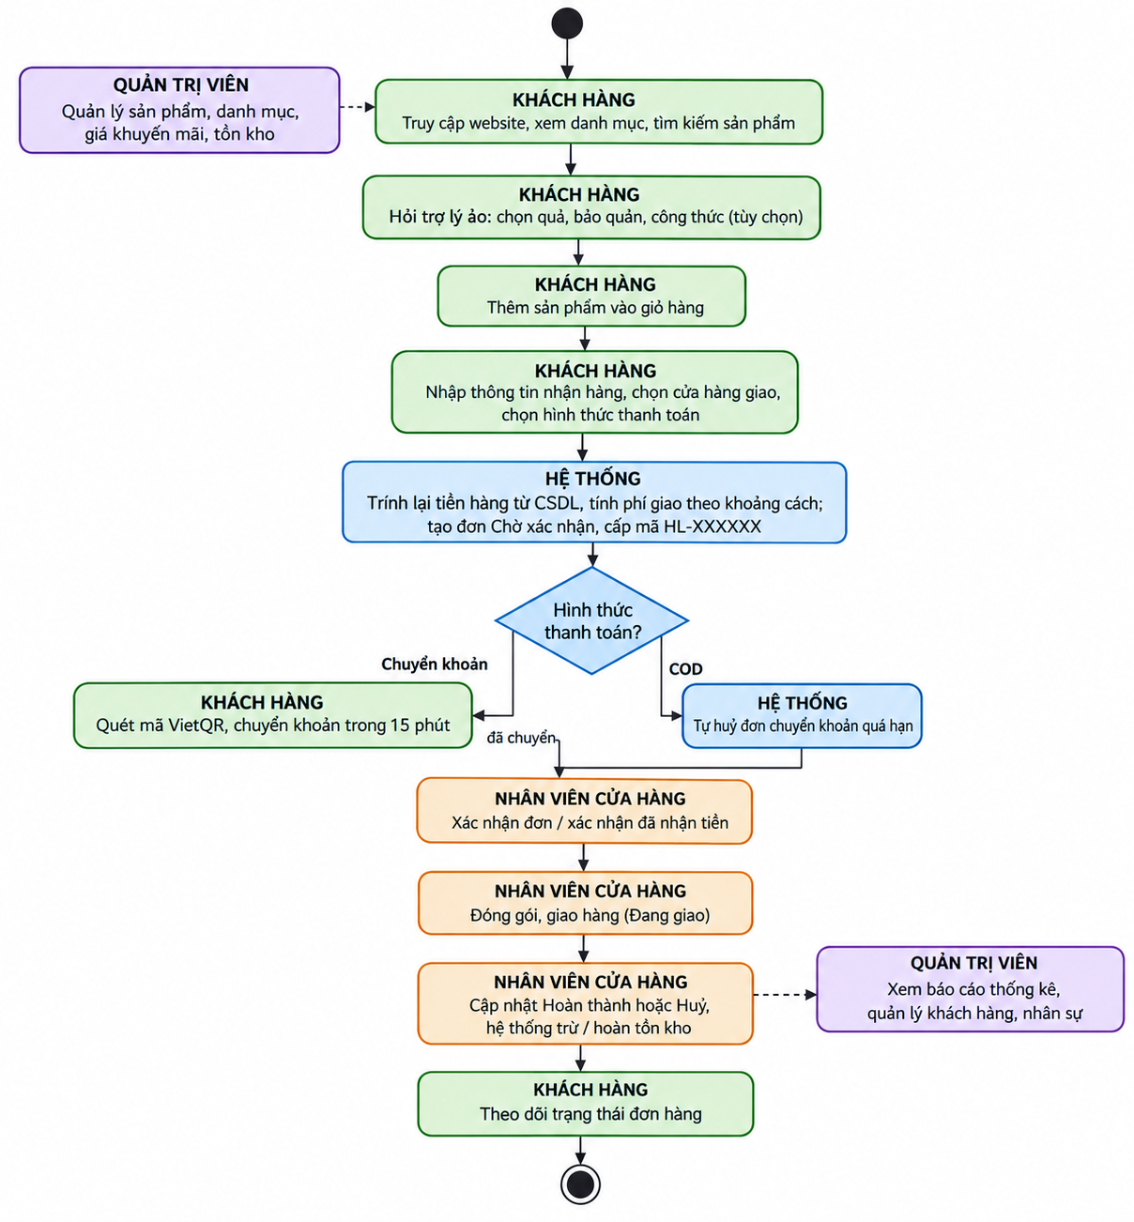
Hình 3.1. Quy trình nghiệp vụ mua bán hoa quả trực tuyến
Một số quy tắc nghiệp vụ quan trọng rút ra từ quy trình:
- Giá và phí giao hàng luôn do hệ thống tính lại từ cơ sở dữ liệu tại thời điểm đặt; dữ liệu giá từ trình duyệt gửi lên không được tin cậy.
- Đơn hàng được chụp lại tên, giá, ảnh sản phẩm tại thời điểm đặt để không thay đổi khi sản phẩm đổi giá hoặc bị xoá.
- Mỗi đơn gắn với một cửa hàng; nhân viên chỉ xem và xử lý đơn của cửa hàng mình.

3.1.3. Các đối tượng tham gia vào hệ thống
Hệ thống có các tác nhân chính là Khách vãng lai, Khách hàng (đã đăng ký), Nhân viên cửa hàng và Quản trị viên; ngoài ra có hai tác nhân thứ cấp là Hệ thống (các xử lý tự động: tính tiền, tính phí giao hàng, tự huỷ đơn chuyển khoản quá hạn, trừ/hoàn tồn kho, tổng hợp báo cáo) và Gemini API (dịch vụ trí tuệ nhân tạo bên ngoài, chỉ được back-end gọi tới).

3.2. Xác định các tác nhân sử dụng hệ thống

3.2.1. Tác nhân khách hàng
- Khách vãng lai : người truy cập chưa đăng nhập. Được xem toàn bộ sản phẩm và tin tức, tìm kiếm, quản lý giỏ hàng, đặt hàng không cần tài khoản, tra cứu đơn theo mã, gửi liên hệ, hỏi trợ lý ảo, đăng ký và đăng nhập.
- Khách hàng : người đã đăng ký và đăng nhập. Có toàn bộ quyền của khách vãng lai, cộng thêm: được điền sẵn thông tin ở trang thanh toán, xem danh sách và chi tiết đơn hàng của mình, cập nhật hồ sơ. Tài khoản đăng ký mới luôn có vai trò USER, không có cách tự nâng quyền.

3.2.2. Tác nhân quản trị viên
- Quản trị viên : chủ hệ thống, có toàn quyền trong khu /admin trên mọi cửa hàng: bảng điều khiển, báo cáo thống kê, sản phẩm, đơn hàng, bài viết, liên hệ, giám sát trợ lý ảo, quản lý khách hàng và quản lý nhân sự. Báo cáo thống kê, quản lý khách hàng và quản lý nhân sự chỉ dành cho ADMIN, không cấp được cho nhân viên qua khoá quyền.
- Nhân viên cửa hàng : do quản trị viên tạo tài khoản và gắn với một cửa hàng. Vai trò chỉ là chức danh kèm bộ quyền gợi ý; quyền thật là danh sách khoá quyền được tick riêng cho từng tài khoản (8 khoá như ở Bảng 3.1). Nhân viên chỉ thấy đơn hàng và doanh thu của cửa hàng mình.
Bảng 3.1. Bộ khoá quyền và quyền mặc định theo vai trò
Khoá quyền | Ý nghĩa | Quản lý CH | Thu ngân | Bán hàng
products.view | Xem sản phẩm | ✓ |  | ✓
products.edit | Thêm / sửa / xoá sản phẩm | ✓
orders.view | Xem đơn hàng của cửa hàng | ✓ | ✓ | ✓
orders.update | Đổi trạng thái đơn hàng | ✓ | ✓ | ✓
orders.payment | Xác nhận đã nhận chuyển khoản | ✓ | ✓
posts.view | Xem bài viết | ✓
contacts.manage | Xem và xử lý tin nhắn liên hệ | ✓ |  | ✓
chats.view | Xem hội thoại trợ lý ảo | ✓ |  | ✓

3.2.3. Biểu đồ Use Case tổng quát
Biểu đồ Use Case tổng quát (Hình 3.2) thể hiện các tác nhân và nhóm chức năng chính của hệ thống. Khách hàng kế thừa toàn bộ use case của khách vãng lai; nhân viên cửa hàng tham gia các use case quản trị theo quyền được cấp (đường nét đứt); Gemini API là tác nhân ngoài chỉ tham gia use case hỏi trợ lý ảo. Hai use case quản lý khách hàng và xem báo cáo thống kê chỉ gắn với quản trị viên.
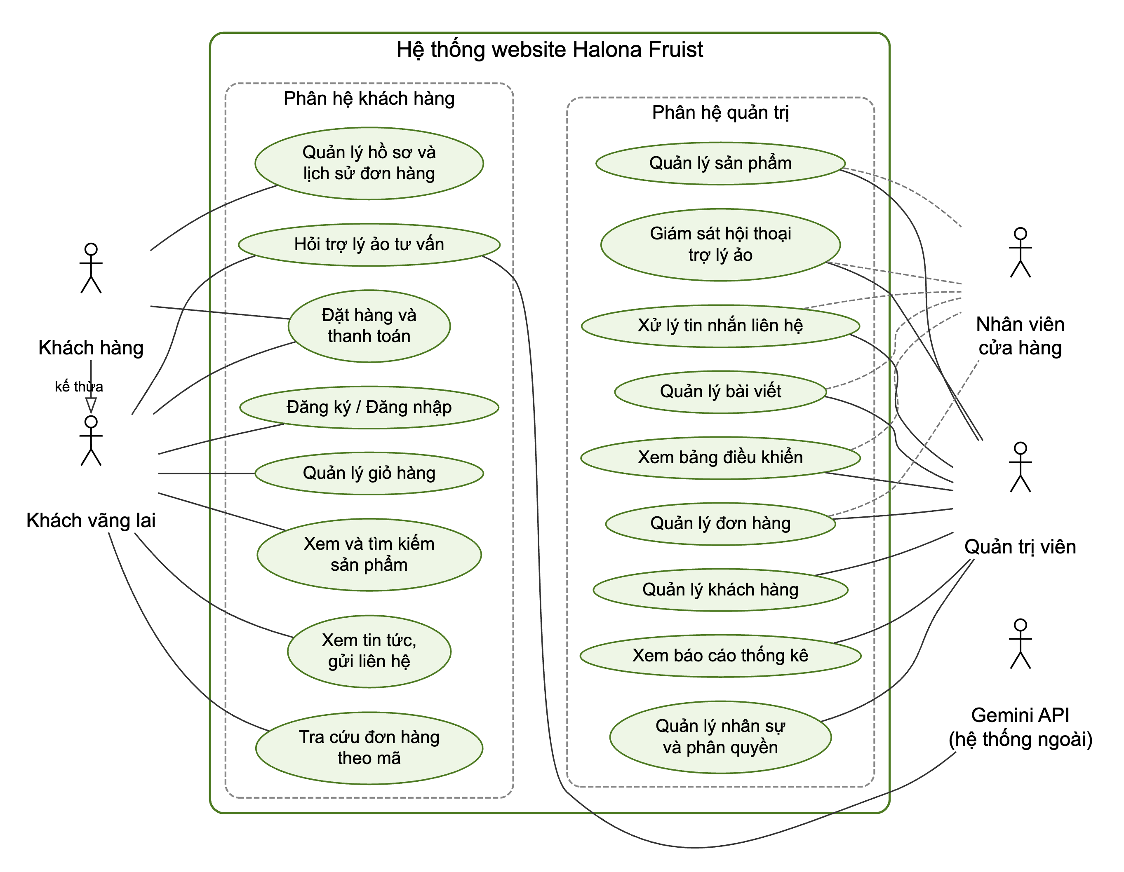
Hình 3.2. Biểu đồ Use Case tổng quát

3.3. Phân tích chức năng đăng ký, đăng nhập, quản lý tài khoản và phân quyền

3.3.1. Mô tả chức năng
- Đăng ký: nhập họ tên, email, mật khẩu (≥ 6 ký tự) và xác nhận mật khẩu; email đã tồn tại thì báo lỗi ngay tại ô email; đăng ký thành công thì tự đăng nhập.
- Đăng nhập/đăng xuất: xác thực bằng email và mật khẩu, cấp phiên 7 ngày; sai email hay sai mật khẩu đều trả cùng một thông báo để không lộ email nào đã đăng ký; điều hướng theo vai trò (nhân viên vào /admin, khách hàng vào /tai-khoan).
- Cập nhật hồ sơ: sửa họ tên, số điện thoại, địa chỉ; các thông tin này được điền sẵn khi thanh toán.
- Phân quyền: mỗi request tới khu quản trị đều được kiểm tra ở cả hai phía. Front-end ẩn các mục menu, nút bấm mà tài khoản không có quyền; back-end giải mã JWT, đọc lại người dùng từ cơ sở dữ liệu và kiểm tra khoá quyền tương ứng của endpoint (thiếu token trả 401, sai quyền trả 403). Nhờ đọc lại ở mỗi request, việc khoá tài khoản hay thu hồi quyền có hiệu lực ngay, không phải chờ token hết hạn.
- Phạm vi cửa hàng: nhân viên (trừ ADMIN) được gắn với một cửa hàng và chỉ xem, đổi trạng thái được đơn hàng của cửa hàng đó; ADMIN thấy dữ liệu của mọi cửa hàng.

3.3.2. Đặc tả use case
Bảng 3.2. Đặc tả use case Đăng nhập
Mục | Nội dung
Mã use case | UC-TK-02
Tác nhân | Khách vãng lai, Khách hàng, Nhân viên, Quản trị viên
Mô tả | Xác thực bằng email và mật khẩu, cấp phiên đăng nhập 7 ngày
Tiền điều kiện | Tài khoản tồn tại và đang hoạt động
Luồng chính | 1. Người dùng mở /tai-khoan/dang-nhap, nhập email và mật khẩu.  2. Back-end tìm người dùng theo email, so khớp mật khẩu bằng bcrypt.  3. Back-end ký JWT HS256 chứa id, email, tên, vai trò, hạn 7 ngày.  4. Server Action lưu token vào cookie halona_session (httpOnly).  5. Điều hướng theo vai trò: nhân viên → /admin, khách hàng → /tai-khoan.
Luồng thay thế | 2a. Sai email hoặc mật khẩu: trả 401 “Email hoặc mật khẩu không đúng.”  2b. Tài khoản bị khoá: trả 403 “Tài khoản đã bị khoá…”.
Hậu điều kiện | Cookie phiên được thiết lập; giao diện hiển thị lời chào người dùng

3.3.3. Biểu đồ hoạt động
Luồng hoạt động của chức năng đăng ký và đăng nhập, bao gồm các nhánh kiểm tra dữ liệu, email trùng, sai mật khẩu và tài khoản bị khoá, được thể hiện ở Hình 3.3. Luồng dữ liệu của tiến trình quản lý tài khoản và phân quyền được phân rã ở Hình 3.15 (mục 3.9).
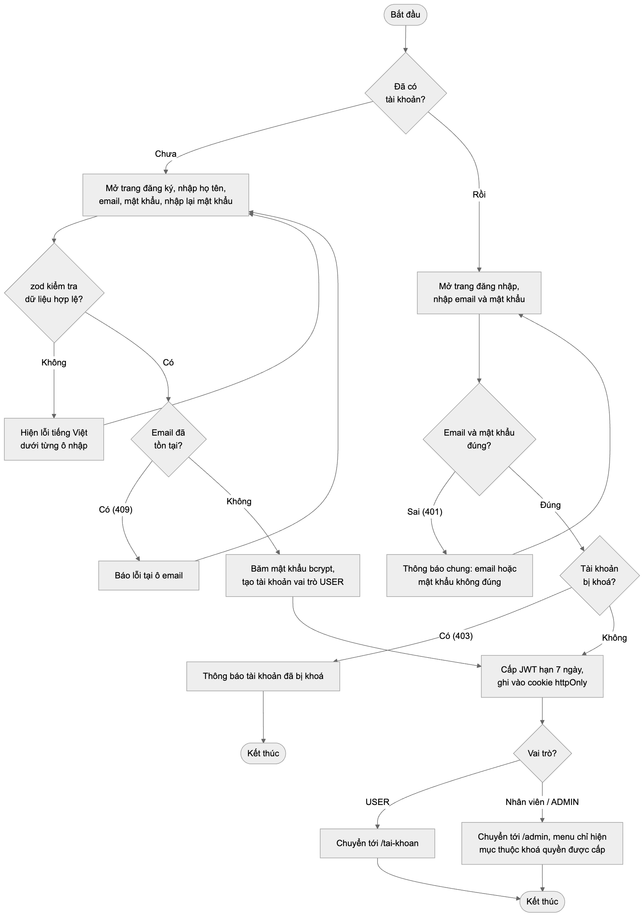
Hình 3.3. Biểu đồ hoạt động chức năng đăng ký và đăng nhập

3.4. Phân tích chức năng quản trị hệ thống
Hình 3.4 thể hiện các use case của phân hệ quản trị. Nhóm nghiệp vụ cửa hàng được thực hiện bởi nhân viên theo khoá quyền được cấp; quản trị viên kế thừa toàn bộ và có thêm ba nhóm chức năng chỉ dành cho ADMIN: quản lý nhân sự, quản lý khách hàng và báo cáo thống kê. Mọi use case trong nhóm này đều bao gồm bước kiểm tra quyền (khoá quyền và phạm vi cửa hàng) ở cả front-end và back-end.
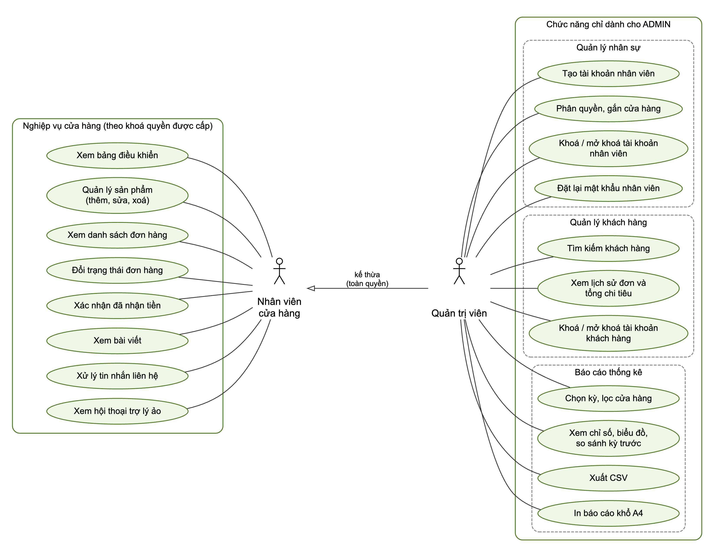
Hình 3.4. Biểu đồ Use Case phân hệ quản trị

3.4.1. Quản lý sản phẩm và khuyến mãi
Quản trị viên hoặc nhân viên có quyền products.edit được thêm, sửa, xoá sản phẩm. Thông tin sản phẩm gồm: tên, slug (đường dẫn thân thiện, chỉ gồm a-z, 0-9 và dấu gạch ngang, không trùng), giá niêm yết, giá khuyến mãi (phải nhỏ hơn giá gốc), tồn kho, ảnh, mô tả ngắn, mô tả chi tiết và một hoặc nhiều danh mục. Khi xoá sản phẩm, các đơn hàng cũ vẫn giữ nguyên tên, giá, ảnh sản phẩm vì đã được chụp lại tại thời điểm đặt.
Chức năng khuyến mãi được hiện thực ở mức sản phẩm: mỗi sản phẩm có thêm trường giá khuyến mãi; để trống nghĩa là không giảm giá. Khi có giá khuyến mãi, thẻ sản phẩm và trang chi tiết hiển thị giá cũ gạch ngang, giá mới màu nổi bật và nhãn phần trăm giảm; giỏ hàng, đơn hàng và trợ lý ảo đều dùng giá khuyến mãi. Back-end từ chối giá khuyến mãi lớn hơn hoặc bằng giá gốc (mã 422).
Bảng 3.3. Đặc tả use case Quản lý sản phẩm
Mục | Nội dung
Mã use case | UC-QT-02
Tác nhân | Quản trị viên; Nhân viên có quyền products.view / products.edit
Mô tả | Xem danh sách, thêm, sửa, xoá sản phẩm và gán danh mục
Tiền điều kiện | Đã đăng nhập bằng tài khoản có quyền tương ứng
Luồng chính | 1. Mở /admin/san-pham để xem danh sách sản phẩm.  2. Bấm “Thêm sản phẩm” hoặc “Sửa” trên một dòng.  3. Nhập tên, slug, giá, giá khuyến mãi, tồn kho, ảnh, mô tả, chọn danh mục và bấm “Lưu”.  4. Hệ thống kiểm tra quyền, kiểm tra dữ liệu và gọi POST hoặc PUT /api/admin/products.  5. Back-end kiểm tra slug chưa trùng, giá khuyến mãi hợp lệ, lưu sản phẩm và danh mục.  6. Hệ thống làm mới trang chủ và danh sách quản trị, quay về danh sách.
Luồng thay thế | 4a. Không có quyền: back-end trả 403, giao diện ẩn nút thêm/sửa/xoá.  5a. Slug trùng: 409, lỗi hiển thị tại ô slug.  5b. Giá khuyến mãi ≥ giá gốc: 422.  Xoá: bấm “Xoá” → DELETE /api/admin/products/{id}; đơn hàng cũ giữ nguyên dữ liệu đã chụp.
Hậu điều kiện | Danh mục sản phẩm phía khách hàng phản ánh thay đổi ngay

Luồng dữ liệu của tiến trình quản lý sản phẩm, danh mục và khuyến mãi được phân rã ở Hình 3.16.

3.4.2. Quản lý danh mục
Danh mục sản phẩm được tổ chức dạng cây nhiều cấp, mỗi danh mục có thể có một danh mục cha; gốc “Sản phẩm” gồm các nhánh Quà tặng trái cây, Trái cây nhập khẩu, Trái cây nội địa, Nước ép trái cây, Các loại hạt dinh dưỡng, Rau củ quả hữu cơ và Trái cây tươi hằng ngày. Cây danh mục vừa là mega menu của website, vừa là cây lọc ở trang cửa hàng.
Quan hệ giữa sản phẩm và danh mục là nhiều – nhiều: một sản phẩm có thể thuộc nhiều danh mục; quản trị viên gán danh mục ngay trong form sản phẩm. Khi xoá một danh mục cha, các danh mục con nổi lên thành danh mục gốc để không làm mất việc gán sản phẩm. Trong phạm vi đề tài, cây danh mục được khởi tạo từ dữ liệu mẫu.

3.4.3. Quản lý khách hàng
Quản trị viên quản lý khách hàng tại trang /admin/khach-hang: danh sách chỉ gồm các tài khoản vai trò USER, 20 khách mỗi trang, tìm theo họ tên, email hoặc số điện thoại không phân biệt dấu; mỗi dòng hiển thị ngày đăng ký, số đơn, tổng chi tiêu (bỏ qua đơn đã huỷ) và trạng thái tài khoản.
Trang chi tiết hiển thị hồ sơ, ba chỉ số (số đơn, tổng chi tiêu, đơn gần nhất) và toàn bộ lịch sử đơn của khách. Quản trị viên có thể khoá hoặc mở khoá tài khoản khách; khoá có hiệu lực ngay từ request kế tiếp, còn các đơn cũ vẫn giữ nguyên. Khu quản trị không sửa hồ sơ hay đặt lại mật khẩu thay khách.
Chức năng quản lý khách hàng tương ứng với tiến trình 1.6 trong biểu đồ luồng dữ liệu ở Hình 3.15.

3.4.4. Quản lý đơn hàng
Nhân viên có quyền xem đơn và đổi trạng thái đơn được xử lý đơn hàng của cửa hàng mình theo vòng đời trạng thái . Đặc tả use case cập nhật trạng thái đơn hàng được trình bày ở Bảng 3.4; luồng dữ liệu của tiến trình xử lý đơn hàng và tồn kho được phân rã ở Hình 3.19.
Bảng 3.4. Đặc tả use case Quản lý đơn hàng
Mục | Nội dung
Mã use case | UC-QT-03
Tác nhân | Quản trị viên (mọi cửa hàng); Nhân viên có quyền orders.view / orders.update / orders.payment (cửa hàng của mình)
Mô tả | Xem danh sách đơn, đổi trạng thái, xác nhận đã nhận tiền chuyển khoản
Tiền điều kiện | Đã đăng nhập bằng tài khoản có quyền tương ứng
Luồng chính | 1. Mở /admin/don-hang, hệ thống hiển thị đơn mới nhất trước kèm người nhận, cửa hàng giao, khoảng cách, phí giao hàng.  2. Chọn trạng thái mới cho một đơn (hoặc bấm “Đã nhận tiền” với đơn chuyển khoản).  3. Hệ thống kiểm tra quyền và giá trị trạng thái, gọi PATCH /api/admin/orders/{id}.  4. Back-end cập nhật trạng thái; sang COMPLETED thì trừ kho nếu chưa trừ, sang CANCELLED thì hoàn kho nếu đã trừ.  5. Trang đơn hàng và danh sách sản phẩm được làm mới.
Luồng thay thế | 3a. Đơn không thuộc cửa hàng của nhân viên: 404.  4a. Không đủ tồn kho: 400, hiển thị banner đỏ, trạng thái giữ nguyên.  4b. Bấm “Đã nhận tiền” lần hai: 409, bỏ qua.
Hậu điều kiện | Khách thấy trạng thái mới ở trang lịch sử đơn; doanh thu cập nhật

3.4.5. Báo cáo thống kê
- Báo cáo thống kê (chỉ ADMIN): chọn nhanh kỳ (7, 30, 90 ngày, tháng này, năm nay) hoặc tự chọn ngày (tối đa 366 ngày) và lọc theo cửa hàng; sáu chỉ số chính (doanh thu, số đơn, giá trị trung bình mỗi đơn, sản phẩm đã bán, tỉ lệ huỷ, khách hàng mới) kèm mức tăng/giảm so với kỳ liền trước có cùng số ngày; biểu đồ doanh thu và số đơn theo ngày, tự gộp theo tháng khi kỳ dài hơn 92 ngày; cơ cấu đơn theo trạng thái, phương thức thanh toán và cửa hàng; top 10 sản phẩm bán chạy; danh sách sản phẩm sắp hết hàng (tồn ≤ 10). Báo cáo xuất được ra tệp CSV mở bằng Excel và in trên khổ A4; ngày giờ tính theo giờ Việt Nam.
Luồng dữ liệu của tiến trình thống kê, báo cáo, gồm cả thao tác xuất CSV và in, được phân rã ở Hình 3.20.

3.4.6. Quản lý nhân sự và các chức năng hệ thống khác
- Quản lý nhân sự: chỉ ADMIN được tạo tài khoản nhân viên, chọn vai trò, gắn cửa hàng, tick từng quyền, sửa thông tin, đặt lại mật khẩu, khoá/mở khoá tài khoản. Không cho phép tự sửa hoặc tự khoá chính mình.
- Bảng điều khiển: 5 chỉ số (số sản phẩm, số đơn hàng, số bài viết, liên hệ chưa xử lý, doanh thu) và 5 đơn hàng gần nhất. Doanh thu là tổng tiền các đơn không bị huỷ; nhân viên chỉ thấy số liệu đơn hàng của cửa hàng mình.
Bên cạnh đó, tin nhắn liên hệ của khách được lưu vào CSDL với cờ “đã xử lý” để nhân viên theo dõi. Trợ lý ảo lưu lịch sử hội thoại theo từng trình duyệt; quản trị viên xem lại để đánh giá chất lượng tư vấn. Để bảo vệ quyền riêng tư, hệ thống không lưu địa chỉ IP thật của khách mà chỉ lưu giá trị băm có muối dùng cho việc chống spam.

3.5. Phân tích chức năng hiển thị danh mục, tìm kiếm và lọc sản phẩm
Khách xem sản phẩm ở trang chủ (ba khối Trái cây nhập khẩu, Trái cây nội địa, Nước ép), trang cửa hàng và trang danh mục. Danh mục được tổ chức dạng cây; trang danh mục cha liệt kê sản phẩm của chính nó và mọi danh mục con cháu, mỗi sản phẩm chỉ xuất hiện một lần. Trang danh sách hỗ trợ sắp xếp theo giá tăng, giá giảm, tên và phân trang 12 sản phẩm/trang. Ô tìm kiếm ở đầu trang tìm từ khoá trong tên, mô tả ngắn và mô tả chi tiết.
Đối chiếu với các tiêu chí lọc thường gặp của website bán hoa quả, hệ thống đáp ứng như sau:
- Lọc theo loại: khách chọn danh mục ở mega menu hoặc cây danh mục bên trái trang cửa hàng (quà tặng, nước ép, hạt dinh dưỡng, rau củ hữu cơ, khay hoa quả...); trang danh mục cha gom sản phẩm của toàn bộ cây con, mỗi sản phẩm chỉ xuất hiện một lần.
- Lọc theo xuất xứ: hai danh mục “Trái cây nhập khẩu” và “Trái cây nội địa” chia sản phẩm theo nguồn gốc; xuất xứ cụ thể (ví dụ Hoa Kỳ, Đà Lạt – Lâm Đồng) được ghi trong mô tả sản phẩm và được trợ lý ảo đọc để trả lời khách.
- Theo giá: danh sách sản phẩm sắp xếp được theo giá tăng dần hoặc giảm dần, giúp khách nhanh chóng tìm sản phẩm trong tầm giá; trợ lý ảo cũng tư vấn theo ngân sách khách đưa ra.
- Theo mùa vụ: hiện được thể hiện qua danh mục theo dịp (Chúc mừng các dịp lễ) và qua tình trạng còn hàng/tạm hết của từng sản phẩm. Bộ lọc theo khoảng giá và theo mùa vụ dưới dạng thuộc tính riêng của sản phẩm chưa được hiện thực trong phạm vi đề tài và được đề xuất ở phần hướng phát triển.
Đặc tả use case tìm kiếm sản phẩm như Bảng 3.5; luồng hoạt động khi khách duyệt danh mục hoặc tìm kiếm được thể hiện ở Hình 3.5; luồng dữ liệu của tiến trình được phân rã ở Hình 3.17.
Bảng 3.5. Đặc tả use case Tìm kiếm sản phẩm
Mục | Nội dung
Mã use case | UC-CT-04
Tác nhân | Khách vãng lai, Khách hàng
Mô tả | Tìm sản phẩm theo từ khoá trong tên, mô tả ngắn và mô tả chi tiết
Tiền điều kiện | Không
Luồng chính | 1. Người dùng nhập từ khoá vào ô tìm kiếm ở đầu trang và nhấn Enter.  2. Hệ thống chuyển tới /tim-kiem?q=…, chuẩn hoá từ khoá.  3. Hệ thống gọi GET /api/products?q=…&sort=ten.  4. Hiển thị số kết quả và lưới sản phẩm.
Luồng thay thế | 1a. Từ khoá rỗng: không gọi API, hiển thị lời nhắc nhập từ khoá.  4a. Không có kết quả: hiển thị “0 kết quả”.
Quy tắc | Tìm kiếm không phân biệt hoa/thường và dấu tiếng Việt nhờ đối chiếu utf8mb4_unicode_ci
Hậu điều kiện | Người dùng tìm được sản phẩm cần mua

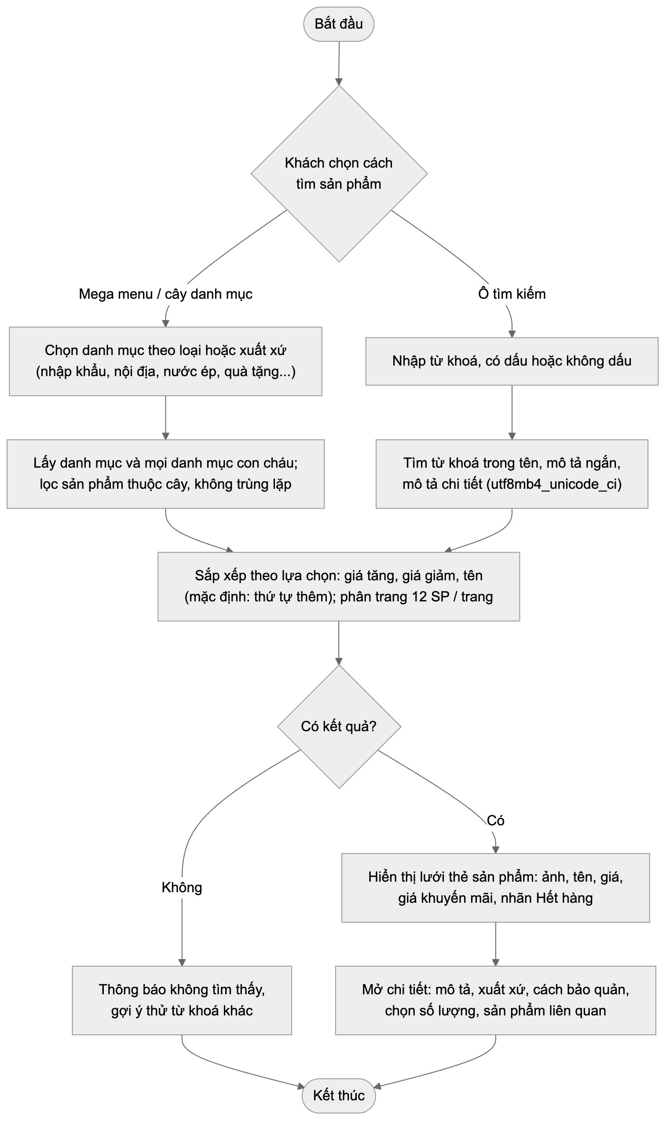
Hình 3.5. Biểu đồ hoạt động chức năng hiển thị danh mục, tìm kiếm và sắp xếp sản phẩm

3.6. Phân tích chức năng mua sắm trực tuyến
Hình 3.6 chi tiết các use case của phân hệ khách hàng. Use case “Đặt hàng” bao gồm (include) việc chọn cửa hàng giao và tính phí theo khoảng cách; “Thanh toán chuyển khoản qua mã VietQR” là phần mở rộng (extend) của đặt hàng khi khách chọn hình thức chuyển khoản.
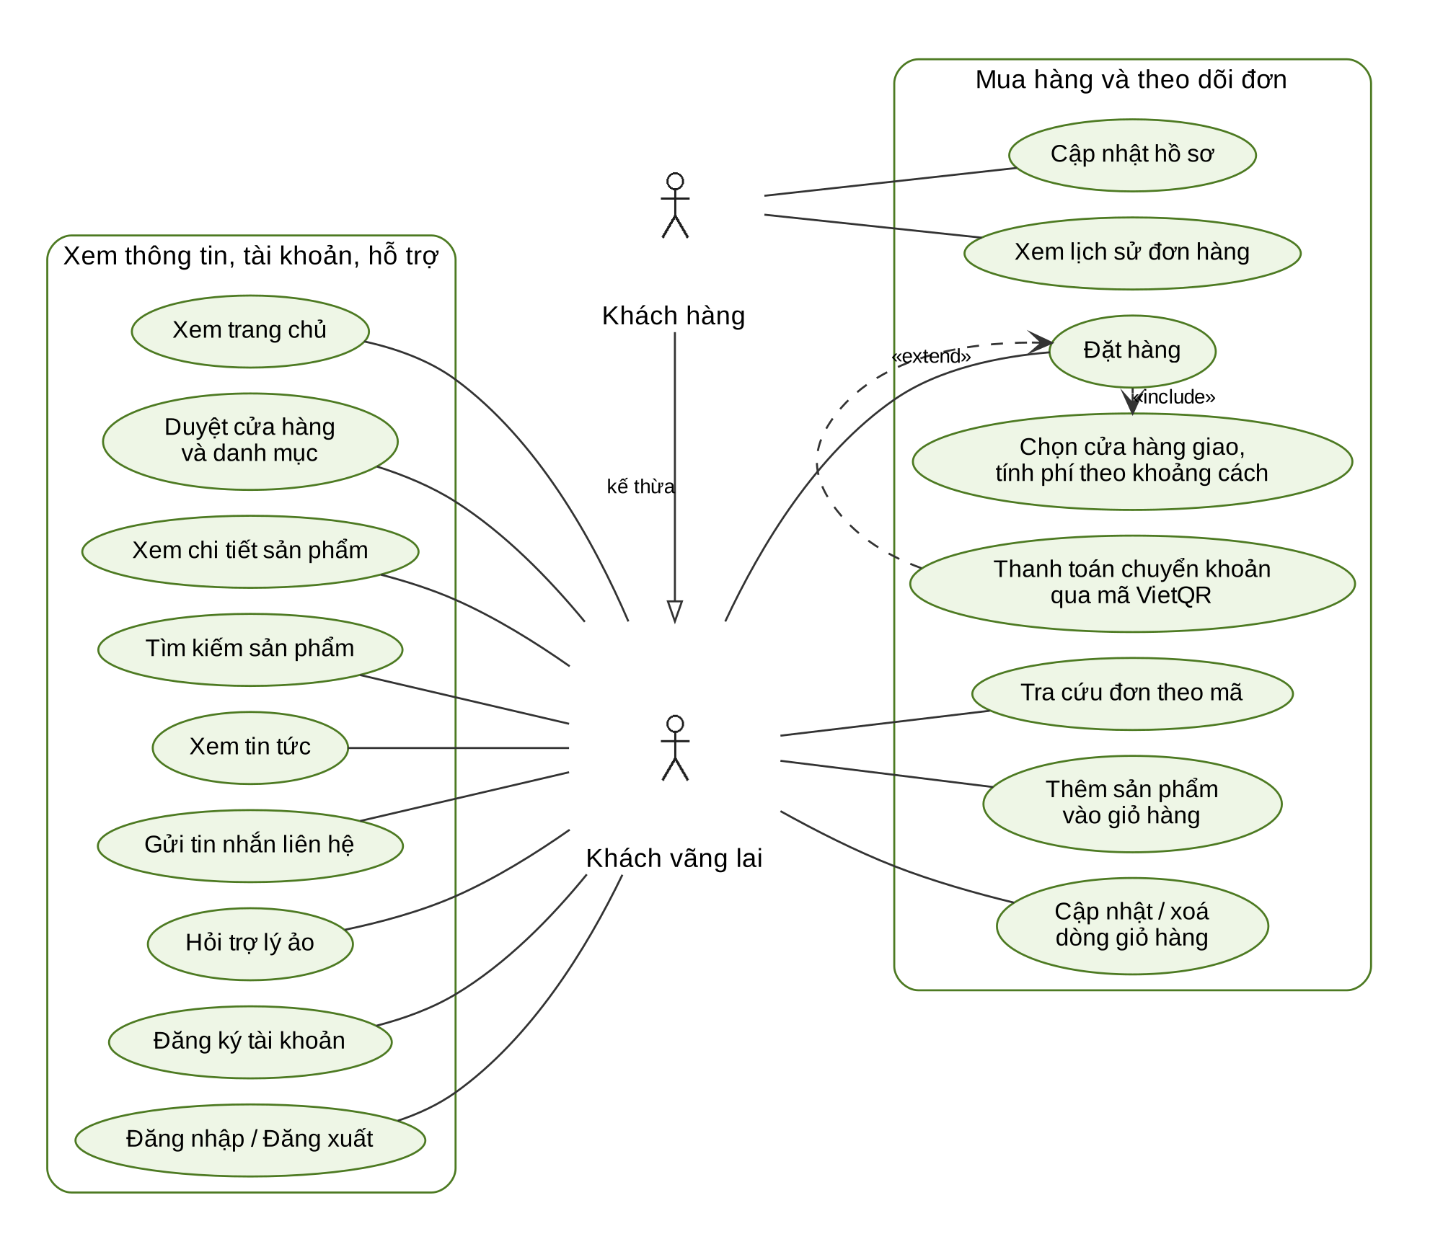
Hình 3.6. Biểu đồ Use Case phân hệ khách hàng

3.6.1. Quản lý giỏ hàng
Giỏ hàng được lưu hoàn toàn trên trình duyệt (localStorage) nên khách vãng lai cũng dùng được mà không cần tạo phiên phía máy chủ. Thêm một sản phẩm đã có trong giỏ sẽ cộng dồn số lượng; ô số lượng chỉ nhận số nguyên từ 1 đến 999 (ở trang chi tiết bị chặn trên bởi tồn kho). Giỏ hàng có hai giao diện: ngăn kéo trượt ra từ đầu trang và trang giỏ hàng riêng.

3.6.2. Đặt hàng và thanh toán
Trang thanh toán thu thập thông tin người nhận, cửa hàng giao và hình thức thanh toán. Phí giao hàng tính theo khoảng cách đường chim bay từ vị trí khách tới cửa hàng được chọn như ở Bảng 3.6; nếu khách không chia sẻ vị trí thì áp phí chuẩn 30.000₫. Back-end luôn tính lại tổng tiền từ CSDL, client chỉ gửi mã sản phẩm và số lượng.
Bảng 3.6. Bậc phí giao hàng theo khoảng cách
Khoảng cách tới cửa hàng | Phí giao hàng
≤ 3 km | 15.000₫
> 3 km đến 10 km | 25.000₫
> 10 km đến 30 km | 40.000₫
> 30 km | 60.000₫
Không chia sẻ vị trí | 30.000₫ (phí chuẩn)

Bảng 3.7. Đặc tả use case Đặt hàng
Mục | Nội dung
Mã use case | UC-GH-02
Tác nhân | Khách vãng lai, Khách hàng; Hệ thống
Mô tả | Thu thập thông tin người nhận, cửa hàng giao, hình thức thanh toán và tạo đơn hàng
Tiền điều kiện | Giỏ hàng có ít nhất một sản phẩm
Luồng chính | 1. Người dùng mở /thanh-toan; nếu đã đăng nhập, thông tin được điền sẵn từ hồ sơ.  2. (Tuỳ chọn) Bấm “Dùng vị trí của tôi”: hệ thống tính khoảng cách tới từng cửa hàng, chọn sẵn cửa hàng gần nhất và hiển thị phí.  3. Người dùng chọn cửa hàng, hình thức thanh toán và bấm “Đặt hàng”.  4. Server Action kiểm tra dữ liệu bằng zod rồi gọi POST /api/orders.  5. Back-end đọc lại giá từng sản phẩm, kiểm tra tồn kho, tính phí giao hàng và tổng tiền, lưu đơn trạng thái PENDING với mã HL-XXXXXX.  6. Đơn COD chuyển tới trang đặt hàng thành công; đơn chuyển khoản chuyển tới trang mã VietQR. Giỏ hàng được dọn sạch.
Luồng thay thế | 4a. Dữ liệu không hợp lệ: hiển thị lỗi từng ô.  5a. Sản phẩm không còn tồn tại: trả 400 kèm danh sách id để client gỡ khỏi giỏ.  5b. Vượt tồn kho: trả 400, client hạ số lượng về mức còn lại và yêu cầu đặt lại.  5c. Cửa hàng không hợp lệ: trả 400.
Hậu điều kiện | Đơn hàng được lưu ở trạng thái Chờ xác nhận; khách có mã đơn để tra cứu

Luồng hoạt động của chức năng đặt hàng và thanh toán được thể hiện ở Hình 3.7; luồng dữ liệu của tiến trình mua sắm, đặt hàng và thanh toán được phân rã ở Hình 3.18 (mục 3.9).
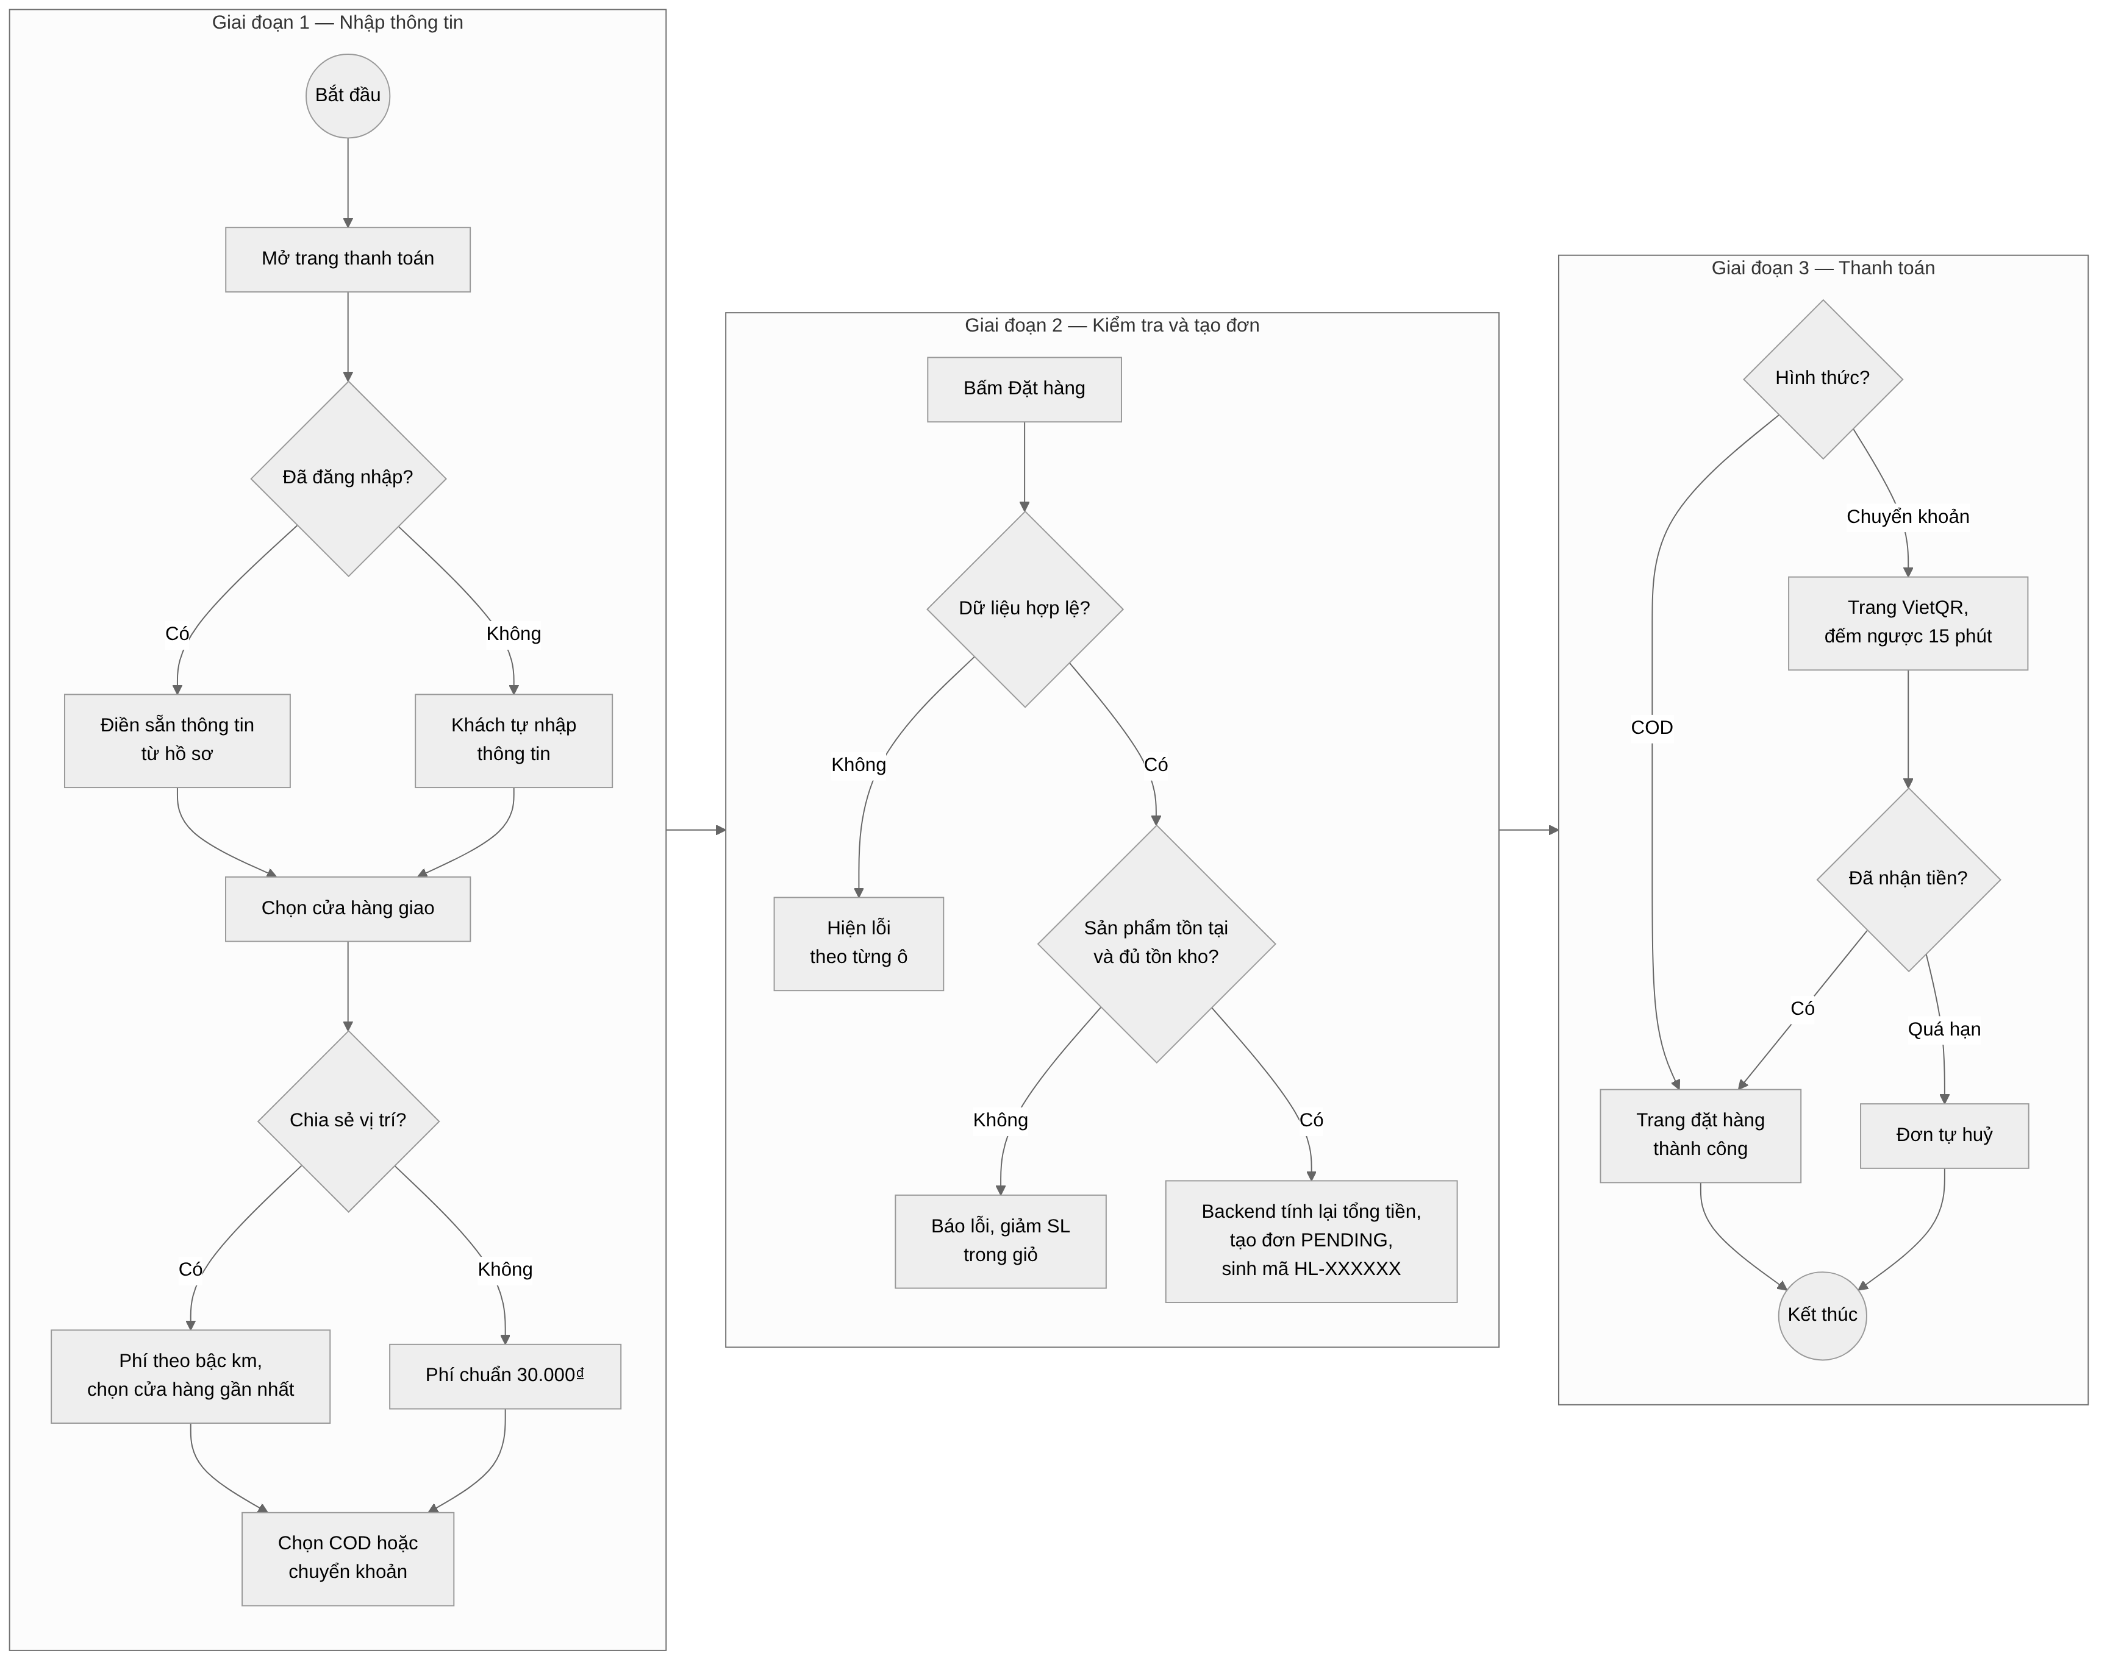
Hình 3.7. Biểu đồ hoạt động chức năng đặt hàng và thanh toán

3.6.3. Theo dõi trạng thái đơn hàng
Đơn hàng có năm trạng thái: Chờ xác nhận (PENDING), Đã xác nhận (CONFIRMED), Đang giao (SHIPPING), Hoàn thành (COMPLETED) và Đã huỷ (CANCELLED); riêng đơn chuyển khoản có thêm trạng thái thanh toán Chưa thanh toán (UNPAID) / Đã thanh toán (PAID). Vòng đời trạng thái được thể hiện ở Hình 3.8. Tồn kho được trừ đúng một lần khi nhân viên bấm “Đã nhận tiền” (đơn chuyển khoản) hoặc chuyển đơn sang Hoàn thành (đơn COD), và được hoàn lại khi đơn đã trừ bị huỷ. Nếu không đủ hàng, hệ thống báo lỗi và giữ nguyên trạng thái đơn.
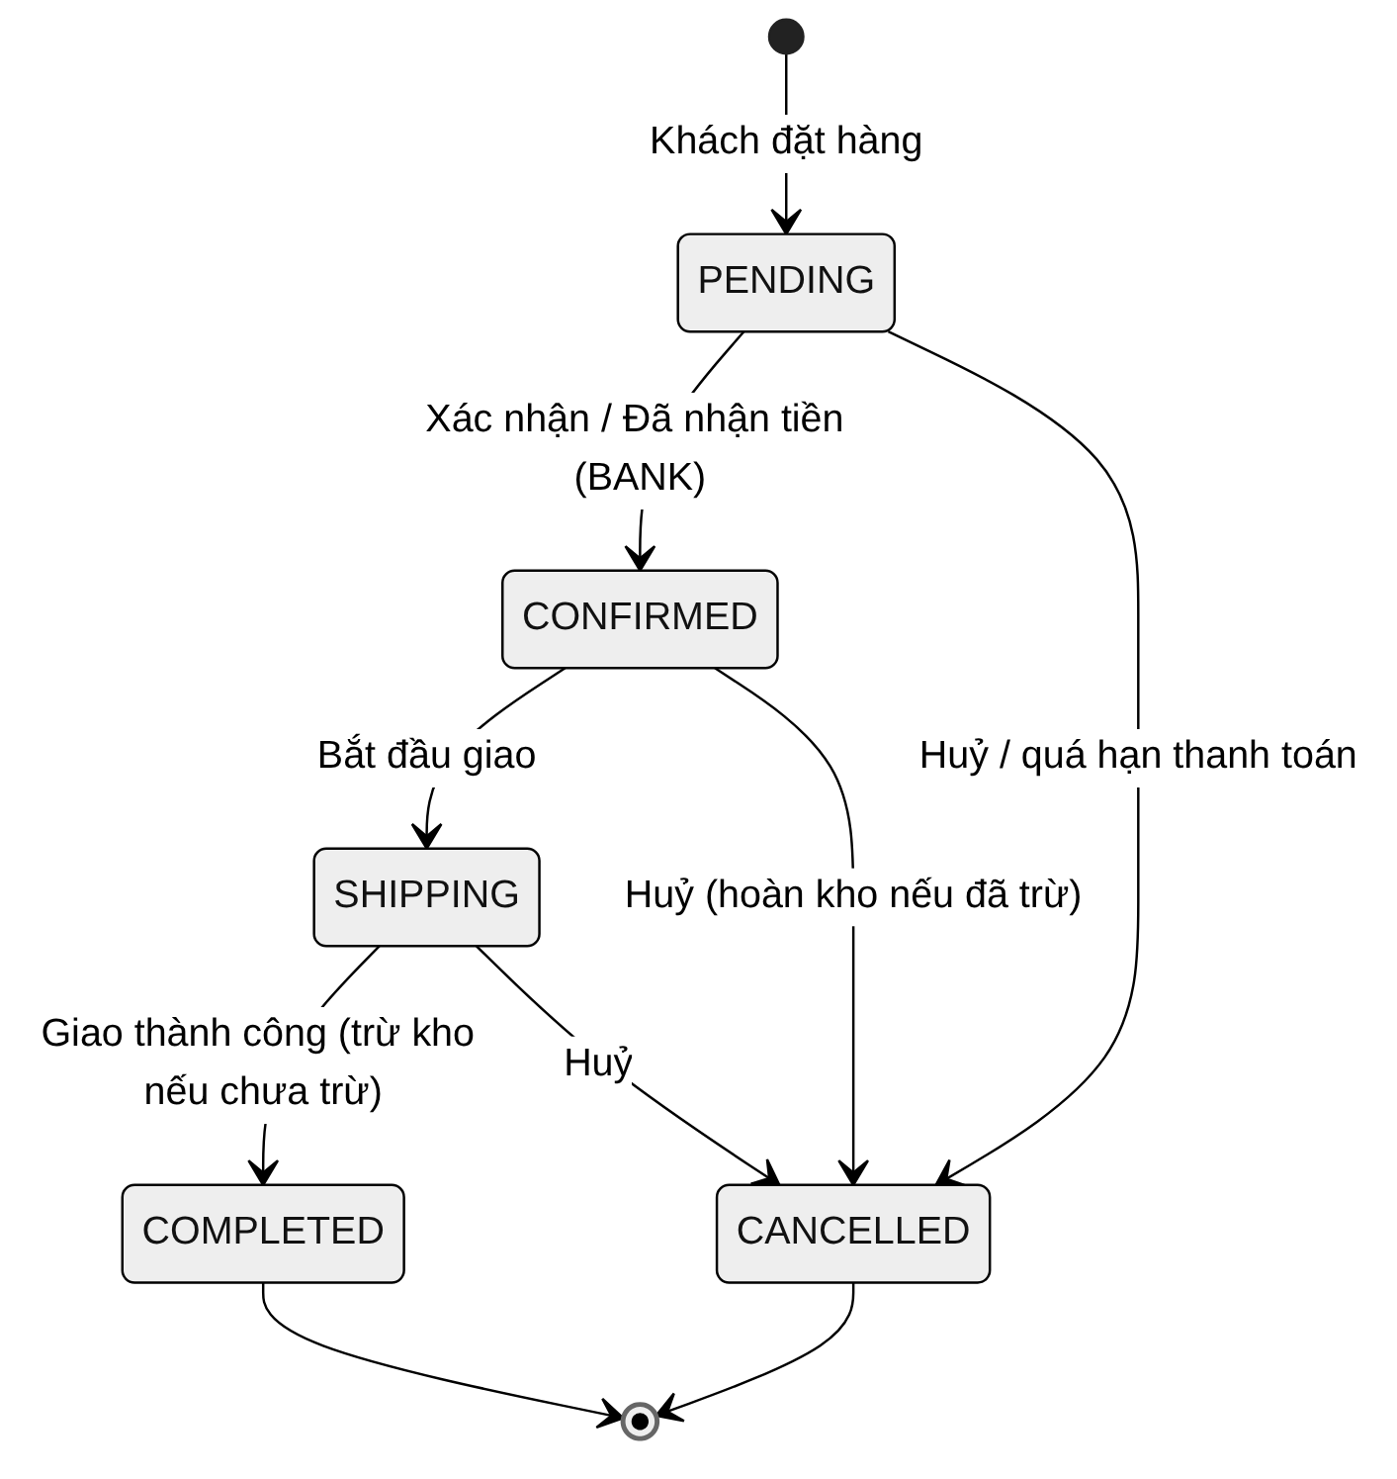
Hình 3.8. Biểu đồ trạng thái của đơn hàng
Phía khách hàng, trạng thái đơn được theo dõi qua ba điểm:
- Trang xác nhận sau khi đặt hàng (/dat-hang-thanh-cong/[mã đơn]) hiển thị mã đơn, sản phẩm, tổng tiền, cửa hàng giao và trạng thái; khách vãng lai giữ mã đơn để tra cứu lại.
- Trang thanh toán chuyển khoản (/thanh-toan/[mã đơn]) hiển thị mã VietQR, đồng hồ đếm ngược 15 phút và tự hỏi lại trạng thái khoảng 4 giây một lần; khi nhân viên xác nhận đã nhận tiền, trang tự chuyển sang trang thành công.
- Khách đã đăng nhập xem danh sách “Đơn hàng của tôi” và chi tiết từng đơn ở /tai-khoan/don-hang, mỗi đơn có nhãn màu cho trạng thái đơn và trạng thái thanh toán.

3.7. Phân tích chức năng AI Chatbot giải đáp và tư vấn lựa chọn hoa quả
Trợ lý ảo Halona là một chatbot hoạt động trên mọi trang của website. Khách không phải chọn chủ đề trước: chỉ cần gõ câu hỏi bằng tiếng Việt tự nhiên hoặc bấm một trong bốn câu hỏi gợi ý dưới lời chào, trợ lý tự nhận biết câu hỏi thuộc nhiệm vụ nào. Mục này phân tích hai nhóm nhiệm vụ trực tiếp hỗ trợ việc mua hàng:
- Giải đáp tự động câu hỏi thường gặp về sản phẩm: giá niêm yết, giá đang giảm, còn hàng hay tạm hết, thuộc danh mục nào, xuất xứ, mô tả. Ví dụ: “Loại quả nào đang giảm giá?”, “Cửa hàng có bán xoài không?”. Câu trả lời mang tính tra cứu, mọi con số phải chép đúng từ danh sách sản phẩm.
- Tư vấn lựa chọn hoa quả theo nhu cầu: biếu tặng, giỏ quà công ty, cho trẻ nhỏ, người lớn tuổi, bà bầu, ăn kiêng, ép nước, theo ngân sách. Ví dụ: “Mình cần giỏ quả biếu tặng khoảng 500.000₫”. Nếu chưa rõ mua cho ai hay ngân sách bao nhiêu, trợ lý hỏi lại đúng một câu rồi mới gợi ý 1–3 sản phẩm còn hàng kèm lý do ngắn, và cộng nhẩm tổng tiền ước tính theo giá thật.
Các yêu cầu ràng buộc của chatbot gồm: chỉ gợi ý sản phẩm có trong danh mục; không tự nghĩ ra giá, khuyến mãi, phí giao hay chính sách đổi trả; không chẩn đoán bệnh; từ chối ngắn gọn các câu hỏi ngoài phạm vi (lập trình, chính trị, làm bài tập hộ...); không hỏi thông tin nhạy cảm như mật khẩu, mã OTP; bỏ qua mọi yêu cầu đòi “quên các quy tắc”. Mỗi câu trả lời gợi ý tối đa ba sản phẩm, kèm thẻ sản phẩm bấm được để khách thêm vào giỏ ngay.
Lịch sử hội thoại được lưu theo từng trình duyệt nhờ một mã phiên ngẫu nhiên giữ trong localStorage, nên khách vãng lai mở lại trang vẫn thấy cuộc trò chuyện cũ; khi đăng nhập, phiên được gắn với tài khoản và người khác không đọc được dù biết mã phiên. Khách có thể xoá cuộc trò chuyện; quản trị viên xem lại hội thoại (chỉ đọc) để đánh giá chất lượng tư vấn. Biểu đồ Use Case của phân hệ trợ lý ảo được thể hiện ở Hình 3.9.
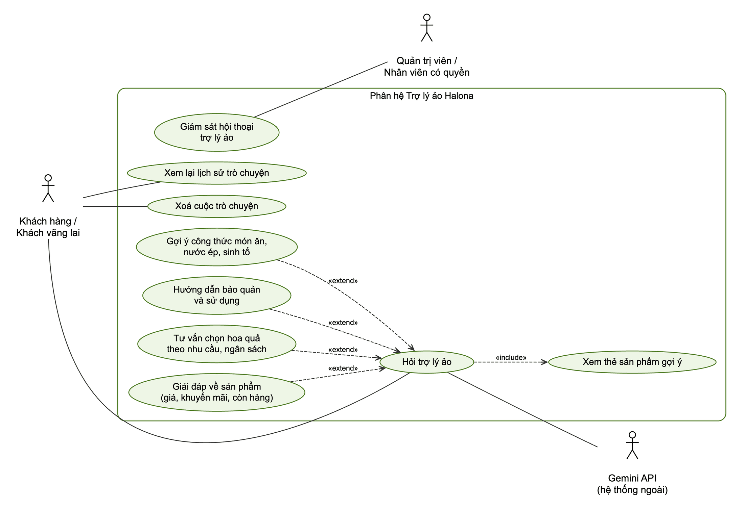
Hình 3.9. Biểu đồ Use Case phân hệ trợ lý ảo
Bảng 3.8. Đặc tả use case Hỏi trợ lý ảo giải đáp và tư vấn
Mục | Nội dung
Mã use case | UC-TL-01
Tác nhân | Khách vãng lai, Khách hàng; tác nhân phụ: Gemini API
Mô tả | Khách đặt câu hỏi về sản phẩm hoặc nhờ tư vấn chọn hoa quả; trợ lý trả lời bằng tiếng Việt kèm tối đa 3 thẻ sản phẩm gợi ý
Tiền điều kiện | Back-end đã cấu hình khoá Gemini (hoặc bật chế độ giả lập)
Luồng chính | 1. Khách bấm nút trợ lý ở góc màn hình; hệ thống hiển thị lời chào, lịch sử cũ (nếu có) và bốn câu hỏi gợi ý.  2. Khách gõ câu hỏi (tối đa 1.000 ký tự) hoặc bấm một câu gợi ý.  3. Hệ thống kiểm tra chủ sở hữu phiên và hạn mức số câu hỏi.  4. Hệ thống nạp danh mục sản phẩm, ghép system prompt cùng 12 tin nhắn gần nhất và gửi tới Gemini API.  5. Gemini trả về câu trả lời; hệ thống lưu cặp hỏi – đáp, dò tên sản phẩm trong câu trả lời và trả kèm thẻ sản phẩm.  6. Khung chat hiển thị câu trả lời và các thẻ sản phẩm; khách có thể bấm thẻ để xem chi tiết.
Luồng thay thế | 3a. Phiên thuộc tài khoản khác: trả 403. Vượt hạn mức: trả 429, nhắc khách chờ một chút.  4a. Chưa cấu hình khoá: trả 503 với thông báo tiếng Việt, không lưu câu hỏi.  5a. Gemini lỗi hoặc quá thời gian chờ: báo lỗi, giữ câu hỏi để khách bấm “Thử lại”.  5b. Câu hỏi ngoài phạm vi: trợ lý từ chối ngắn gọn và hỏi lại khách cần tư vấn gì về hoa quả.
Hậu điều kiện | Câu hỏi và câu trả lời được lưu vào bảng chat_messages của phiên tương ứng

Luồng hoạt động của chức năng hỏi trợ lý ảo được thể hiện ở Hình 3.10; luồng dữ liệu của tiến trình tư vấn AI được phân rã ở Hình 3.21 (mục 3.9).
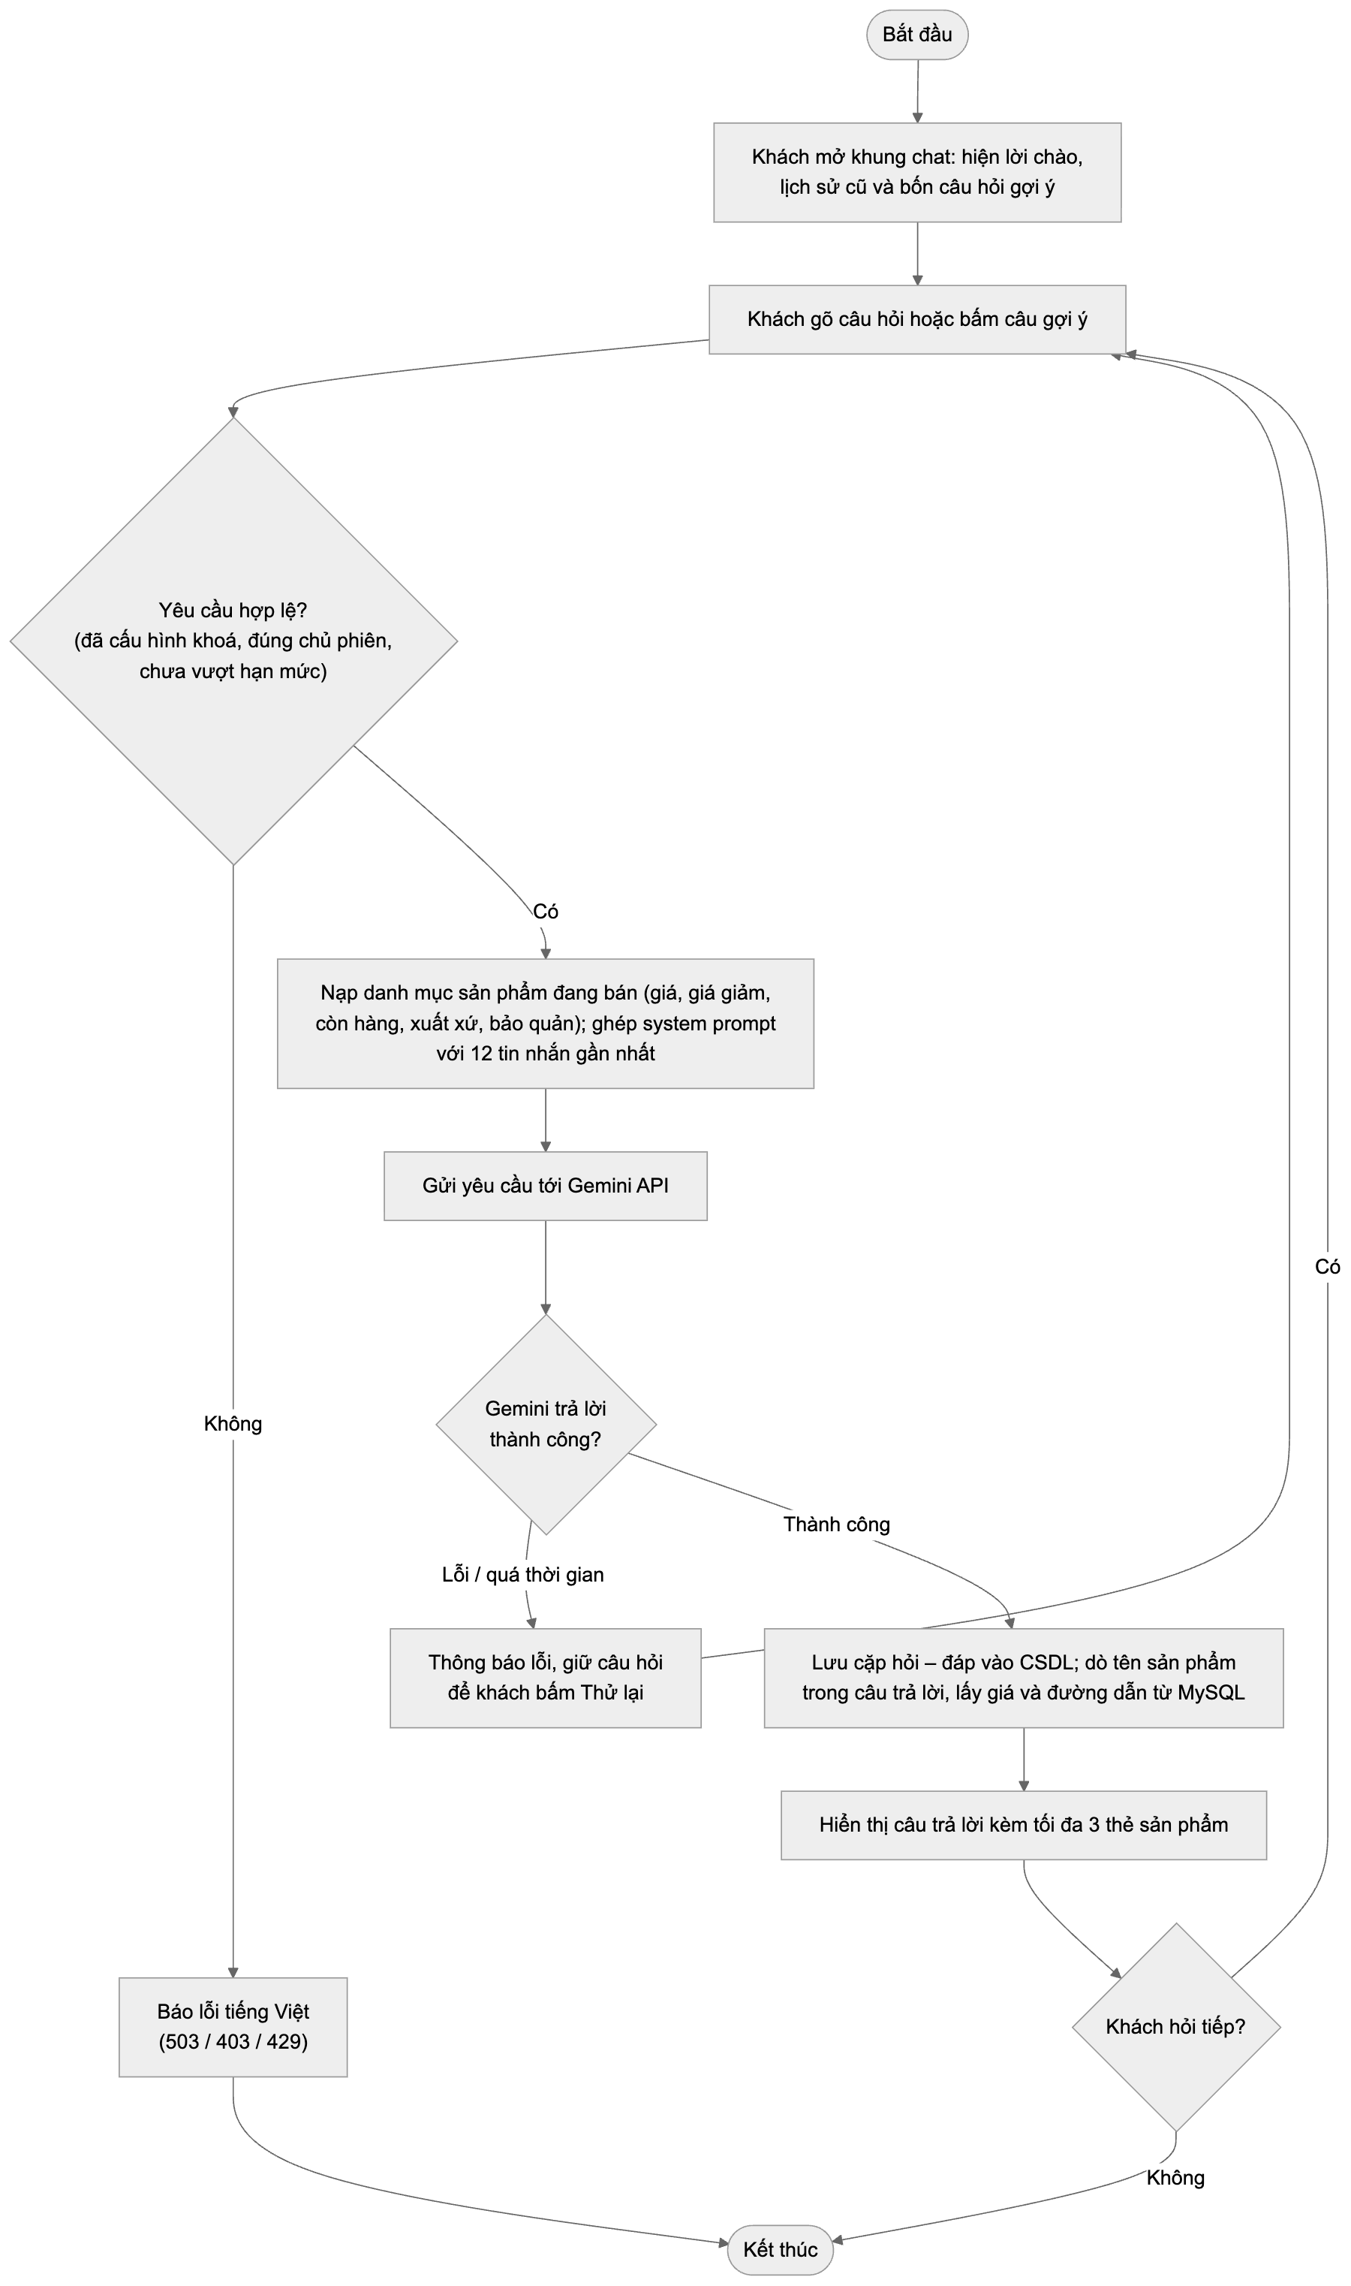
Hình 3.10. Biểu đồ hoạt động chức năng hỏi trợ lý ảo

3.8. Phân tích chức năng AI hướng dẫn bảo quản và đề xuất công thức chế biến
Hai nhiệm vụ còn lại của trợ lý ảo tập trung vào giai đoạn sau khi mua, giúp khách sử dụng hoa quả hiệu quả hơn và tạo cơ hội mua kèm:
- Hướng dẫn bảo quản và sử dụng: để tủ lạnh hay nhiệt độ phòng, giữ được bao lâu, cách rửa, gọt, cắt, dấu hiệu chín hoặc hỏng, mẹo giữ tươi. Ví dụ: “Táo để tủ lạnh được bao lâu?”. Nếu loại quả có trong danh mục và mô tả sản phẩm có ghi chú “Bảo quản: …” do cửa hàng soạn (ví dụ “ngăn mát 2–5°C”), trợ lý dùng đúng ghi chú đó làm ý đầu tiên rồi mới bổ sung kiến thức phổ thông. Câu trả lời trình bày theo thứ tự: nơi để và nhiệt độ → thời gian dùng tốt nhất → mẹo hoặc lưu ý. Đây là hỗ trợ sau mua nên trợ lý không chủ động chào bán.
- Đề xuất công thức món ăn, nước ép, sinh tố: từ những loại quả khách đã mua hoặc đang có trong giỏ. Ví dụ: “Gợi ý sinh tố từ trái cây mình vừa mua”. Với khách đã đăng nhập, hệ thống lấy tên hàng trong các đơn gần nhất (bỏ đơn đã huỷ vì khách chưa nhận hàng); với mọi khách, hệ thống lấy thêm tên sản phẩm đang có trong giỏ. Danh sách được bỏ trùng và giới hạn 15 loại. Mỗi lần trợ lý gợi ý 1–2 món, mỗi món gồm tên, nguyên liệu cho 1–2 người, 3–5 bước làm và một mẹo nhỏ; nếu cần thêm loại quả mà cửa hàng đang bán thì nhắc đúng tên để khách mua kèm (tối đa 2 sản phẩm).
Luồng hoạt động của hai chức năng hướng dẫn bảo quản và gợi ý công thức được thể hiện ở Hình 3.11.
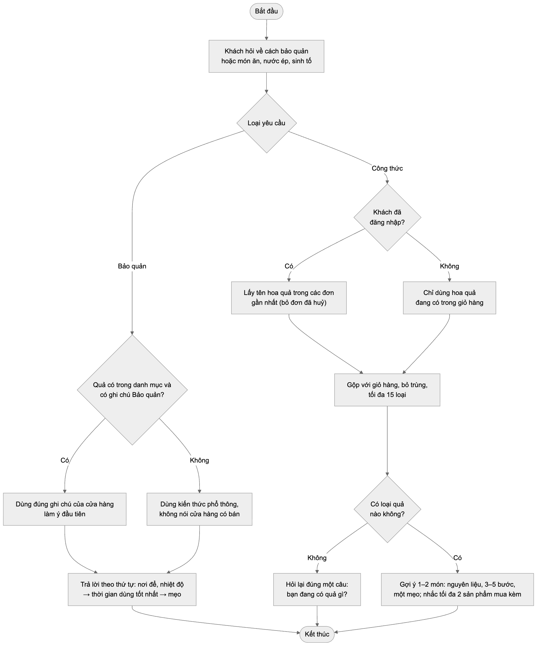
Hình 3.11. Biểu đồ hoạt động chức năng hướng dẫn bảo quản và gợi ý công thức

3.9. Các biểu đồ phân tích hệ thống
Các biểu đồ phân tích được xây dựng theo ngôn ngữ mô hình hoá UML và phương pháp phân tích có cấu trúc, bổ trợ cho nhau: biểu đồ Use Case mô tả hệ thống làm gì cho ai; biểu đồ hoạt động mô tả luồng công việc và các điểm rẽ nhánh; biểu đồ trạng thái mô tả vòng đời của đơn hàng; sơ đồ phân rã chức năng (BFD – Business Function Diagram) mô tả cấu trúc phân cấp các chức năng; biểu đồ luồng dữ liệu (DFD – Data Flow Diagram) mô tả dữ liệu đi vào, đi ra, được xử lý và lưu trữ ở đâu.

3.9.1. Sơ đồ phân rã chức năng (BFD)
Sơ đồ phân rã chức năng (Hình 3.12) chia hệ thống thành bảy chức năng chính, mỗi chức năng tiếp tục được phân rã thành các chức năng con ở mức lá. Các chức năng chính được đánh số 1.0 đến 7.0 và trùng với bảy tiến trình của biểu đồ luồng dữ liệu mức đỉnh; các chức năng con 1.1, 1.2... trùng với các tiến trình ở mức dưới đỉnh. Nhờ đó BFD, DFD và các mục phân tích chức năng ở trên thống nhất với nhau.
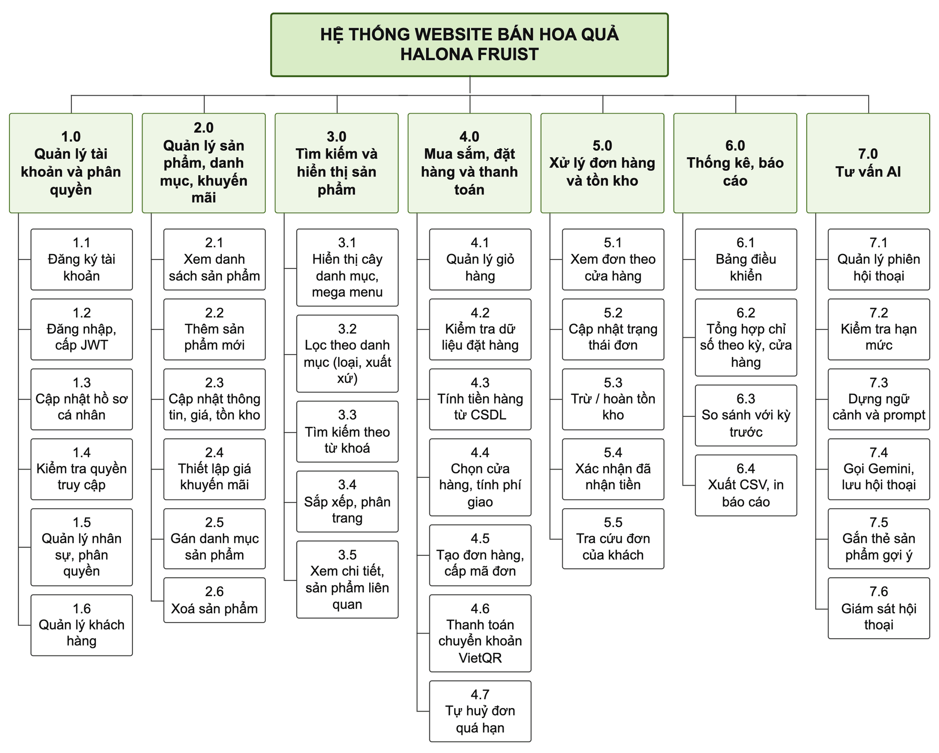
Hình 3.12. Sơ đồ phân rã chức năng hệ thống website Halona Fruist

3.9.2. Biểu đồ luồng dữ liệu mức ngữ cảnh
Biểu đồ mức ngữ cảnh (Hình 3.13) coi toàn bộ hệ thống là một tiến trình duy nhất và thể hiện các luồng dữ liệu trao đổi với bốn tác nhân ngoài: khách hàng, nhân viên cửa hàng, quản trị viên và Gemini API. Các ký hiệu dùng trong các biểu đồ luồng dữ liệu: hình chữ nhật là tác nhân ngoài, hình chữ nhật bo góc là tiến trình (có số hiệu), hình chữ nhật hở một cạnh là kho dữ liệu (D1–D6), mũi tên có nhãn là luồng dữ liệu; tác nhân hoặc kho được vẽ lặp lại để tránh các đường cắt nhau được đánh dấu (*).
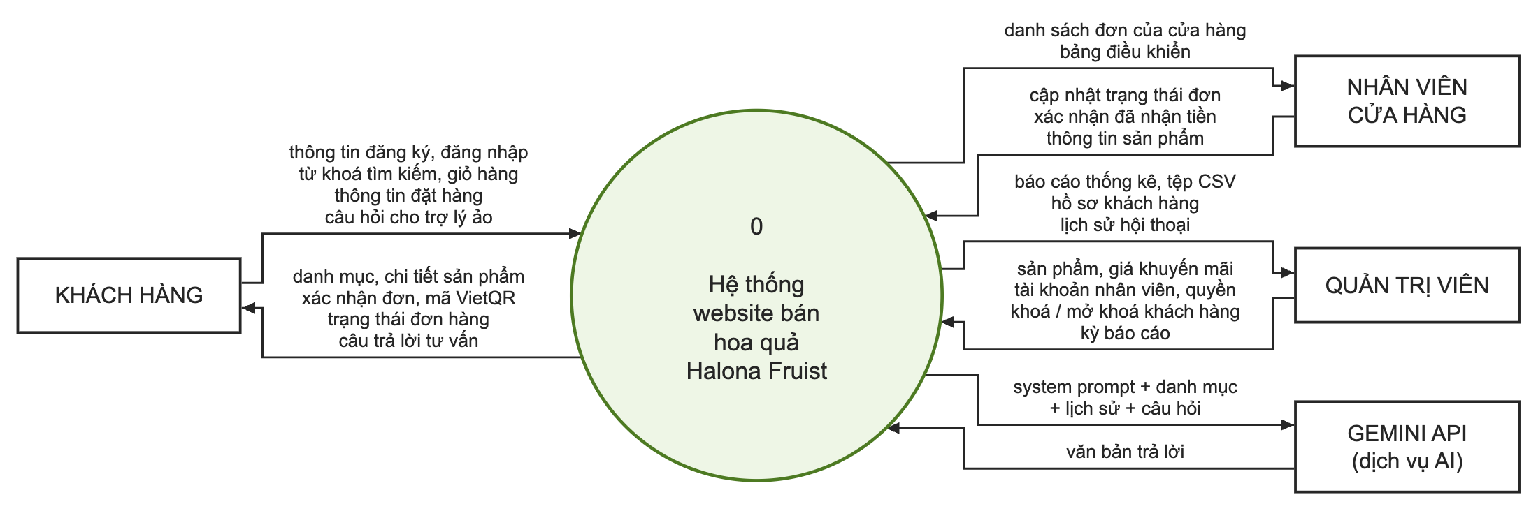
Hình 3.13. Biểu đồ luồng dữ liệu mức ngữ cảnh

3.9.3. Biểu đồ luồng dữ liệu mức đỉnh
Ở mức đỉnh (Hình 3.14), hệ thống được phân rã thành bảy tiến trình ứng với bảy chức năng chính của BFD và sáu kho dữ liệu: D1 đến D5 là các nhóm bảng trong MySQL, D6 là giỏ hàng lưu trong localStorage của trình duyệt. Kho D2 (sản phẩm, danh mục) được nhiều tiến trình dùng chung: tiến trình 2.0 ghi, tiến trình 3.0 đọc để hiển thị, tiến trình 4.0 đọc giá và tồn kho, tiến trình 5.0 trừ/hoàn kho, tiến trình 6.0 đọc sản phẩm bán chạy và tồn kho thấp, tiến trình 7.0 đọc để nạp ngữ cảnh cho trợ lý ảo. Kho D3 (đơn hàng) là đầu ra của tiến trình 4.0 và là nguồn dữ liệu cho xử lý đơn, quản lý khách hàng, báo cáo thống kê và gợi ý công thức từ hoa quả đã mua.
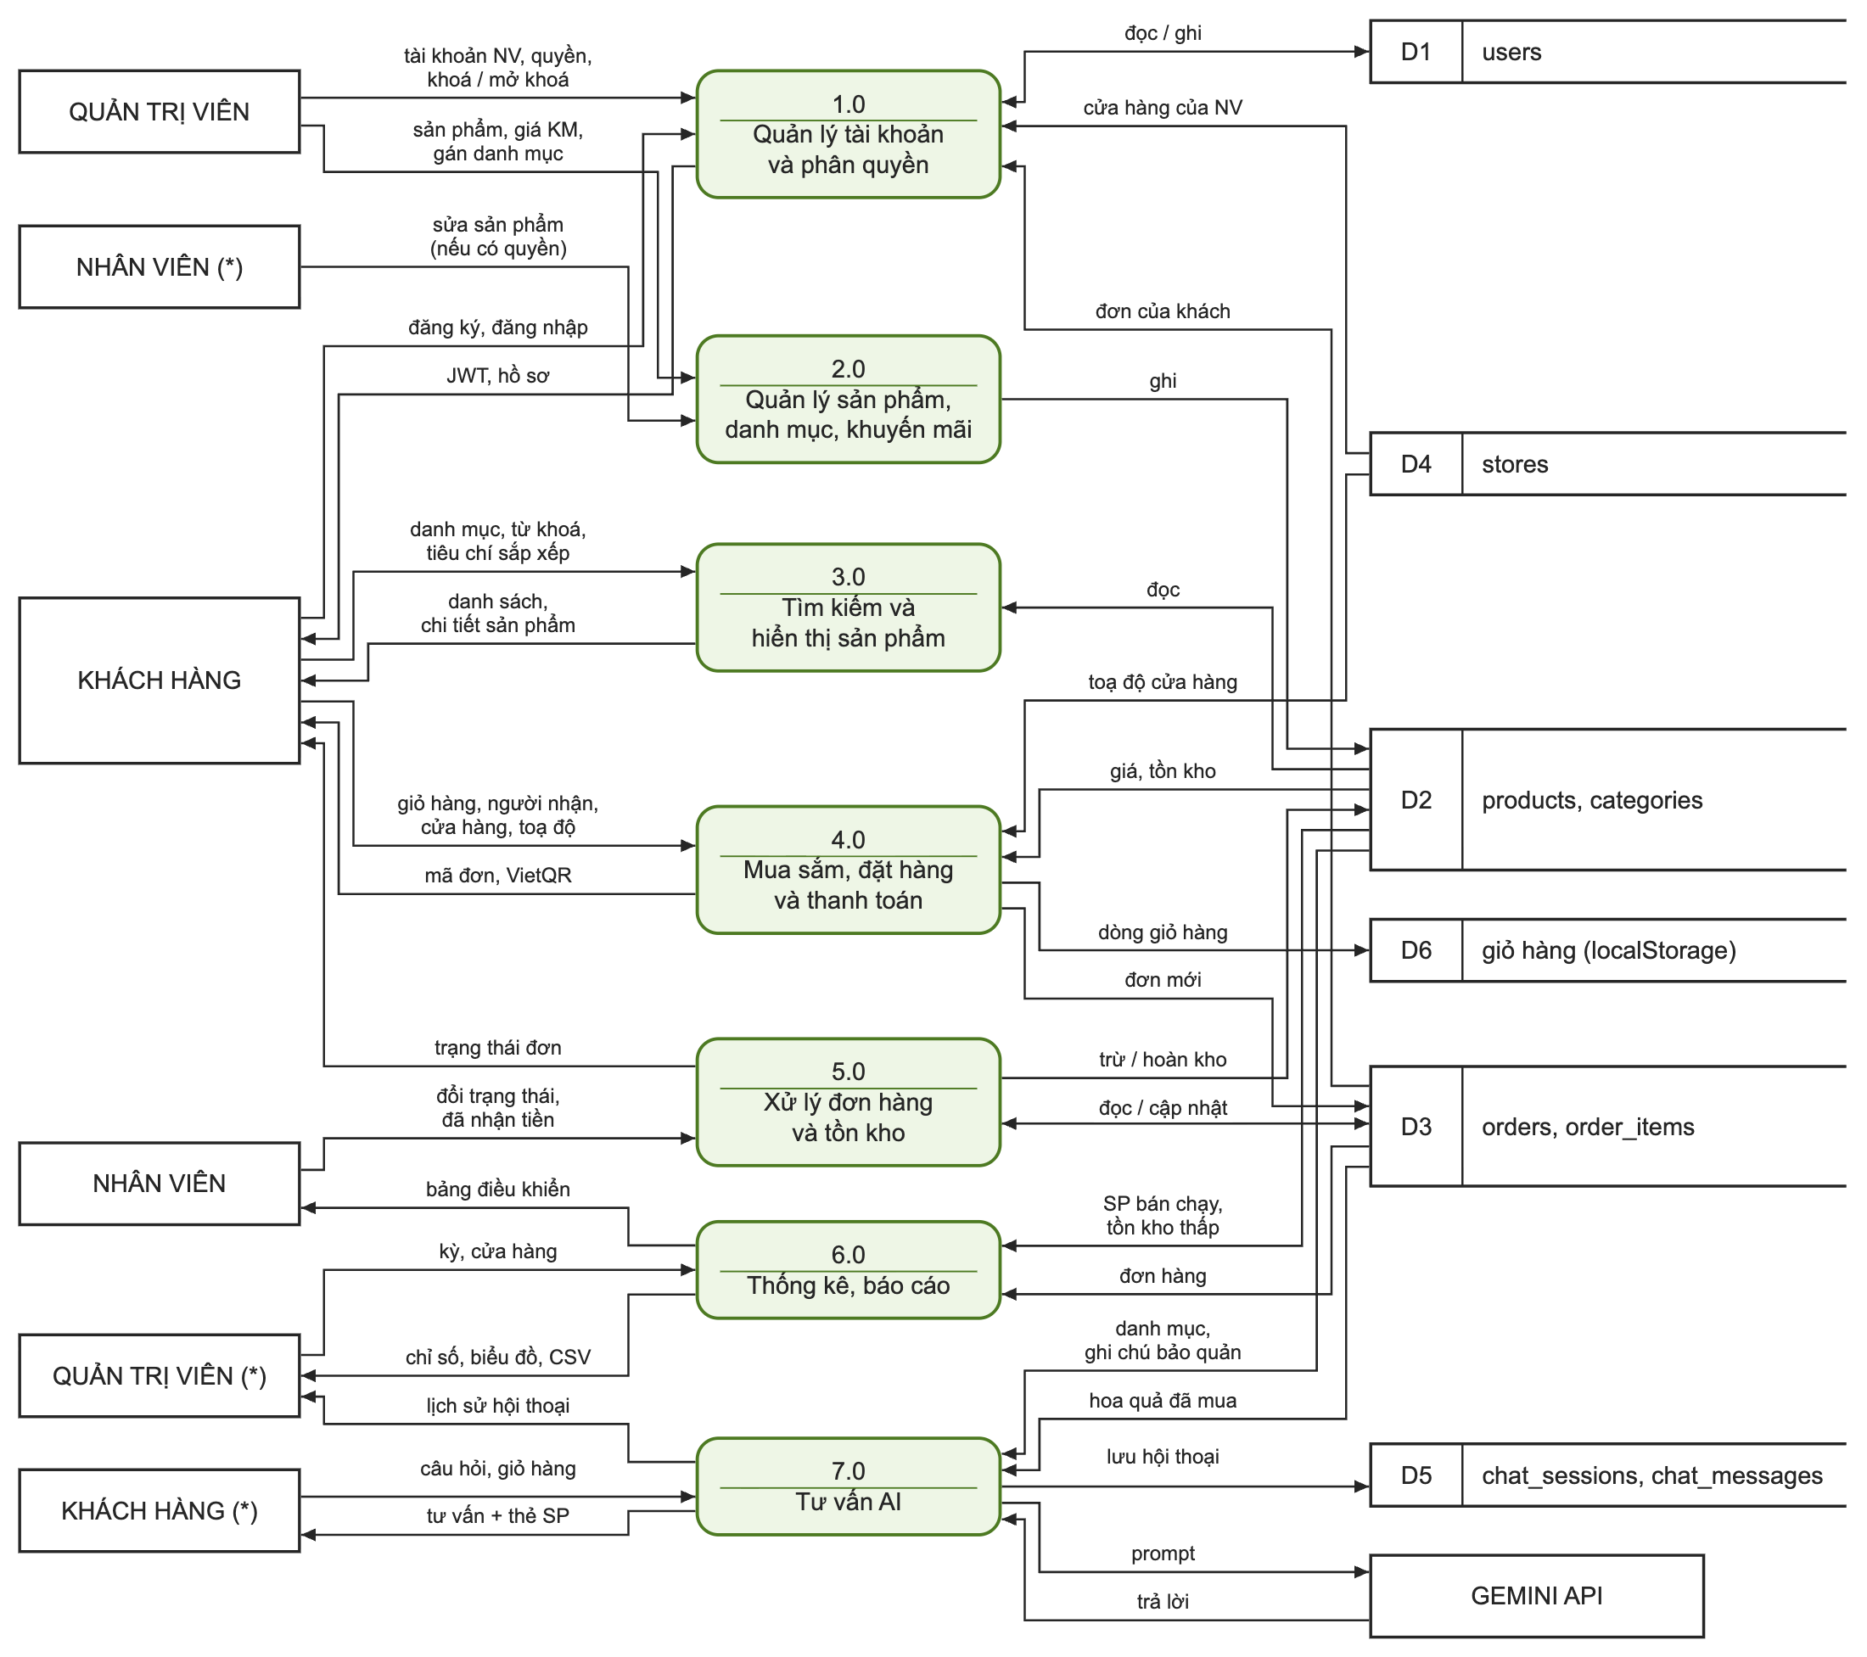
Hình 3.14. Biểu đồ luồng dữ liệu mức đỉnh

3.9.4. Biểu đồ luồng dữ liệu mức dưới đỉnh
Mỗi tiến trình của mức đỉnh được phân rã tiếp thành các tiến trình con trùng với các chức năng lá của BFD. Luồng dữ liệu vào, ra với tác nhân ngoài ở mức dưới đỉnh được giữ cân bằng với mức đỉnh; kho dữ liệu được dùng chung giữa các mức.
a) Tiến trình 1.0 – Quản lý tài khoản và phân quyền
Đăng ký (1.1) ghi tài khoản vai trò USER với mật khẩu đã băm bcrypt; đăng nhập (1.2) so khớp mật khẩu băm, kiểm tra trạng thái khoá rồi cấp JWT. Tiến trình 1.4 chạy ở mọi request tới khu quản trị: đọc lại vai trò, khoá quyền và trạng thái từ D1 nên việc thu hồi quyền có hiệu lực ngay. Quản trị viên quản lý nhân sự (1.5, gắn cửa hàng từ D4) và khách hàng (1.6, đọc lịch sử đơn từ D3) như Hình 3.15.
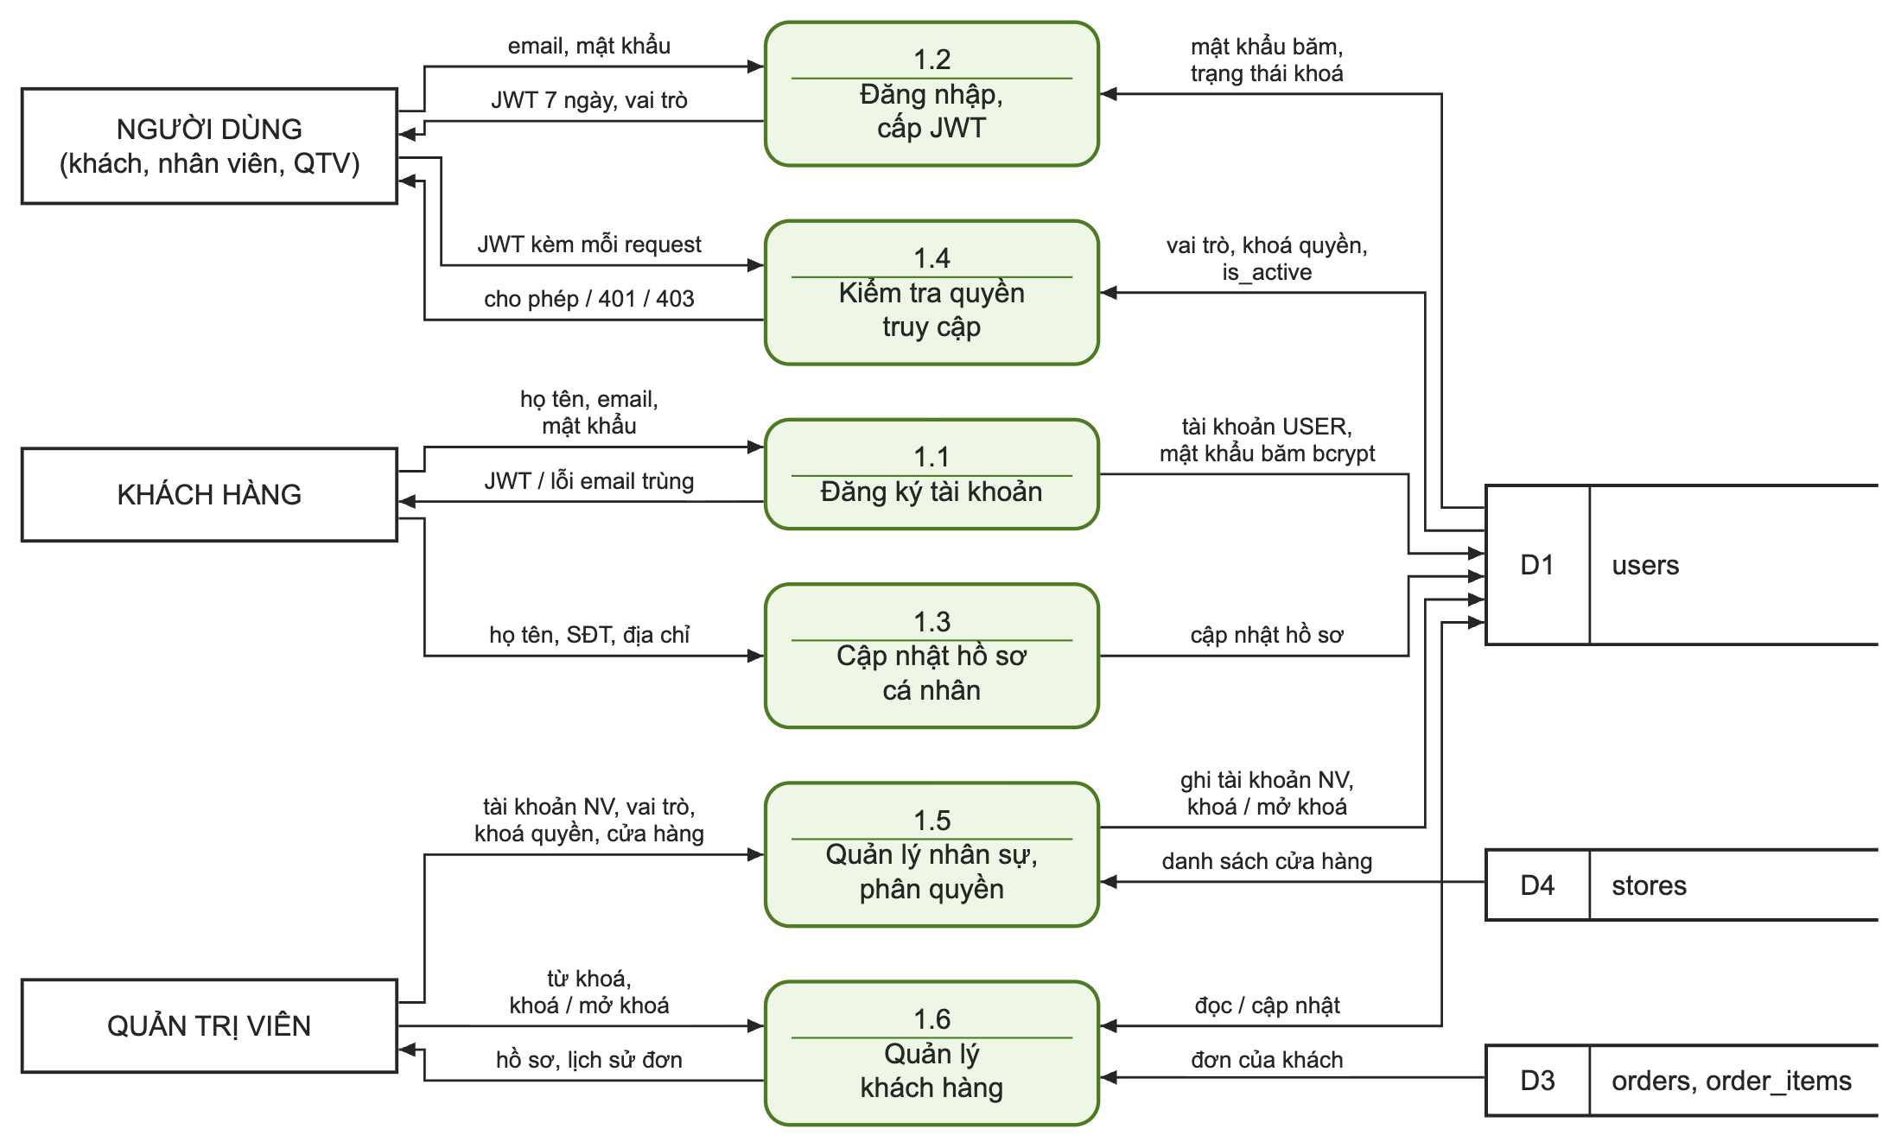
Hình 3.15. Biểu đồ luồng dữ liệu mức dưới đỉnh của tiến trình 1.0 Quản lý tài khoản và phân quyền
b) Tiến trình 2.0 – Quản lý sản phẩm, danh mục, khuyến mãi
Người có quyền products.edit thêm, sửa, xoá sản phẩm và gán danh mục (Hình 3.16). Tiến trình 2.2 kiểm tra slug trùng trước khi ghi; tiến trình 2.4 đọc giá gốc để từ chối giá khuyến mãi không nhỏ hơn giá gốc; khi xoá sản phẩm (2.6), các dòng đơn cũ vẫn giữ tên và giá đã chụp nên lịch sử đơn hàng không bị ảnh hưởng.
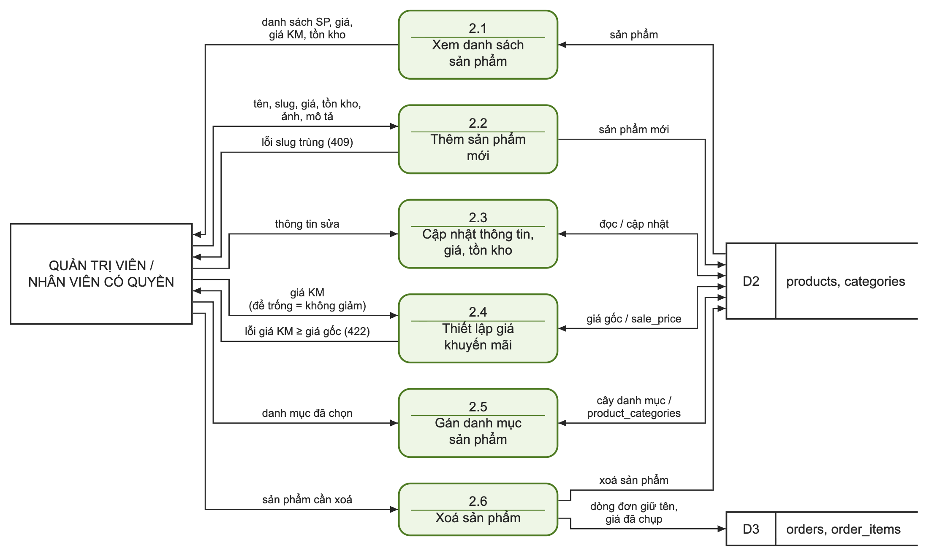
Hình 3.16. Biểu đồ luồng dữ liệu mức dưới đỉnh của tiến trình 2.0 Quản lý sản phẩm, danh mục, khuyến mãi
c) Tiến trình 3.0 – Tìm kiếm và hiển thị sản phẩm
Tập sản phẩm được chọn theo danh mục (3.2, gom cả cây con) hoặc theo từ khoá (3.3) rồi chuyển sang tiến trình 3.4 để sắp xếp và phân trang trước khi trả về cho khách (Hình 3.17). Tiến trình 3.5 đọc chi tiết sản phẩm cùng tối đa bốn sản phẩm cùng danh mục.
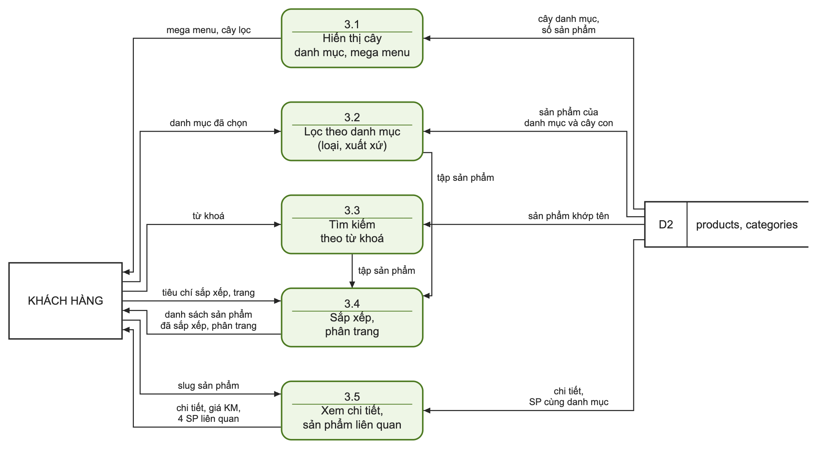
Hình 3.17. Biểu đồ luồng dữ liệu mức dưới đỉnh của tiến trình 3.0 Tìm kiếm và hiển thị sản phẩm
d) Tiến trình 4.0 – Mua sắm, đặt hàng và thanh toán
Tiến trình 4.0 chứa nhiều quy tắc nghiệp vụ nhất (Hình 3.18). Giỏ hàng (4.1) được lưu ở trình duyệt nên khách vãng lai vẫn mua được. Khi đặt hàng, back-end chỉ nhận mã sản phẩm và số lượng từ giỏ: kiểm tra dữ liệu (4.2), tự đọc giá, giá khuyến mãi, tồn kho từ D2 để tính tiền (4.3), tự tính khoảng cách và phí giao từ toạ độ cửa hàng trong D4 (4.4), rồi tạo đơn với các dòng đơn đã chụp tên, giá, ảnh (4.5). Đơn chuyển khoản chuyển sang 4.6 để hiển thị mã VietQR; đơn quá 15 phút chưa thanh toán bị tiến trình 4.7 tự huỷ.
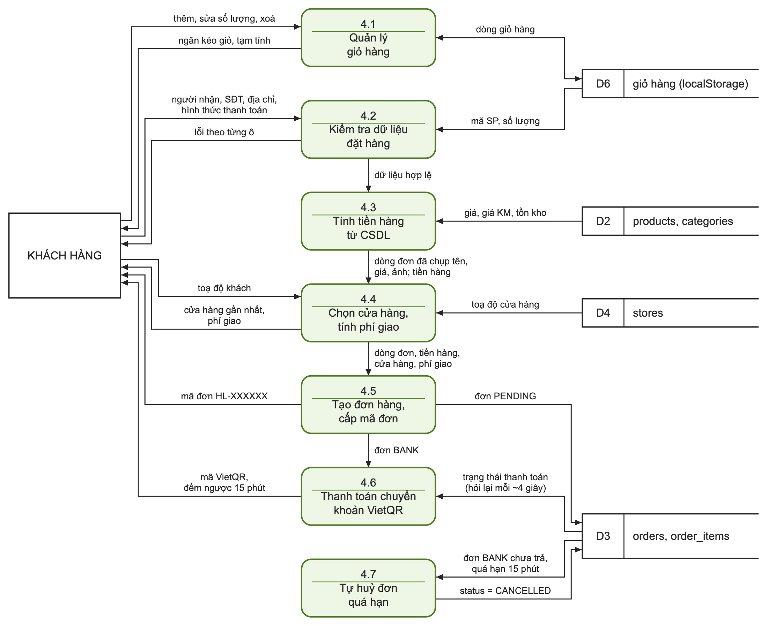
Hình 3.18. Biểu đồ luồng dữ liệu mức dưới đỉnh của tiến trình 4.0 Mua sắm, đặt hàng và thanh toán
e) Tiến trình 5.0 – Xử lý đơn hàng và tồn kho
Nhân viên chỉ đọc được đơn thuộc phạm vi cửa hàng của mình (5.1). Tồn kho không bị trừ lúc đặt hàng mà chỉ khi tiền đã chắc chắn: nhân viên xác nhận đã nhận tiền với đơn chuyển khoản (5.4) hoặc chuyển đơn sang Hoàn thành (5.2); huỷ đơn đã trừ kho thì hoàn lại. Tiến trình 5.3 khoá dòng sản phẩm trong lúc trừ và dùng cờ stock_deducted_at để mỗi đơn chỉ bị trừ đúng một lần; thiếu hàng thì báo lỗi và không ghi gì (Hình 3.19).
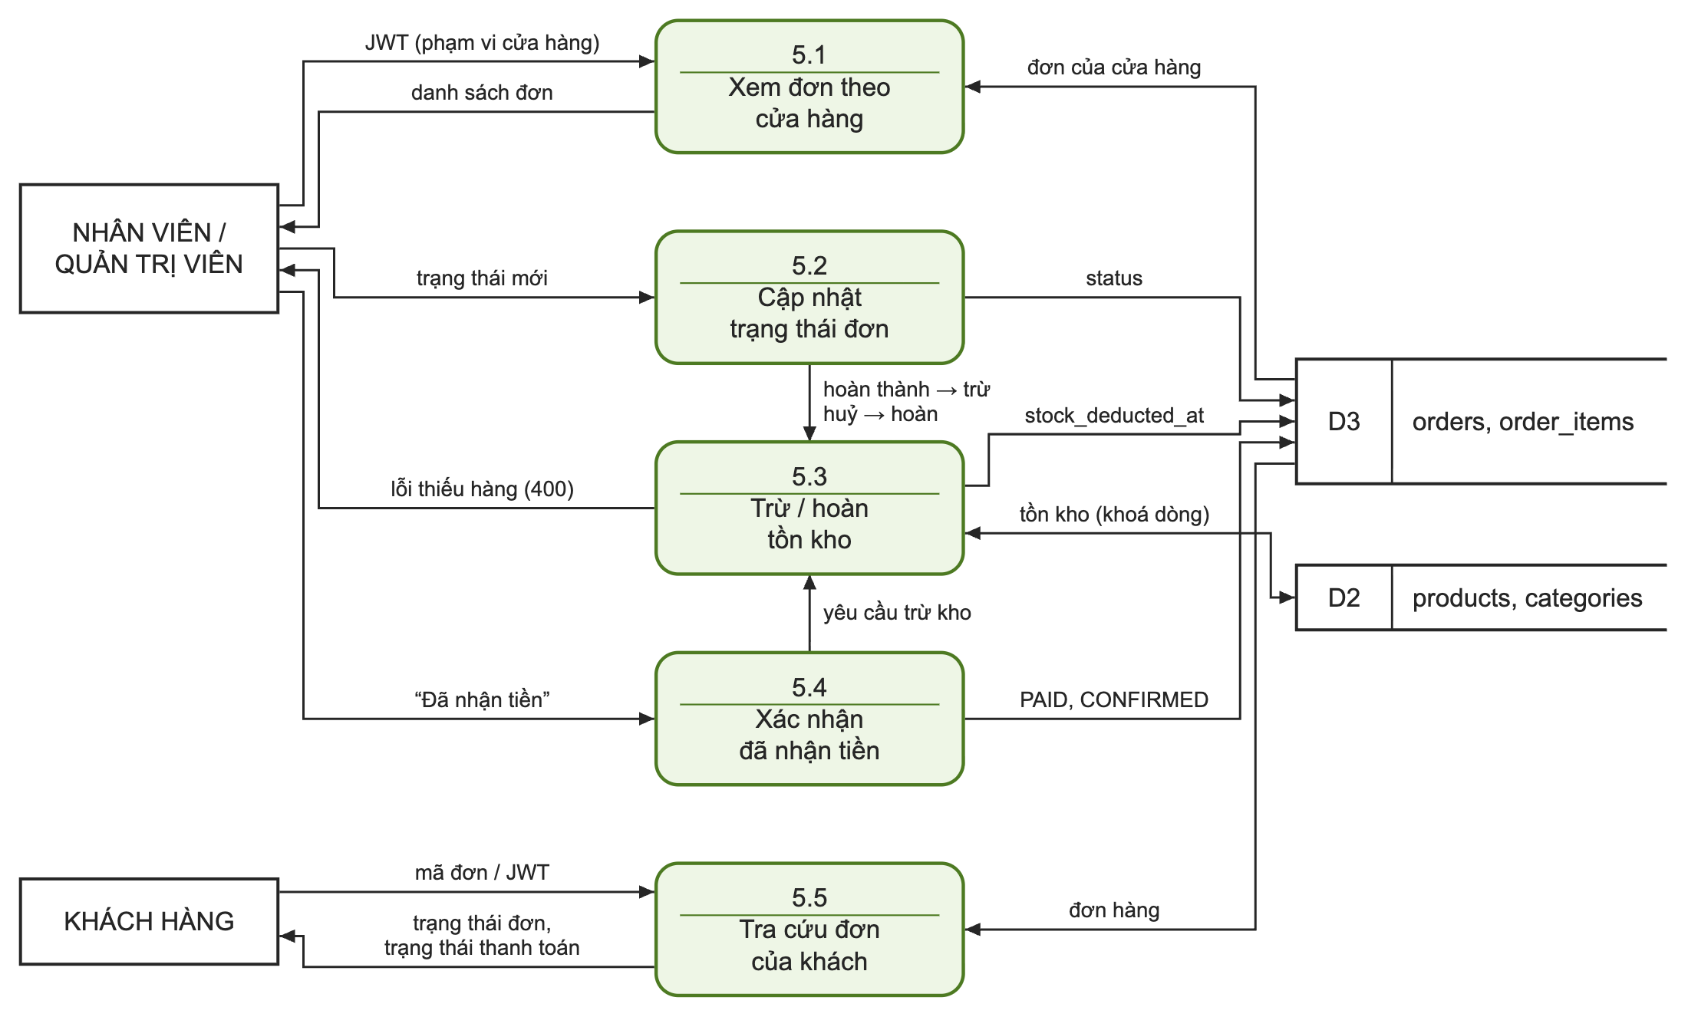
Hình 3.19. Biểu đồ luồng dữ liệu mức dưới đỉnh của tiến trình 5.0 Xử lý đơn hàng và tồn kho
f) Tiến trình 6.0 – Thống kê, báo cáo
Bảng điều khiển (6.1) phục vụ cả nhân viên (số liệu theo cửa hàng) và quản trị viên. Báo cáo theo kỳ (6.2) đọc đơn hàng trong khoảng ngày, doanh thu theo cửa hàng, sản phẩm bán chạy và tồn kho thấp; tiến trình 6.3 tính cùng các chỉ số cho kỳ liền trước để so sánh; tiến trình 6.4 xuất dữ liệu báo cáo ra tệp CSV hoặc bản in (Hình 3.20).
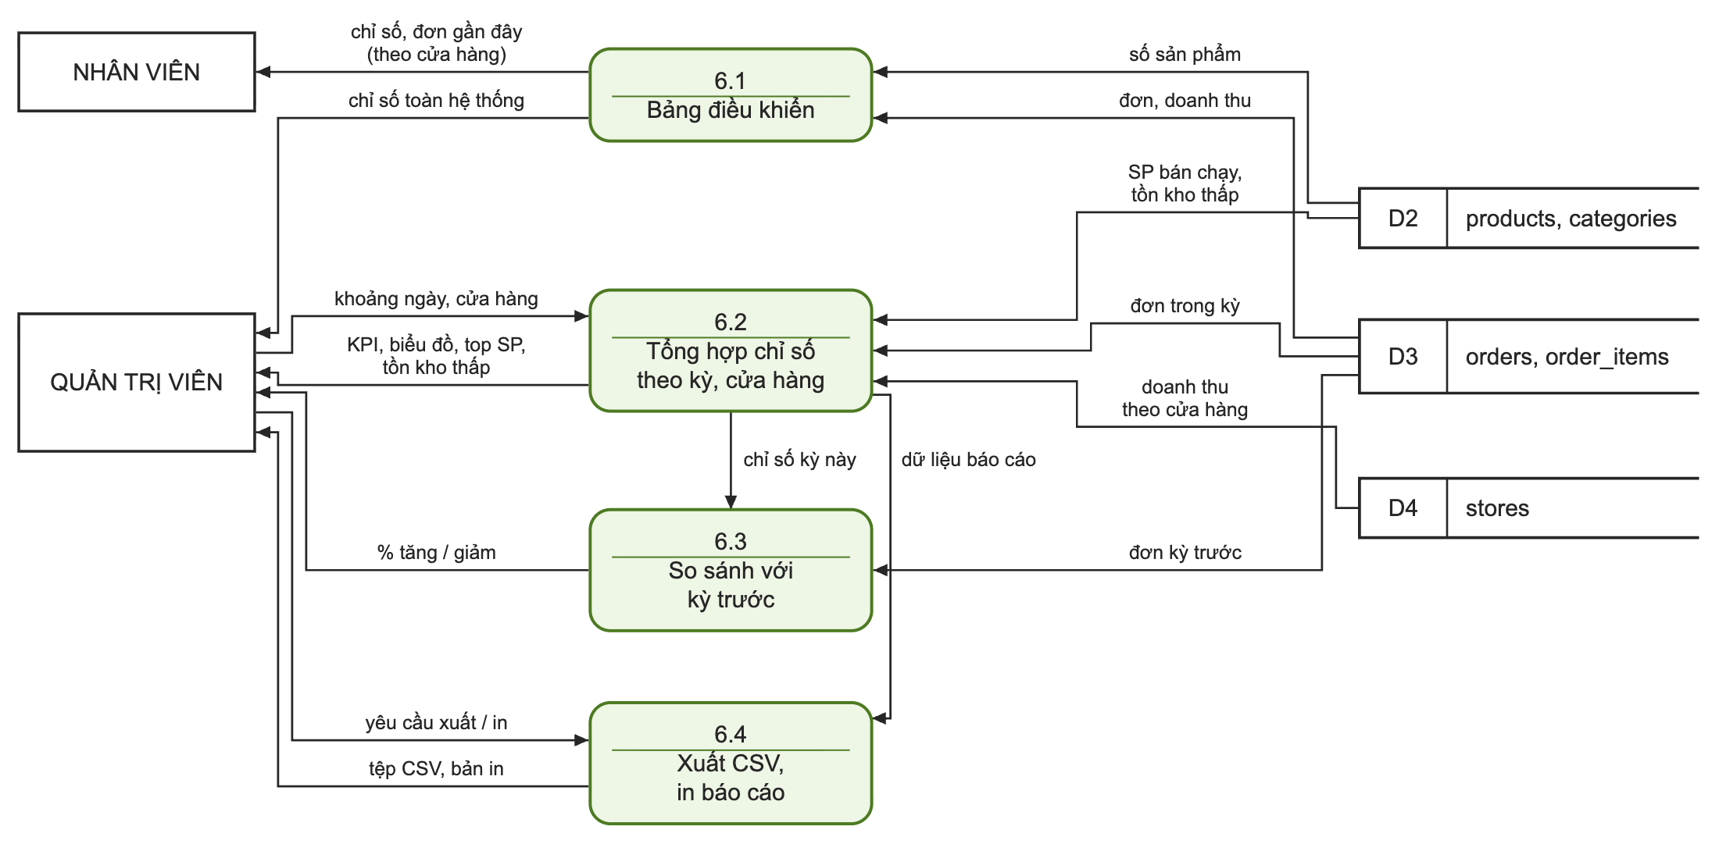
Hình 3.20. Biểu đồ luồng dữ liệu mức dưới đỉnh của tiến trình 6.0 Thống kê, báo cáo
g) Tiến trình 7.0 – Tư vấn AI
Mỗi câu hỏi gửi trợ lý ảo đi qua chuỗi tiến trình 7.1 → 7.5 (Hình 3.21): xác định phiên và chủ sở hữu, kiểm tra hạn mức theo phiên và theo IP đã băm, dựng ngữ cảnh từ danh mục sản phẩm (D2), hoa quả khách đã mua (D3), tên sản phẩm trong giỏ và 12 tin nhắn gần nhất (D5), gọi Gemini API và lưu cặp hỏi – đáp, cuối cùng dò tên sản phẩm trong câu trả lời để gắn thẻ sản phẩm với giá lấy từ D2. Tiến trình 7.6 cho quản trị viên đọc lại hội thoại để đánh giá chất lượng tư vấn.
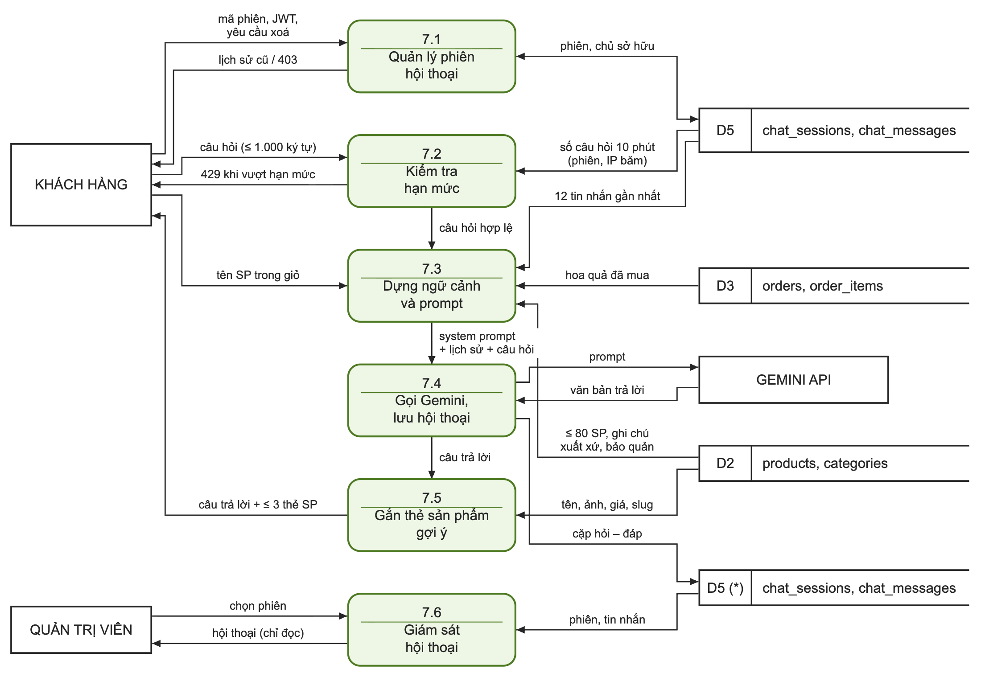
Hình 3.21. Biểu đồ luồng dữ liệu mức dưới đỉnh của tiến trình 7.0 Tư vấn AI

3.10. Kết luận chương
Chương 3 đã phân tích quy trình nghiệp vụ mua bán hoa quả trực tuyến, xác định các đối tượng tham gia và tác nhân của hệ thống; phân tích chi tiết các chức năng tài khoản và phân quyền, quản trị hệ thống, hiển thị – tìm kiếm – lọc sản phẩm, mua sắm, cùng các chức năng trí tuệ nhân tạo gồm giải đáp, tư vấn lựa chọn, hướng dẫn bảo quản và gợi ý công thức. Hệ thống biểu đồ Use Case, biểu đồ hoạt động, biểu đồ trạng thái, sơ đồ phân rã chức năng (BFD) và biểu đồ luồng dữ liệu (DFD) các mức đã mô hình hoá đầy đủ hành vi và luồng dữ liệu của hệ thống, làm cơ sở cho việc thiết kế ở Chương 4.

CHƯƠNG 4. THIẾT KẾ HỆ THỐNG

4.1. Thiết kế kiến trúc tổng thể của hệ thống

4.1.1. Kiến trúc ba lớp
Hệ thống được tổ chức theo kiến trúc ba lớp (three-tier architecture), mỗi lớp là một thư mục riêng ở gốc kho mã và có thể phát triển, kiểm thử, triển khai độc lập. Kiến trúc tổng thể được thể hiện ở Hình 4.1.
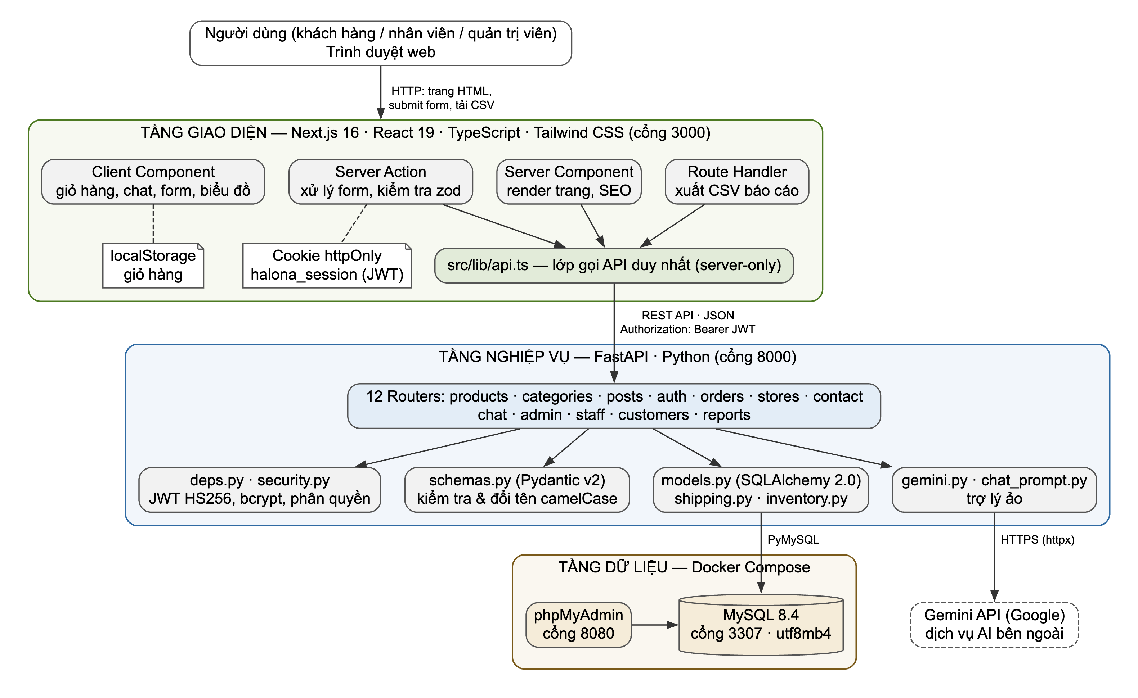
Hình 4.1. Kiến trúc tổng thể của hệ thống Halona Fruist
- Tầng giao diện (frontend/): ứng dụng Next.js chạy ở cổng 3000, chịu trách nhiệm hiển thị và tương tác với người dùng. Mọi lời gọi dữ liệu đi qua duy nhất tệp src/lib/api.ts, được đánh dấu server-only nên không bao giờ bị đóng gói vào JavaScript gửi xuống trình duyệt.
- Tầng nghiệp vụ (backend/): ứng dụng FastAPI chạy ở cổng 8000, xử lý toàn bộ quy tắc nghiệp vụ: xác thực, phân quyền, tính tiền, tính phí giao hàng, trừ tồn kho, tổng hợp báo cáo thống kê, gọi Gemini API.
- Tầng dữ liệu: MySQL 8.4 chạy trong container Docker ở cổng 3307, kèm phpMyAdmin ở cổng 8080.
Ba ràng buộc kiến trúc quan trọng nhất của hệ thống là:
1. Trình duyệt và Next.js không bao giờ truy cập trực tiếp cơ sở dữ liệu; mọi truy vấn đều đi qua HTTP tới FastAPI.
2. JWT không bao giờ rời khỏi máy chủ Next.js: token do FastAPI cấp được ghi vào cookie httpOnly; JavaScript trên trình duyệt không đọc được token, hạn chế rủi ro bị đánh cắp qua tấn công XSS.
3. Khoá Gemini chỉ nằm ở back-end: trình duyệt không gọi thẳng Gemini; khoá được gửi qua header x-goog-api-key thay vì tham số URL để không lọt vào nhật ký truy cập.

4.1.2. Phân chia trách nhiệm giữa các tầng
Hệ thống áp dụng mô hình client – server với front-end và back-end tách biệt, giao tiếp qua REST API (Hình 4.1). Mỗi tầng có cấu trúc nội bộ riêng như Bảng 4.1.
Bảng 4.1. Phân chia trách nhiệm giữa các tầng
Tầng | Thành phần | Trách nhiệm
Front-end (Next.js) | src/app/ | Định nghĩa các trang theo thư mục; trang là Server Component lấy dữ liệu qua API
 | src/components/ | Thành phần giao diện chia theo khu vực: site, home, shop, cart, account, admin, blog, chat, form
 | src/actions/ | Server Action xử lý form: xác thực, đặt hàng, quản trị, nhân sự, khách hàng, liên hệ, chat
 | src/lib/ | api.ts (lớp gọi API), auth.ts, session.ts (cookie), permissions.ts, format.ts, reports.ts (tham số và nhãn của báo cáo)…
Back-end (FastAPI) | app/routers/ | 12 router theo nhóm tài nguyên, mỗi router là một APIRouter
 | app/models.py | Mô hình ORM SQLAlchemy tương ứng các bảng
 | app/schemas.py | Lược đồ Pydantic cho dữ liệu vào/ra, đổi tên snake_case ↔ camelCase
 | app/deps.py, security.py, permissions.py | Dependency dùng chung: phiên CSDL, người dùng hiện tại, kiểm tra quyền; JWT và bcrypt
 | app/shipping.py, inventory.py, gemini.py | Nghiệp vụ chuyên biệt: phí giao hàng, tồn kho, gọi Gemini
Dữ liệu | MySQL + Alembic | Lưu trữ; quản lý phiên bản lược đồ

4.1.3. Luồng xử lý dữ liệu và giao tiếp giữa các tầng
Một yêu cầu điển hình từ người dùng đi qua chín bước như Hình 4.2. Dữ liệu được kiểm tra hai lần có chủ đích: zod ở Server Action để sinh lỗi tiếng Việt theo từng ô nhập, và Pydantic ở biên API để chặn cả những request không đi qua giao diện (ví dụ gọi trực tiếp bằng Postman).
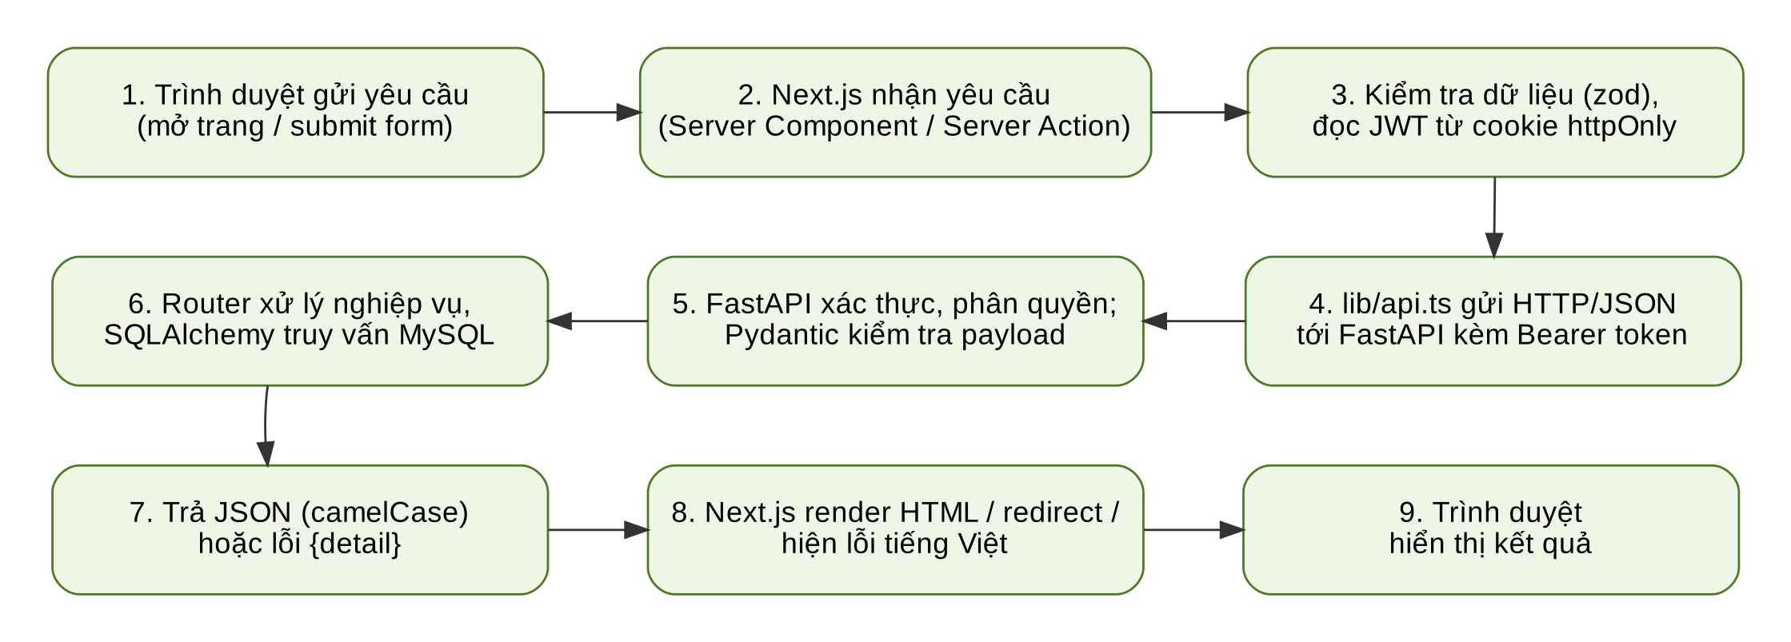
Hình 4.2. Luồng xử lý một yêu cầu qua các tầng của hệ thống
- Giao thức và định dạng: HTTP/JSON; tên trường trong JSON dùng camelCase (salePrice, createdAt); thời điểm trả về dạng ISO 8601 UTC có hậu tố Z để JavaScript hiểu đúng múi giờ.
- Xác thực: sau khi đăng nhập, FastAPI trả JWT; Next.js lưu token trong cookie httpOnly halona_session. Mỗi lần cần dữ liệu riêng tư, lớp api.ts đọc cookie và gắn header Authorization: Bearer <token>.
- Phân quyền: back-end giải mã token và đọc lại người dùng từ CSDL ở mỗi request, nên khi tài khoản bị khoá hay đổi quyền thì có hiệu lực ngay. Thiếu token → 401, sai quyền → 403.
- Lỗi: FastAPI trả lỗi dạng {"detail": ...}; detail là chuỗi với lỗi nghiệp vụ, là mảng với lỗi kiểm tra của Pydantic, hoặc là đối tượng kèm dữ liệu bổ sung như out_of_stock. Lớp api.ts chuẩn hoá tất cả thành ApiError có thông báo tiếng Việt.
Các lỗi trả về từ back-end dùng mã trạng thái HTTP đúng ngữ nghĩa như Bảng 4.2, nhờ đó tầng giao diện chỉ cần một cơ chế chung để chuyển thành thông báo tiếng Việt.
Bảng 4.2. Các mã trạng thái HTTP được sử dụng
Mã | Ý nghĩa | Tình huống tiêu biểu
200 / 201 / 204 | Thành công / Đã tạo / Không có nội dung | Đọc dữ liệu; tạo đơn, đăng ký; xoá sản phẩm
400 | Yêu cầu không hợp lệ về nghiệp vụ | Sản phẩm không còn, vượt tồn kho, cửa hàng sai, tự khoá chính mình
401 | Chưa xác thực | Thiếu token, token hết hạn, sai email/mật khẩu
403 | Không đủ quyền | Khách hàng gọi API quản trị, nhân viên thiếu khoá quyền hoặc gọi API báo cáo/khách hàng, tài khoản bị khoá
404 | Không tìm thấy | Slug sản phẩm không tồn tại, đơn ngoài phạm vi cửa hàng, id nhân viên ở API khách hàng
409 | Xung đột | Email đã đăng ký, slug trùng, xác nhận thanh toán lần hai
422 | Dữ liệu không đúng định dạng | Pydantic chặn số điện thoại sai, trạng thái lạ, giá KM ≥ giá gốc; khoảng ngày báo cáo đảo ngược hoặc dài hơn 366 ngày
429 | Quá nhiều yêu cầu | Vượt hạn mức câu hỏi gửi trợ lý ảo
502 / 503 / 504 | Lỗi dịch vụ ngoài | Gemini mất kết nối, chưa cấu hình khoá, quá thời gian chờ

4.1.4. Kiến trúc mô-đun trí tuệ nhân tạo
Mô-đun trí tuệ nhân tạo không phải một dịch vụ tách rời mà được thiết kế như một phân hệ của back-end, dùng chung cơ sở dữ liệu, cơ chế xác thực và cách xử lý lỗi với các phân hệ khác (Hình 4.3). Thiết kế này đảm bảo trợ lý luôn đọc được dữ liệu sản phẩm mới nhất mà không cần đồng bộ, và khoá API của Gemini không bao giờ rời khỏi máy chủ.
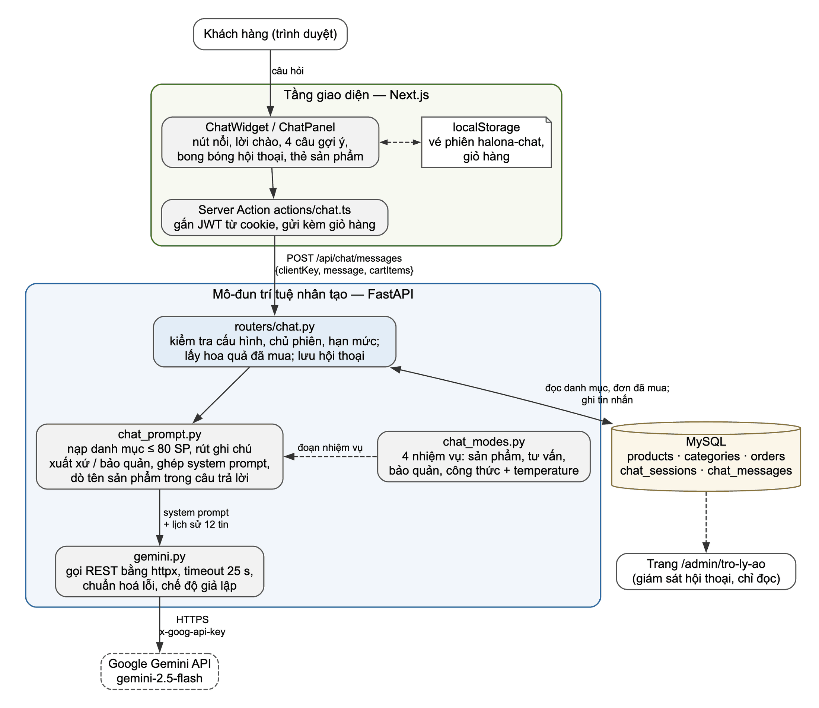
Hình 4.3. Kiến trúc mô-đun trí tuệ nhân tạo trong hệ thống
- Tầng giao diện: ChatWidget là nút nổi ở mọi trang; ChatPanel hiển thị lời chào, câu hỏi gợi ý, bong bóng hội thoại, trạng thái đang soạn và thẻ sản phẩm. Mã phiên (client key) là UUID do trình duyệt sinh và giữ trong localStorage. Server Action actions/chat.ts gửi câu hỏi kèm tên sản phẩm trong giỏ và tự gắn JWT nếu khách đã đăng nhập.
- routers/chat.py: điều phối một lượt hỏi – đáp: kiểm tra cấu hình, chủ sở hữu phiên, hạn mức; lấy hoa quả khách đã mua; nạp lịch sử; gọi mô hình; chỉ ghi cơ sở dữ liệu khi đã có câu trả lời.
- chat_prompt.py và chat_modes.py: dựng ngữ cảnh – nạp danh mục sản phẩm, rút ghi chú xuất xứ/bảo quản, ghép system prompt theo nhiệm vụ, phát lại lịch sử và dò tên sản phẩm trong câu trả lời.
- gemini.py: lớp gọi Gemini API duy nhất của hệ thống, đặt thời gian chờ, chuẩn hoá các lỗi (khoá sai, hết hạn mức, quá thời gian) thành thông báo tiếng Việt và mã HTTP phù hợp; có chế độ giả lập GEMINI_MOCK=1 để chạy thử khi chưa có khoá.

4.1.5. Mô hình triển khai
Ở giai đoạn hiện tại, Docker được dùng để đóng gói tầng dữ liệu (MySQL và phpMyAdmin), còn back-end và front-end chạy trực tiếp trên máy để thuận tiện phát triển với tính năng tự nạp lại mã; trợ lý ảo kết nối tới Gemini API qua HTTPS. Sơ đồ triển khai được thể hiện ở Hình 4.4.
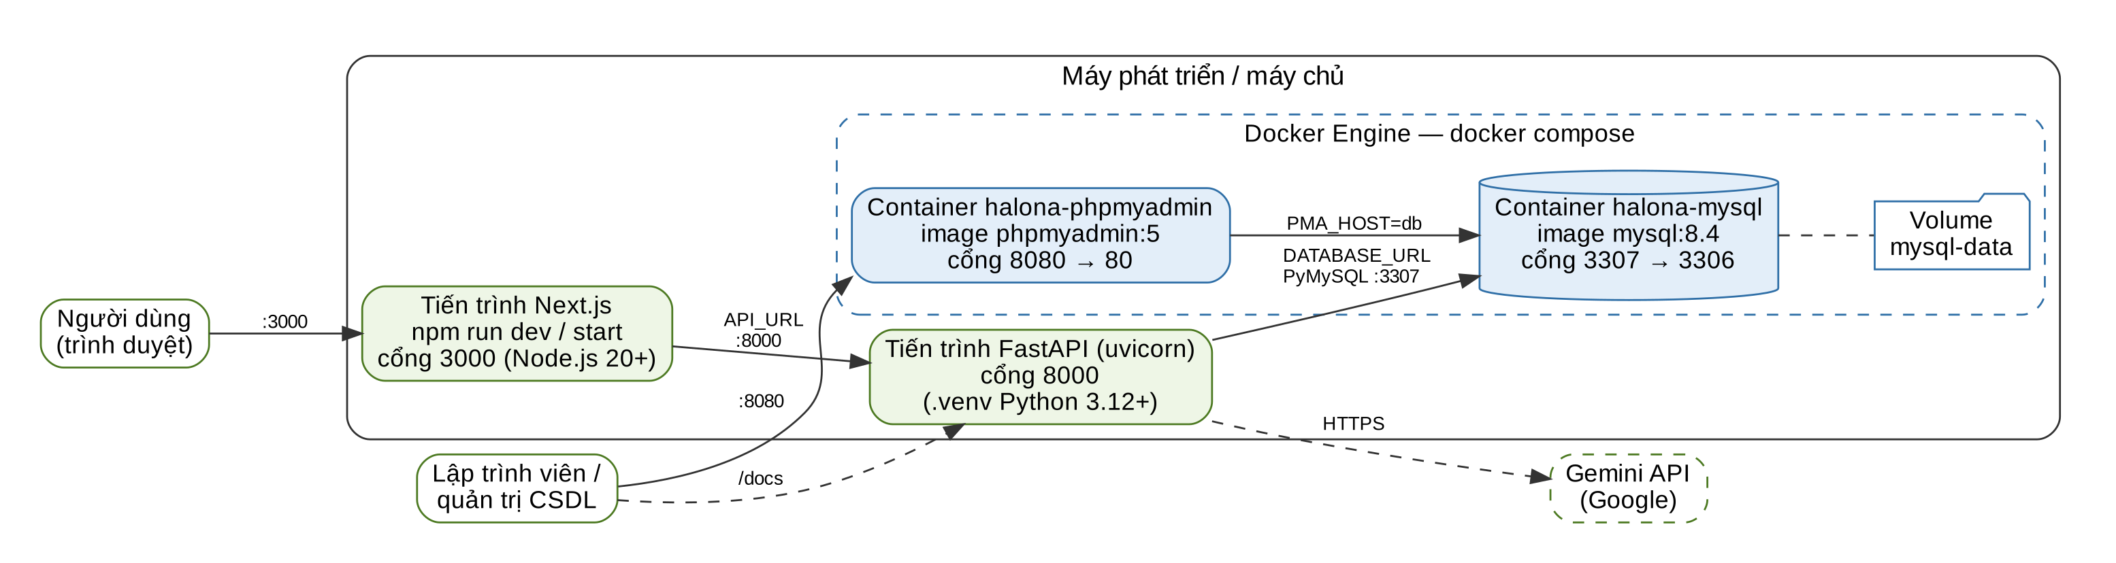
Hình 4.4. Sơ đồ triển khai hệ thống

4.2. Thiết kế cơ sở dữ liệu

4.2.1. Yêu cầu lưu trữ và nguyên tắc thiết kế
Cơ sở dữ liệu cần lưu trữ và quản lý toàn bộ thông tin của hệ thống, gồm bốn nhóm: (1) người dùng và cửa hàng – tài khoản khách hàng, nhân viên, quản trị viên, vai trò, khoá quyền, cửa hàng và toạ độ; (2) sản phẩm – danh mục dạng cây, sản phẩm, giá, giá khuyến mãi, tồn kho; (3) đơn hàng – thông tin người nhận, cửa hàng giao, phí giao, trạng thái đơn, trạng thái thanh toán, các dòng đơn; (4) nội dung và trợ lý ảo – bài viết, tin nhắn liên hệ, phiên và tin nhắn hội thoại.
Mọi bảng dùng engine InnoDB, bộ ký tự utf8mb4, đối chiếu utf8mb4_unicode_ci. Khoá chính là chuỗi UUID kiểu VARCHAR(36); các cột thời điểm dùng DATETIME(6) (độ chính xác micro giây) để giữ đúng thứ tự các bản ghi tạo trong cùng một giây; tiền lưu bằng INT đơn vị VND để tránh sai số số thực. Chi tiết từng bảng như sau.

4.2.2. Xác định các thực thể
Từ phân tích nghiệp vụ, hệ thống có các thực thể chính được liệt kê ở Bảng 4.3. Bảng categories được dùng chung cho danh mục sản phẩm và chuyên mục bài viết, phân biệt bằng cột kind; hai quan hệ nhiều – nhiều được hiện thực bằng hai bảng nối.
Bảng 4.3. Danh sách thực thể và bảng tương ứng
STT | Thực thể | Tên bảng | Mô tả
1 | Danh mục | categories | Danh mục sản phẩm (cây nhiều cấp) và chuyên mục bài viết
2 | Sản phẩm | products | Thông tin sản phẩm: giá, khuyến mãi, ảnh, mô tả, tồn kho
3 | Bài viết | posts | Tin tức, bài viết chia sẻ kiến thức
4 | Sản phẩm – Danh mục | product_categories | Bảng nối nhiều – nhiều giữa sản phẩm và danh mục
5 | Bài viết – Chuyên mục | post_categories | Bảng nối nhiều – nhiều giữa bài viết và chuyên mục
6 | Người dùng | users | Khách hàng, nhân viên, quản trị viên; vai trò và bộ quyền
7 | Cửa hàng | stores | Các cửa hàng của chuỗi kèm toạ độ để tính phí giao hàng
8 | Đơn hàng | orders | Thông tin người nhận, thanh toán, trạng thái, phí giao, tổng tiền
9 | Chi tiết đơn hàng | order_items | Các dòng sản phẩm của đơn, chụp lại tên/giá/ảnh lúc đặt
10 | Tin nhắn liên hệ | contact_messages | Tin nhắn khách gửi qua form liên hệ
11 | Phiên trò chuyện | chat_sessions | Phiên hội thoại với trợ lý ảo của một trình duyệt
12 | Tin nhắn trò chuyện | chat_messages | Từng câu hỏi/câu trả lời trong phiên

4.2.3. Mô hình thực thể kết hợp (ERD)
Sơ đồ ERD tổng quát (Hình 4.5) thể hiện các thực thể và quan hệ; sơ đồ ERD chi tiết kèm các thuộc tính chính được thể hiện ở Hình 4.6.
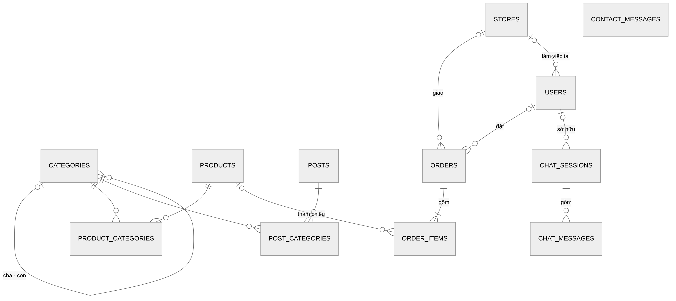
Hình 4.5. Sơ đồ ERD tổng quát của hệ thống
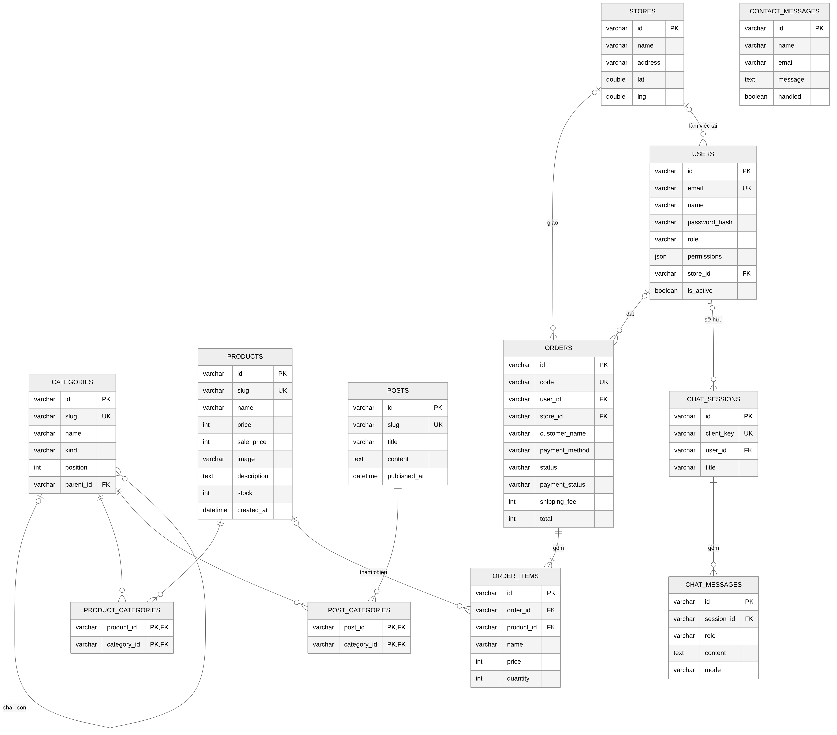
Hình 4.6. Sơ đồ ERD chi tiết (các thuộc tính chính)

4.2.4. Thiết kế chi tiết các bảng dữ liệu
a) Nhóm quản lý người dùng
Bảng 4.4. Bảng users (người dùng)
Tên cột | Kiểu dữ liệu | Ràng buộc | Mô tả
id | VARCHAR(36) | PK | Mã người dùng
email | VARCHAR(191) | UNIQUE | Email đăng nhập
name | VARCHAR(255) | NOT NULL | Họ tên
password_hash | VARCHAR(255) | NOT NULL | Mật khẩu đã băm bcrypt
role | VARCHAR(20) | NOT NULL | USER, ADMIN, STORE_MANAGER, CASHIER, SALES
permissions | JSON | NOT NULL | Mảng khoá quyền của nhân viên
store_id | VARCHAR(36) | FK → stores, NULL | Cửa hàng nhân viên làm việc
is_active | BOOLEAN | NOT NULL | FALSE = tài khoản bị khoá
phone, address | VARCHAR | NULL | Số điện thoại, địa chỉ
created_at | DATETIME(6) | NOT NULL | Thời điểm tạo

Bảng 4.5. Bảng stores (cửa hàng)
Tên cột | Kiểu dữ liệu | Ràng buộc | Mô tả
id | VARCHAR(36) | PK | Mã cửa hàng
name | VARCHAR(255) | NOT NULL | Tên cửa hàng
address | VARCHAR(500) | NOT NULL | Địa chỉ
lat, lng | DOUBLE | NOT NULL | Toạ độ để tính khoảng cách
position | INT | NOT NULL | Thứ tự hiển thị

b) Nhóm quản lý sản phẩm
Bảng 4.6. Bảng categories (danh mục)
Tên cột | Kiểu dữ liệu | Ràng buộc | Mô tả
id | VARCHAR(36) | PK | Mã danh mục (UUID)
slug | VARCHAR(191) | UNIQUE | Đường dẫn thân thiện
name | VARCHAR(255) | NOT NULL | Tên danh mục
kind | VARCHAR(20) | NOT NULL, INDEX | “product” hoặc “post”
subtitle | VARCHAR(500) | NULL | Phụ đề hiển thị ở trang chủ
position | INT | NOT NULL | Thứ tự hiển thị
parent_id | VARCHAR(36) | FK → categories, NULL | Danh mục cha; NULL là danh mục gốc

Bảng 4.7. Bảng products (sản phẩm)
Tên cột | Kiểu dữ liệu | Ràng buộc | Mô tả
id | VARCHAR(36) | PK | Mã sản phẩm
slug | VARCHAR(191) | UNIQUE | Đường dẫn thân thiện
name | VARCHAR(255) | NOT NULL | Tên sản phẩm
price | INT | NOT NULL | Giá niêm yết (VND)
sale_price | INT | NULL | Giá khuyến mãi; NULL nếu không giảm
image | VARCHAR(500) | NOT NULL | Đường dẫn ảnh
hover_image | VARCHAR(500) | NULL | Ảnh hiện khi rê chuột
short_description | VARCHAR(500) | NOT NULL | Mô tả ngắn
description | TEXT | NOT NULL | Mô tả chi tiết
stock | INT | NOT NULL | Tồn kho; 0 là hết hàng
created_at, updated_at | DATETIME(6) | NOT NULL | Thời điểm tạo / cập nhật

Bảng 4.8. Bảng product_categories và post_categories (bảng nối)
Tên cột | Kiểu dữ liệu | Ràng buộc | Mô tả
product_id / post_id | VARCHAR(36) | PK, FK (CASCADE) | Sản phẩm hoặc bài viết
category_id | VARCHAR(36) | PK, FK (CASCADE) | Danh mục / chuyên mục

c) Nhóm quản lý đơn hàng
Bảng 4.9. Bảng orders (đơn hàng)
Tên cột | Kiểu dữ liệu | Ràng buộc | Mô tả
id | VARCHAR(36) | PK | Mã đơn (UUID)
code | VARCHAR(30) | UNIQUE | Mã hiển thị HL-XXXXXX
user_id | VARCHAR(36) | FK → users, NULL | NULL nếu khách vãng lai
customer_name, email, phone, address | VARCHAR | NOT NULL | Thông tin người nhận
note | VARCHAR(500) | NULL | Ghi chú đơn hàng
payment_method | VARCHAR(20) | NOT NULL | COD hoặc BANK
status | VARCHAR(20) | NOT NULL, INDEX | PENDING, CONFIRMED, SHIPPING, COMPLETED, CANCELLED
payment_status | VARCHAR(20) | NOT NULL | UNPAID hoặc PAID
paid_at | DATETIME(6) | NULL | Thời điểm nhận tiền
payment_expires_at | DATETIME(6) | NULL | Hạn thanh toán (đơn BANK)
stock_deducted_at | DATETIME(6) | NULL | Mốc đã trừ kho; NULL = chưa trừ
store_id | VARCHAR(36) | FK → stores, NULL | Cửa hàng giao
shipping_fee | INT | NOT NULL | Phí giao hàng
distance_km | DOUBLE | NULL | Khoảng cách khách – cửa hàng
total | INT | NOT NULL | Tổng tiền đã gồm phí giao
created_at, updated_at | DATETIME(6) | NOT NULL | Thời điểm tạo / cập nhật

Bảng 4.10. Bảng order_items (chi tiết đơn hàng)
Tên cột | Kiểu dữ liệu | Ràng buộc | Mô tả
id | VARCHAR(36) | PK | Mã dòng
order_id | VARCHAR(36) | FK → orders (CASCADE) | Đơn hàng chứa dòng
product_id | VARCHAR(36) | FK → products (SET NULL) | Sản phẩm gốc
name | VARCHAR(255) | NOT NULL | Tên sản phẩm lúc đặt
price | INT | NOT NULL | Đơn giá lúc đặt
quantity | INT | NOT NULL | Số lượng
image | VARCHAR(500) | NOT NULL | Ảnh lúc đặt

d) Nhóm nội dung, liên hệ và trợ lý ảo
Bảng 4.11. Bảng posts (bài viết)
Tên cột | Kiểu dữ liệu | Ràng buộc | Mô tả
id | VARCHAR(36) | PK | Mã bài viết
slug | VARCHAR(191) | UNIQUE | Đường dẫn thân thiện
title | VARCHAR(255) | NOT NULL | Tiêu đề
excerpt | TEXT | NOT NULL | Đoạn tóm tắt
content | TEXT | NOT NULL | Nội dung HTML
image | VARCHAR(500) | NOT NULL | Ảnh đại diện
published_at | DATETIME(6) | NOT NULL | Ngày đăng

Bảng 4.12. Bảng contact_messages (tin nhắn liên hệ)
Tên cột | Kiểu dữ liệu | Ràng buộc | Mô tả
id | VARCHAR(36) | PK | Mã tin nhắn
name, email | VARCHAR(255) | NOT NULL | Người gửi
phone, subject | VARCHAR | NULL | Điện thoại, tiêu đề
message | TEXT | NOT NULL | Nội dung
handled | BOOLEAN | NOT NULL | Đã xử lý hay chưa
created_at | DATETIME(6) | NOT NULL | Thời điểm gửi

Bảng 4.13. Bảng chat_sessions và chat_messages (trợ lý ảo)
Tên cột | Kiểu dữ liệu | Ràng buộc | Mô tả
chat_sessions.id | VARCHAR(36) | PK | Mã phiên
client_key | VARCHAR(64) | UNIQUE | UUID do trình duyệt sinh, lưu ở localStorage
user_id | VARCHAR(36) | FK → users, NULL | Chủ phiên nếu đã đăng nhập
ip_hash | VARCHAR(64) | NULL, INDEX | SHA-256 của IP kèm muối, dùng đếm hạn mức
title | VARCHAR(255) | NULL | 120 ký tự đầu của câu hỏi đầu tiên
chat_messages.session_id | VARCHAR(36) | FK (CASCADE) | Phiên chứa tin nhắn
role | VARCHAR(10) | NOT NULL | “user” hoặc “model”
content | TEXT | NOT NULL | Nội dung tin nhắn
mode | VARCHAR(20) | NULL | Chủ đề (product, advice, storage, recipe) khi request có gửi; NULL với tin gửi từ khung chat

4.2.5. Mối quan hệ giữa các bảng
Bảng 4.14. Mối quan hệ giữa các bảng
Quan hệ | Kiểu | Khoá ngoại | Hành vi khi xoá
categories – categories (cha – con) | 1 – n | categories.parent_id | SET NULL: con nổi lên làm gốc
products – categories | n – n | product_categories | CASCADE trên bảng nối
posts – categories | n – n | post_categories | CASCADE trên bảng nối
users – orders | 1 – n | orders.user_id | SET NULL: không mất đơn hàng
stores – orders | 1 – n | orders.store_id | SET NULL
stores – users (nhân viên) | 1 – n | users.store_id | SET NULL
orders – order_items | 1 – n | order_items.order_id | CASCADE: xoá đơn xoá dòng
products – order_items | 1 – n | order_items.product_id | SET NULL: dòng đơn giữ tên/giá đã chụp
users – chat_sessions | 1 – n | chat_sessions.user_id | SET NULL
chat_sessions – chat_messages | 1 – n | chat_messages.session_id | CASCADE

Nguyên tắc chọn hành vi khi xoá là phân biệt quan hệ sở hữu và quan hệ tham chiếu: quan hệ sở hữu (dòng đơn thuộc đơn, tin nhắn thuộc phiên, bản ghi bảng nối) dùng CASCADE; quan hệ tham chiếu (đơn hàng tham chiếu người dùng, sản phẩm, cửa hàng) dùng SET NULL để không bao giờ mất dữ liệu đơn hàng khi xoá tài khoản hay sản phẩm.

4.3. Thiết kế giao diện website

4.3.1. Nguyên tắc thiết kế giao diện
Giao diện được thiết kế theo các nguyên tắc: màu xanh rừng #1f4d3a làm màu chủ đạo trên nền kem #faf7f2, gợi cảm giác tươi, sạch và ấm; đỏ cherry #c53a3a (lấy từ chữ “Fruits” của logo) làm điểm nhấn cho giá, khuyến mãi và nút phụ; phông Be Vietnam Pro cho nội dung, Lora (có chân) cho tiêu đề; nút bo tròn; thanh menu canh giữa; phần đầu trang và chân trang thống nhất trên mọi trang.
Để giao diện thân thiện và dễ sử dụng, các nguyên tắc về trải nghiệm được áp dụng thống nhất:
- Thao tác mua hàng ngắn: từ trang chủ tới đặt hàng thành công chỉ qua trang sản phẩm, giỏ hàng và trang thanh toán; khách không bắt buộc đăng ký.
- Phản hồi tức thì: thêm vào giỏ thì ngăn kéo giỏ hàng trượt ra; ô số lượng chặn theo tồn kho; nút đang xử lý hiển thị trạng thái chờ.
- Thông báo lỗi tiếng Việt đặt ngay dưới ô nhập sai; trang lỗi có nút “Thử lại”; sản phẩm hết hàng có nhãn rõ ràng và khoá nút thêm vào giỏ.
- Đường dẫn tiếng Việt không dấu, có đường dẫn phân cấp (breadcrumb) ở trang danh mục và chi tiết sản phẩm.
- Hỗ trợ truy cập: các nút biểu tượng có nhãn aria-label, mega menu đóng được bằng phím Esc, hiệu ứng chuyển slide tôn trọng tuỳ chọn giảm chuyển động của hệ điều hành.

4.3.2. Thiết kế tương thích trên nhiều thiết bị
Giao diện được thiết kế theo hướng ưu tiên thiết bị di động (mobile-first) với các điểm ngắt của Tailwind CSS: sm (từ 640px), md (từ 768px) và lg (từ 1024px). Cùng một mã giao diện tự thay đổi bố cục theo chiều rộng màn hình như Bảng 4.15.
Bảng 4.15. Bố cục các thành phần chính theo kích thước màn hình
Thành phần | Điện thoại (< 768px) | Máy tính bảng, máy tính (≥ 768px / ≥ 1024px)
Đầu trang | Ẩn thanh trên cùng và ô tìm kiếm lớn; logo thu nhỏ; nút menu mở ngăn kéo điều hướng | Hiện thanh trên cùng, ô tìm kiếm; từ 1024px hiện thanh menu chính với mega menu
Lưới sản phẩm | 2 cột | 3 cột (≥ 768px), 4 cột (≥ 1024px)
Chi tiết sản phẩm | Ảnh và thông tin xếp dọc | Ảnh và thông tin chia hai cột (≥ 1024px)
Giỏ hàng | Mỗi dòng hàng là một thẻ; tóm tắt đơn nằm dưới | Bảng giỏ hàng (≥ 768px); cột tóm tắt bên phải (≥ 1024px)
Thanh toán | Form một cột, tóm tắt đơn nằm dưới | Ô nhập hai cột (≥ 640px); form và tóm tắt đơn chia hai cột (≥ 1024px)
Khung trợ lý ảo | Mở toàn màn hình | Khung nổi 380 × 560px ở góc phải dưới (≥ 640px)
Khu quản trị | Menu quản trị là thanh ngang cuộn được | Menu dọc bên trái (≥ 1024px)

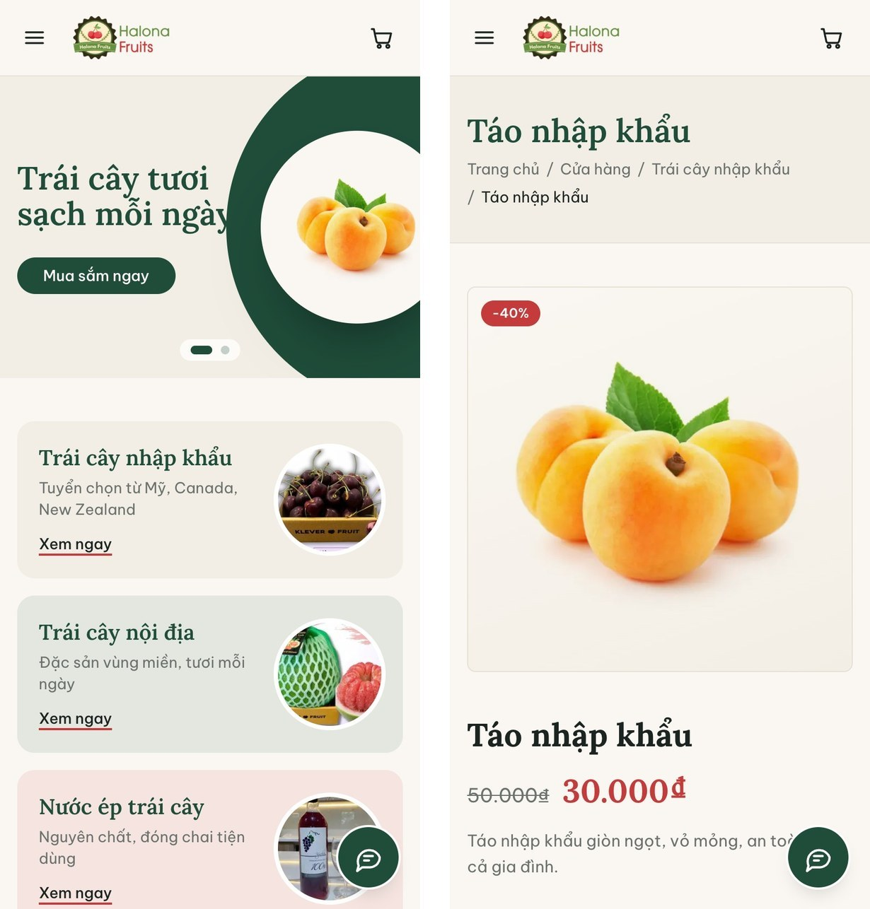
Hình 4.7. Giao diện trên điện thoại (chiều rộng 390px): trang chủ và chi tiết sản phẩm

4.3.3. Bố cục chung và danh sách màn hình
Mọi trang dùng chung một khung gồm đầu trang (thanh trên cùng, logo, ô tìm kiếm, tài khoản, giỏ hàng, menu chính), phần nội dung, chân trang và nút trợ lý ảo. Khung trang chủ được thể hiện ở Hình 4.8; danh sách các màn hình chính của website như Bảng 4.16.
Bảng 4.16. Các trang chính của website
Đường dẫn | Trang | Loại
/ | Trang chủ | Công khai
/cua-hang | Cửa hàng (toàn bộ sản phẩm) | Công khai
/danh-muc-san-pham/[slug] | Danh mục sản phẩm | Công khai
/san-pham/[slug] | Chi tiết sản phẩm | Công khai
/tim-kiem?q= | Kết quả tìm kiếm | Công khai
/gio-hang | Giỏ hàng | Công khai
/thanh-toan | Thanh toán | Công khai
/thanh-toan/[code] | Thanh toán chuyển khoản (mã VietQR) | Công khai
/dat-hang-thanh-cong/[code] | Đặt hàng thành công | Công khai
/tin-tuc, /tin-tuc/[slug], /chuyen-muc/[slug] | Tin tức, chi tiết bài, chuyên mục | Công khai
/gioi-thieu, /lien-he | Giới thiệu, liên hệ | Công khai
/tai-khoan/dang-nhap, /tai-khoan/dang-ky | Đăng nhập, đăng ký | Công khai
/tai-khoan, /tai-khoan/don-hang | Hồ sơ, đơn hàng của tôi | Cần đăng nhập
/admin | Bảng điều khiển | Nhân viên
/admin/bao-cao (/xuat-csv) | Báo cáo thống kê, xuất CSV | Chỉ ADMIN
/admin/san-pham (/moi, /[id]) | Quản lý sản phẩm | products.view / edit
/admin/don-hang | Quản lý đơn hàng | orders.view
/admin/bai-viet, /admin/lien-he | Bài viết, liên hệ | posts.view, contacts.manage
/admin/tro-ly-ao | Hội thoại trợ lý ảo | chats.view
/admin/khach-hang (/[id]) | Quản lý khách hàng | Chỉ ADMIN
/admin/nhan-su (/moi, /[id]) | Quản lý nhân sự | Chỉ ADMIN

Trang chủ gồm chín khối theo thứ tự: slider chính (2 slide, tự chuyển), ba thẻ danh mục, khối Trái cây nhập khẩu, hai banner rộng, khối Trái cây nội địa, khối Nước ép nền tối, dải cam kết dịch vụ, khối tin tức và khối liên hệ (Hình 4.8).
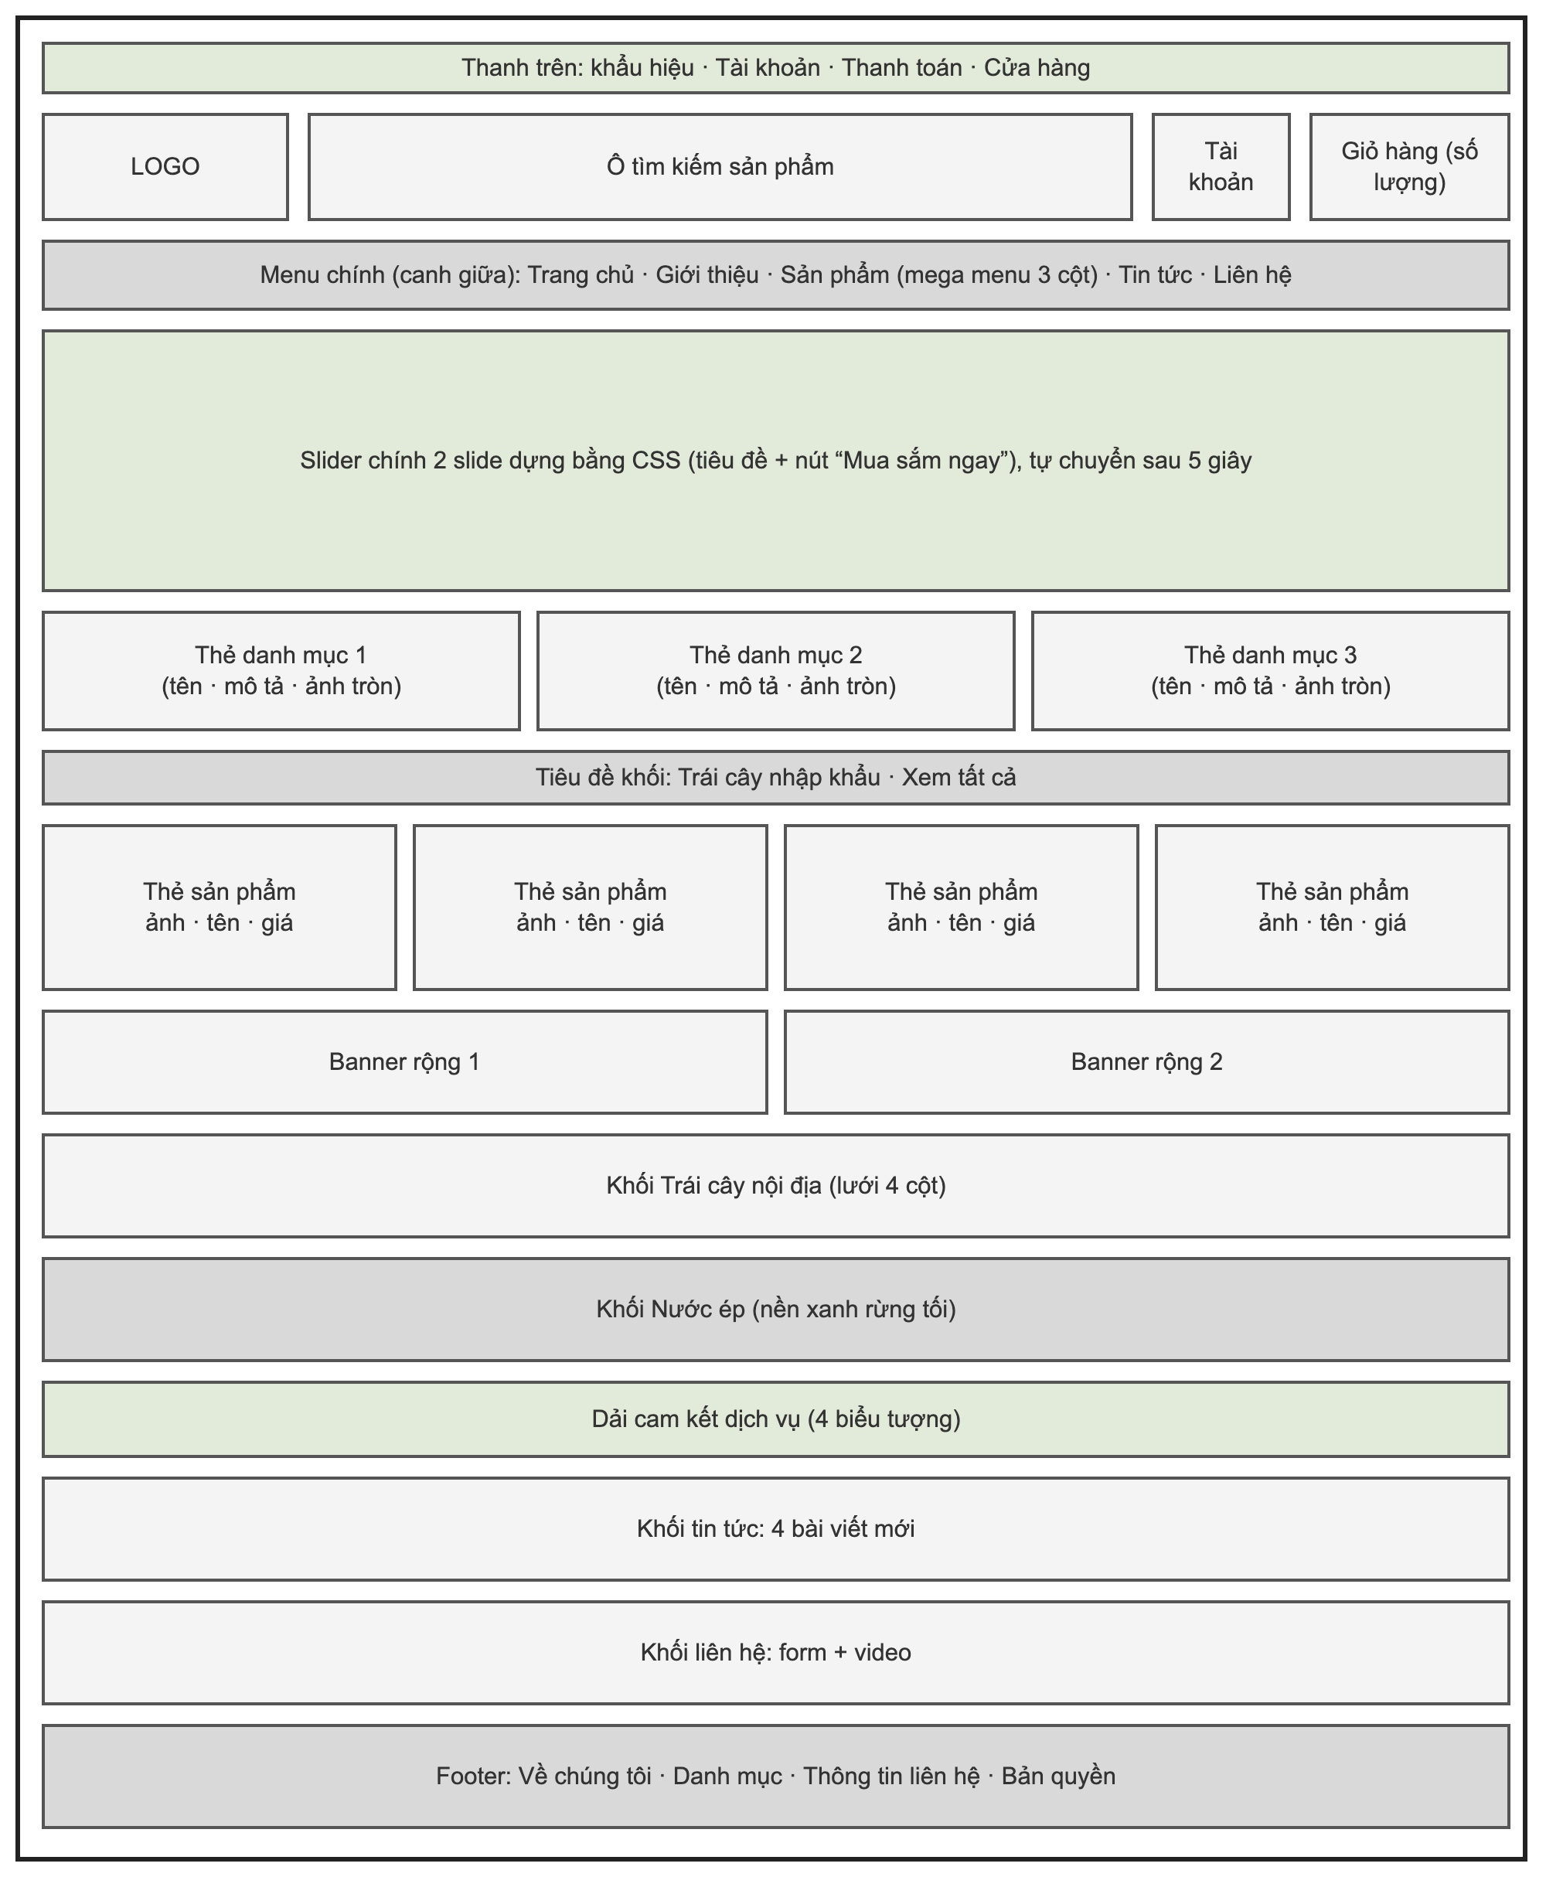
Hình 4.8. Khung giao diện trang chủ

4.4. Thiết kế các màn hình chức năng dành cho khách hàng

4.4.1. Màn hình trang chủ
Trang chủ (Hình 4.9) có thanh trên cùng màu xanh rừng, logo, ô tìm kiếm bo tròn, biểu tượng tài khoản và giỏ hàng; menu chính canh giữa với mục “Sản phẩm” xổ mega menu ba cột; slider giới thiệu tự chuyển slide, ba thẻ danh mục và các khối sản phẩm theo danh mục trên nền kem. Nút tròn ở góc phải dưới mở khung trợ lý ảo.
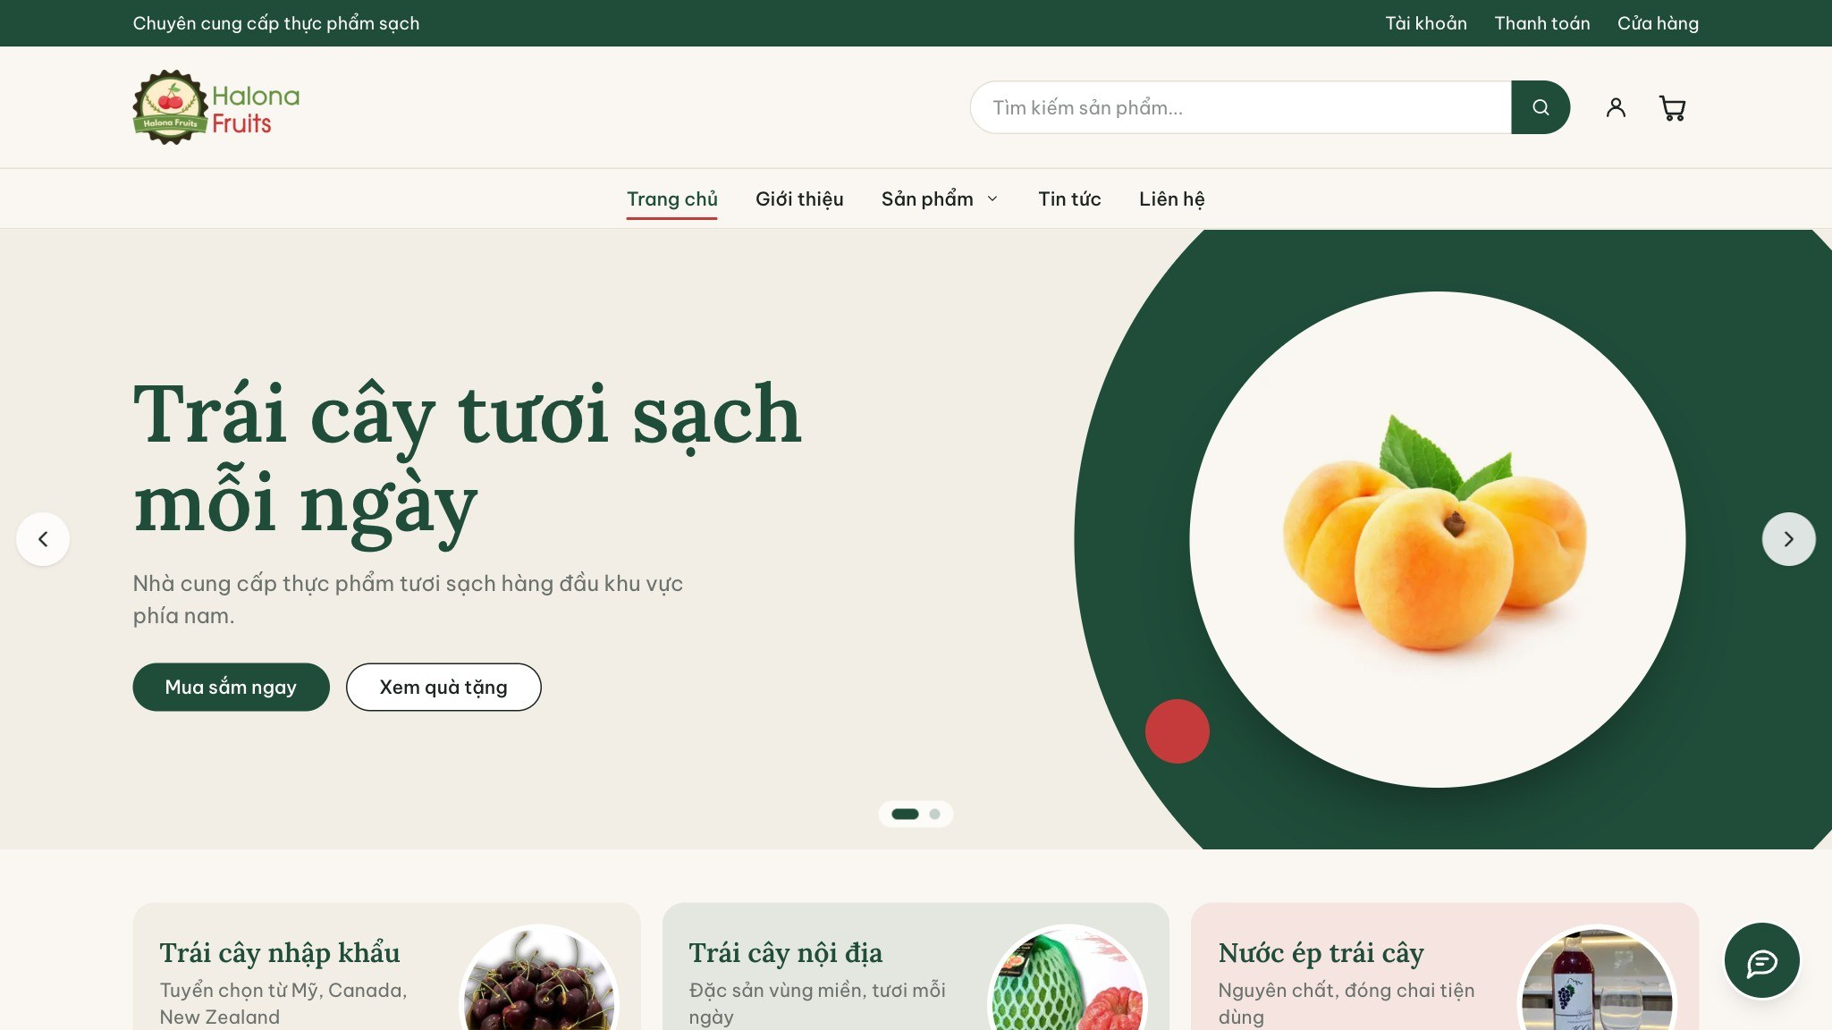
Hình 4.9. Giao diện trang chủ

4.4.2. Màn hình hiển thị danh mục và danh sách sản phẩm
Trang cửa hàng và trang danh mục có tiêu đề kèm đường dẫn phân cấp (breadcrumb), cột trái là cây danh mục kèm số sản phẩm, cột phải gồm dòng thống kê, ô sắp xếp, lưới sản phẩm bốn cột và thanh phân trang (Hình 4.10).
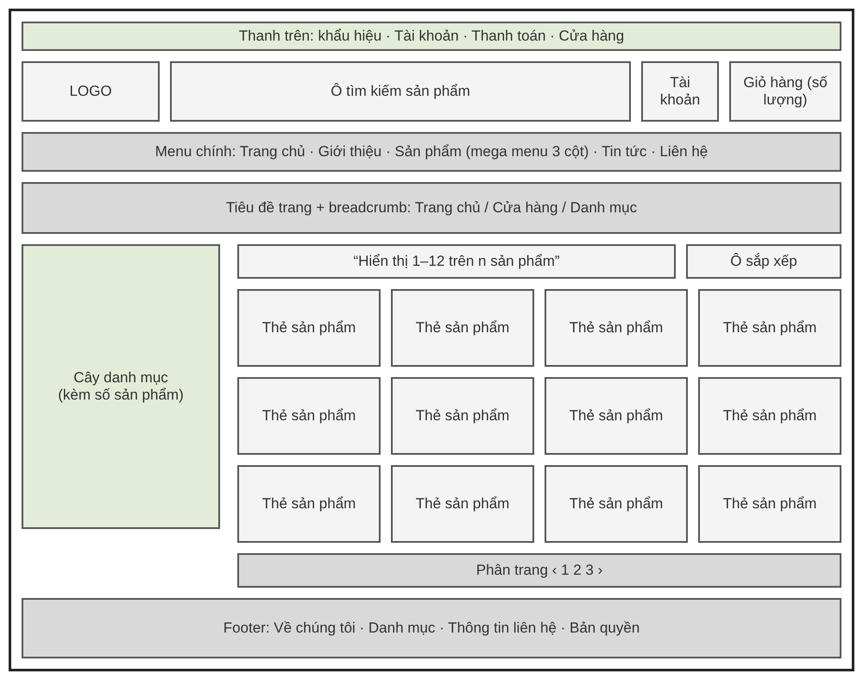
Hình 4.10. Khung giao diện trang danh sách sản phẩm
Trang danh mục (Hình 4.11) hiển thị đường dẫn phân cấp đầy đủ, cây danh mục kèm số sản phẩm ở thanh bên, ô sắp xếp, lưới sản phẩm có nhãn phần trăm giảm giá và giá khuyến mãi. Trang kết quả tìm kiếm dùng cùng bố cục lưới; từ khoá không dấu “tao” vẫn trả về các sản phẩm “Táo”.
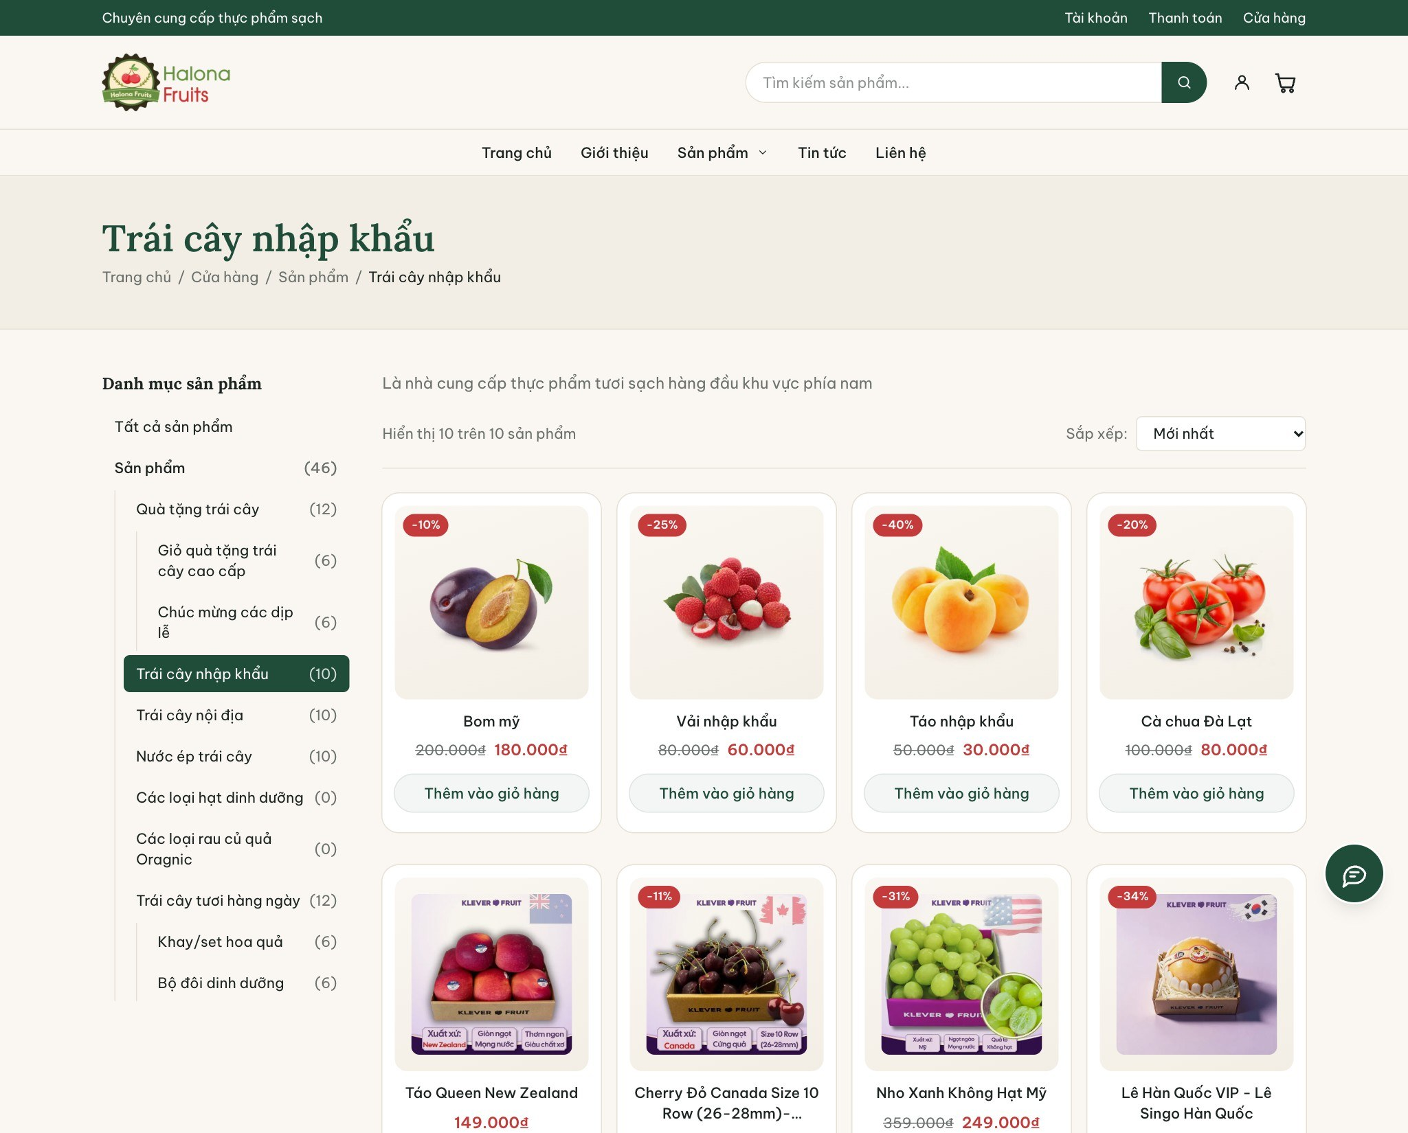
Hình 4.11. Giao diện trang danh mục Trái cây nhập khẩu

4.4.3. Màn hình chi tiết sản phẩm
Trang chi tiết sản phẩm chia hai vùng: bên trái là ảnh lớn; bên phải là tên, giá (giá cũ gạch ngang khi có khuyến mãi), mô tả ngắn, ô chọn số lượng có nút +/−, nút “Thêm vào giỏ” và danh mục. Phía dưới là mô tả chi tiết (gồm xuất xứ, cách bảo quản) và tối đa bốn sản phẩm liên quan cùng danh mục (Hình 4.12, Hình 4.13).
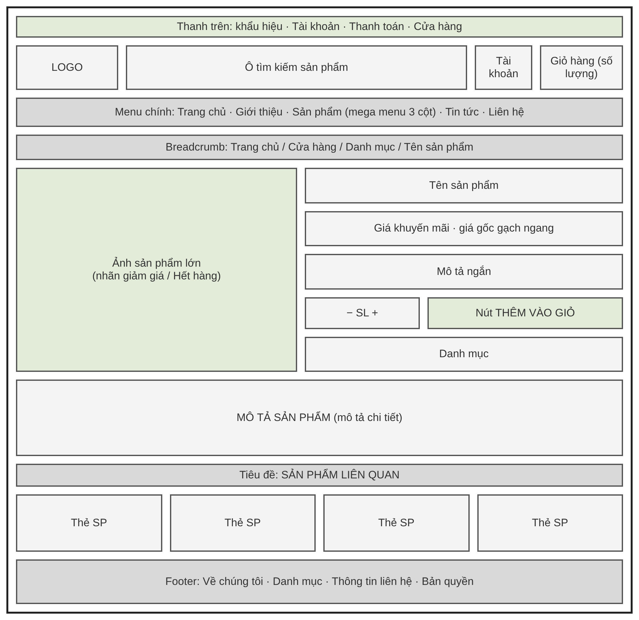
Hình 4.12. Khung giao diện trang chi tiết sản phẩm
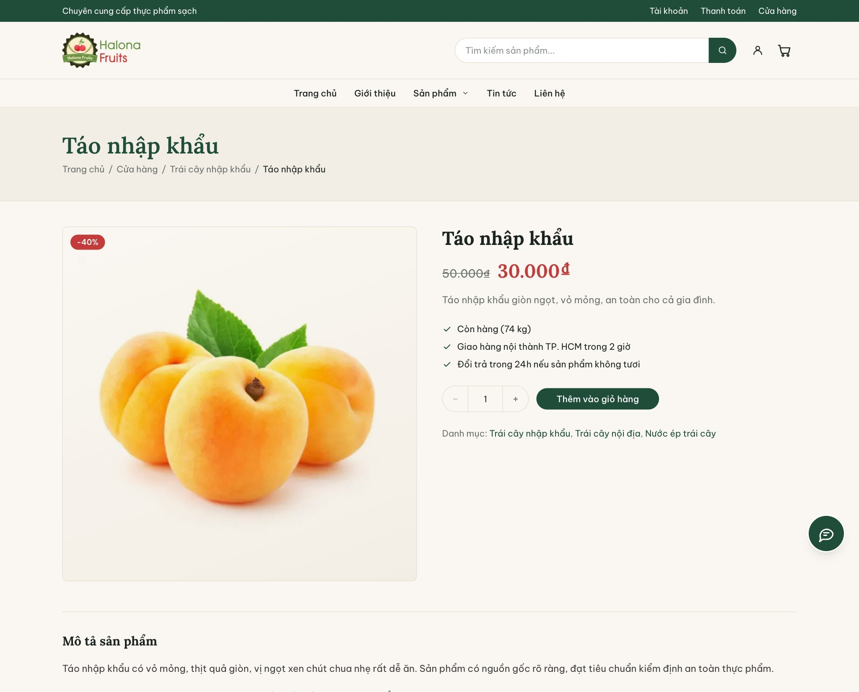
Hình 4.13. Giao diện trang chi tiết sản phẩm

4.4.4. Màn hình giỏ hàng
Khi bấm “Thêm vào giỏ”, ngăn kéo giỏ hàng trượt ra từ bên phải; trang giỏ hàng (Hình 4.14) cho phép sửa số lượng, xoá dòng và xem tạm tính.
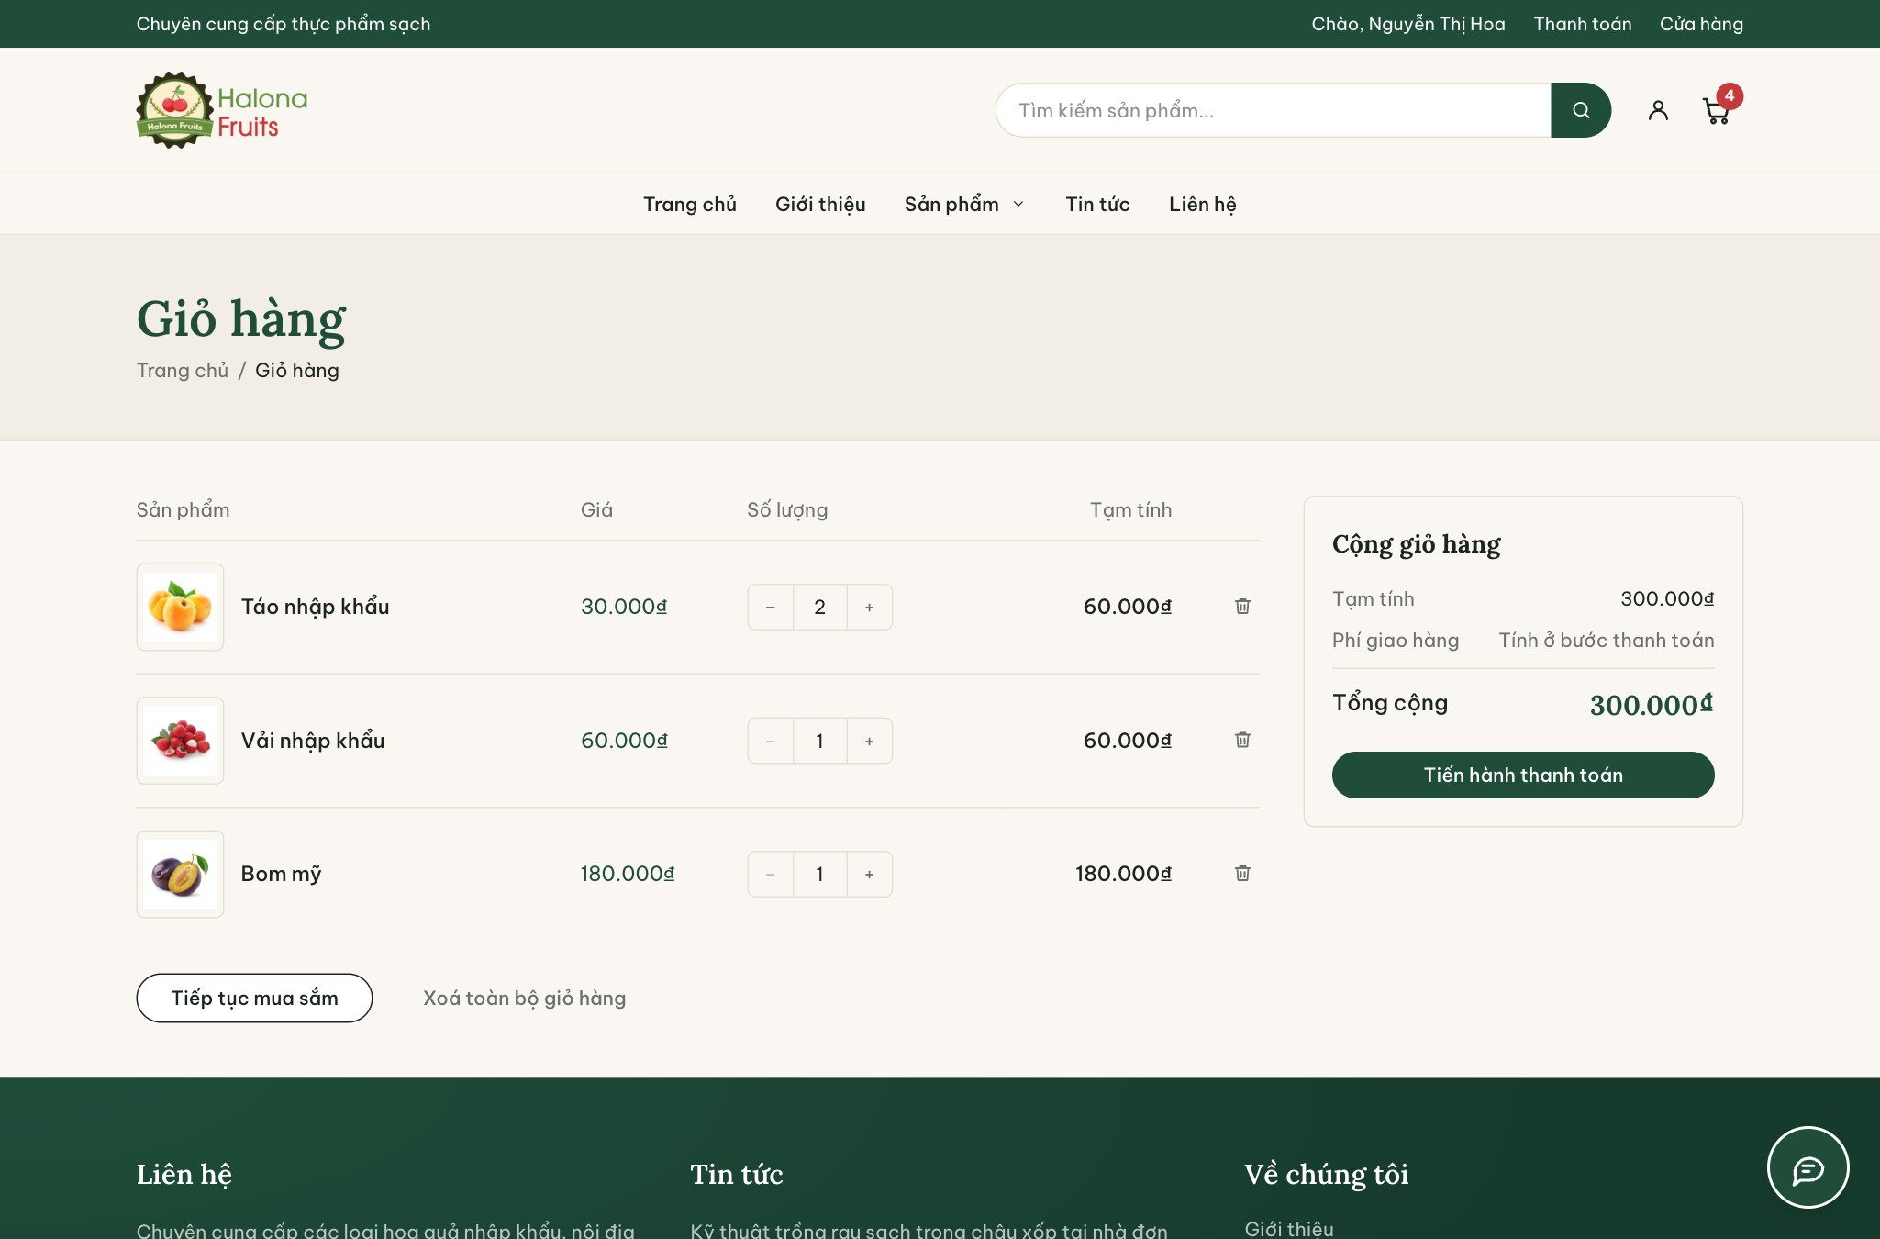
Hình 4.14. Giao diện trang giỏ hàng

4.4.5. Màn hình đặt hàng và thanh toán
Trang thanh toán chia hai cột: cột trái là thông tin giao hàng, lựa chọn cửa hàng giao và phương thức thanh toán; cột phải là tóm tắt đơn hàng gồm danh sách sản phẩm, tạm tính, phí giao hàng, tổng cộng và nút đặt hàng (Hình 4.15).
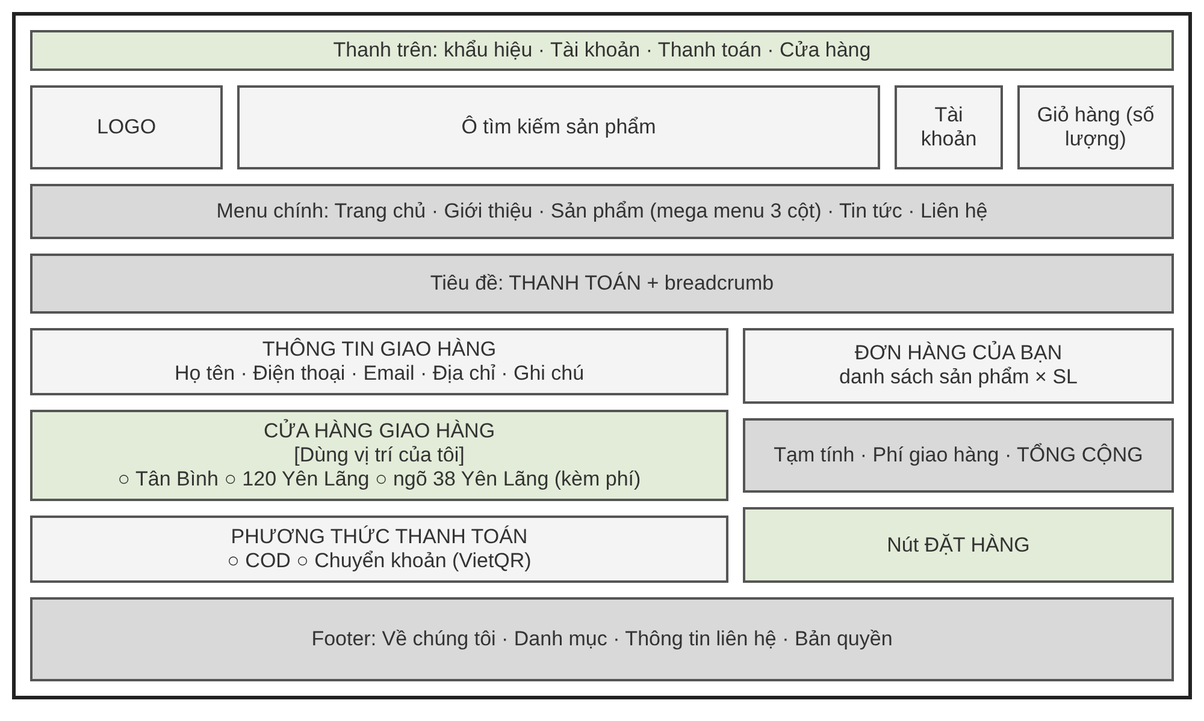
Hình 4.15. Khung giao diện trang thanh toán
Trang thanh toán (Hình 4.16) điền sẵn thông tin của khách đã đăng nhập, liệt kê ba cửa hàng kèm phí giao hàng và nút “Dùng vị trí của tôi”. Đơn chuyển khoản được chuyển tới trang mã VietQR có đồng hồ đếm ngược (Hình 4.17); đơn COD được chuyển tới trang đặt hàng thành công hiển thị mã đơn và chi tiết đơn.
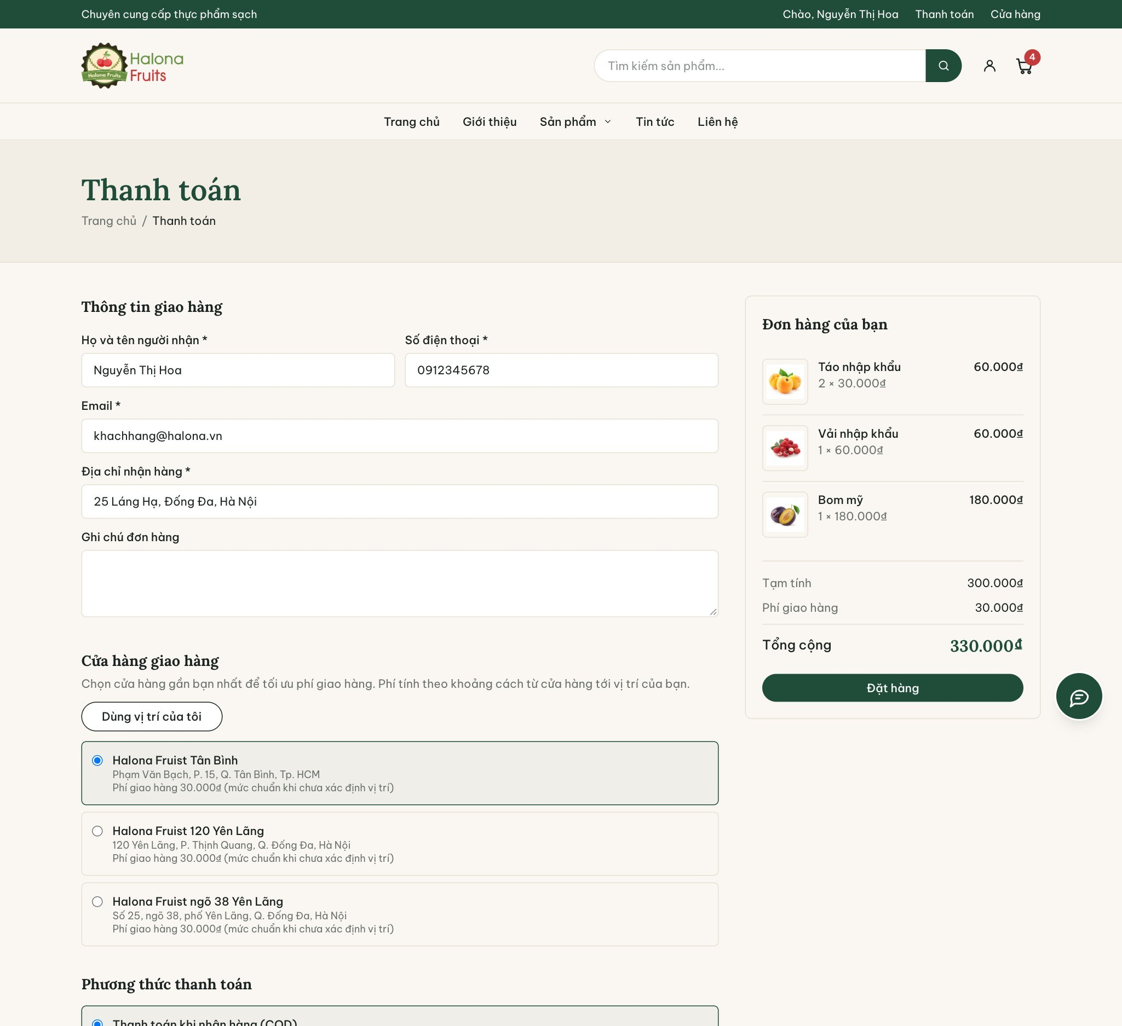
Hình 4.16. Giao diện trang thanh toán
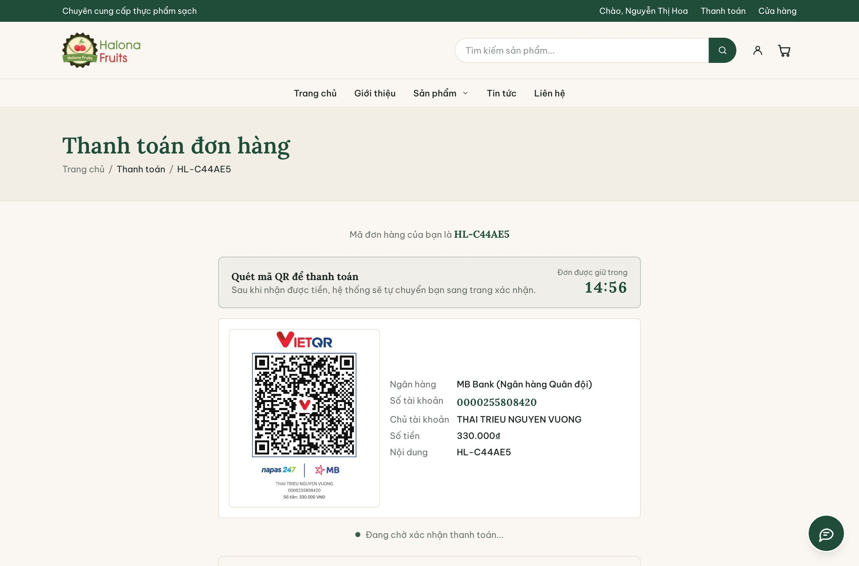
Hình 4.17. Trang thanh toán chuyển khoản bằng mã VietQR

4.4.6. Màn hình tài khoản và theo dõi đơn hàng
Khu tài khoản gồm trang đăng nhập, đăng ký, hồ sơ và “Đơn hàng của tôi” (Hình 4.18). Danh sách đơn hiển thị mã đơn, ngày đặt, tổng tiền, nhãn trạng thái đơn và trạng thái thanh toán; bấm vào từng đơn để xem chi tiết sản phẩm, cửa hàng giao và phí giao hàng.
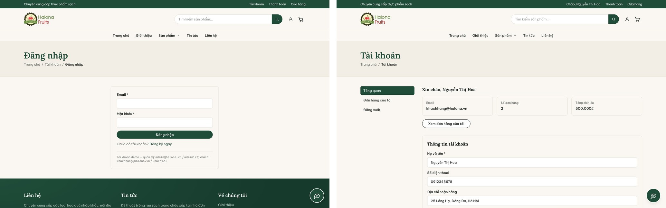
Hình 4.18. (a) Trang đăng nhập; (b) Trang tài khoản khách hàng

4.5. Thiết kế các giao diện quản trị hệ thống

4.5.1. Bố cục chung của khu quản trị
Khu quản trị dùng chung đầu trang của website; bên trái là menu chỉ hiển thị các mục người dùng có quyền, bên phải là nội dung: thẻ thống kê, tiêu đề kèm nút hành động và bảng dữ liệu (Hình 4.19).
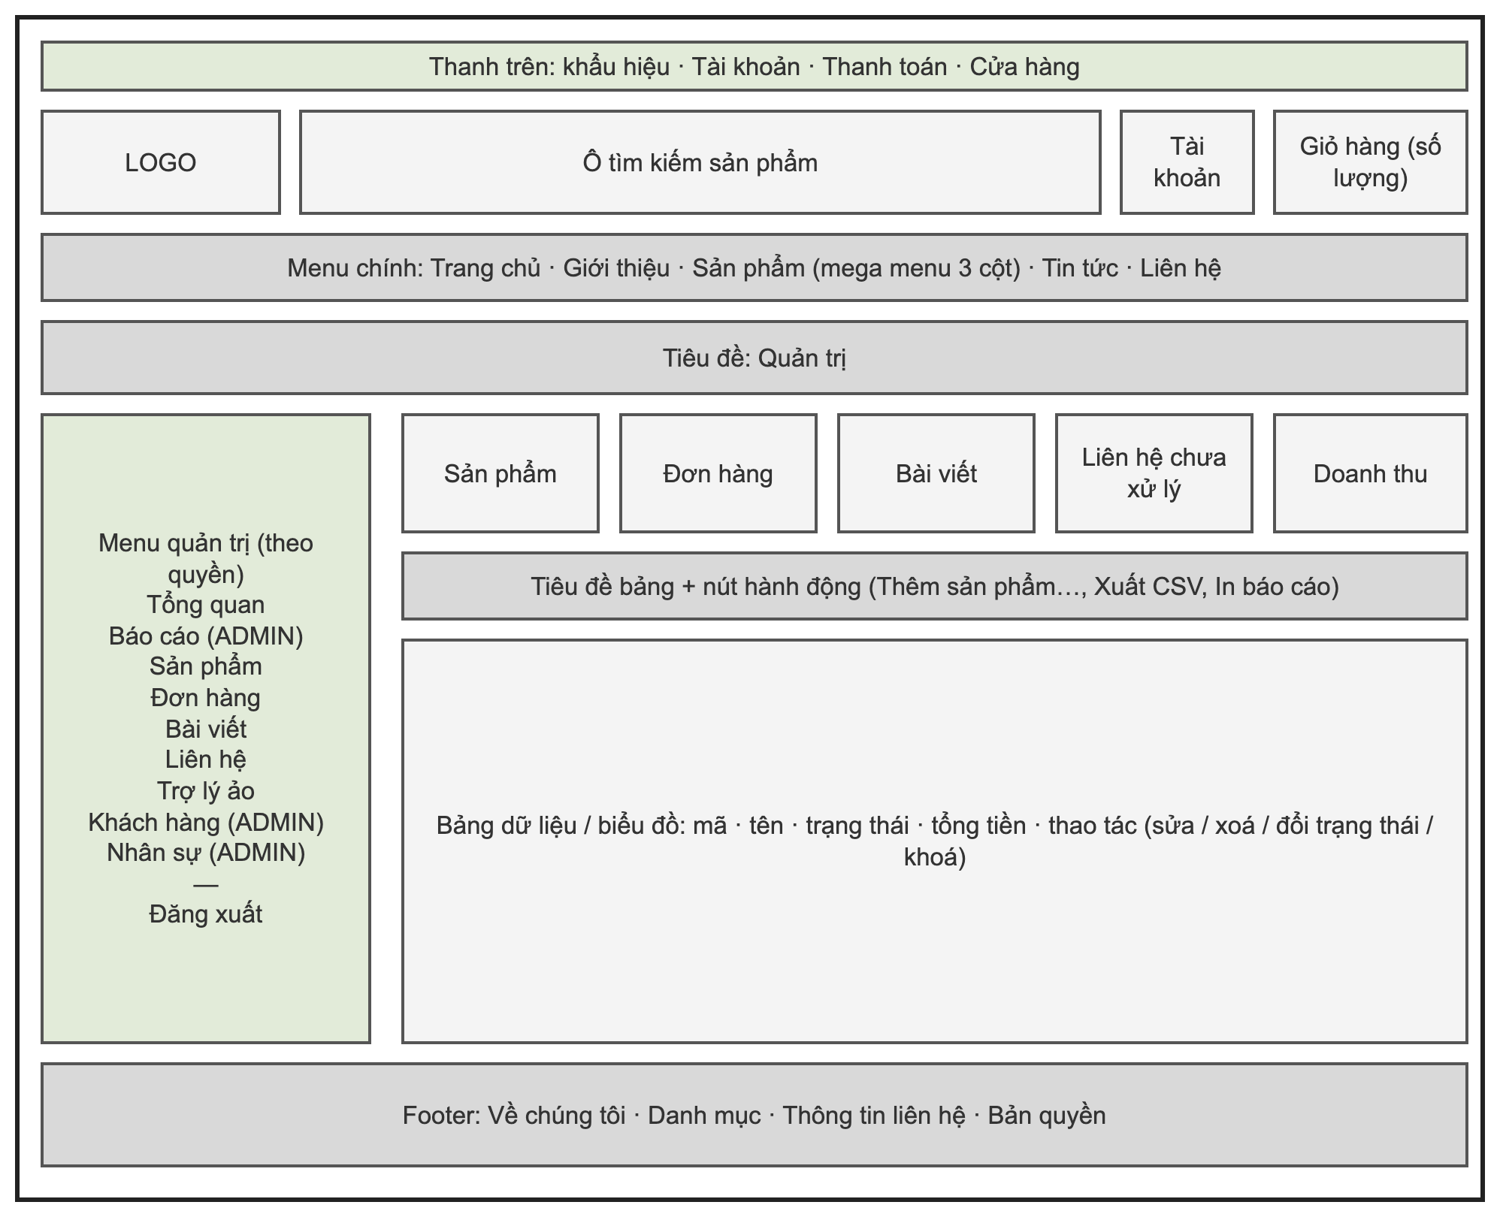
Hình 4.19. Khung giao diện trang quản trị

4.5.2. Bảng điều khiển
Bảng điều khiển (Hình 4.20) là trang đầu tiên sau khi nhân viên đăng nhập, hiển thị năm chỉ số: số sản phẩm, số đơn hàng, số bài viết, liên hệ chưa xử lý, doanh thu và các đơn hàng gần đây. Số liệu đơn hàng và doanh thu được lọc theo cửa hàng của nhân viên; ADMIN thấy toàn bộ.
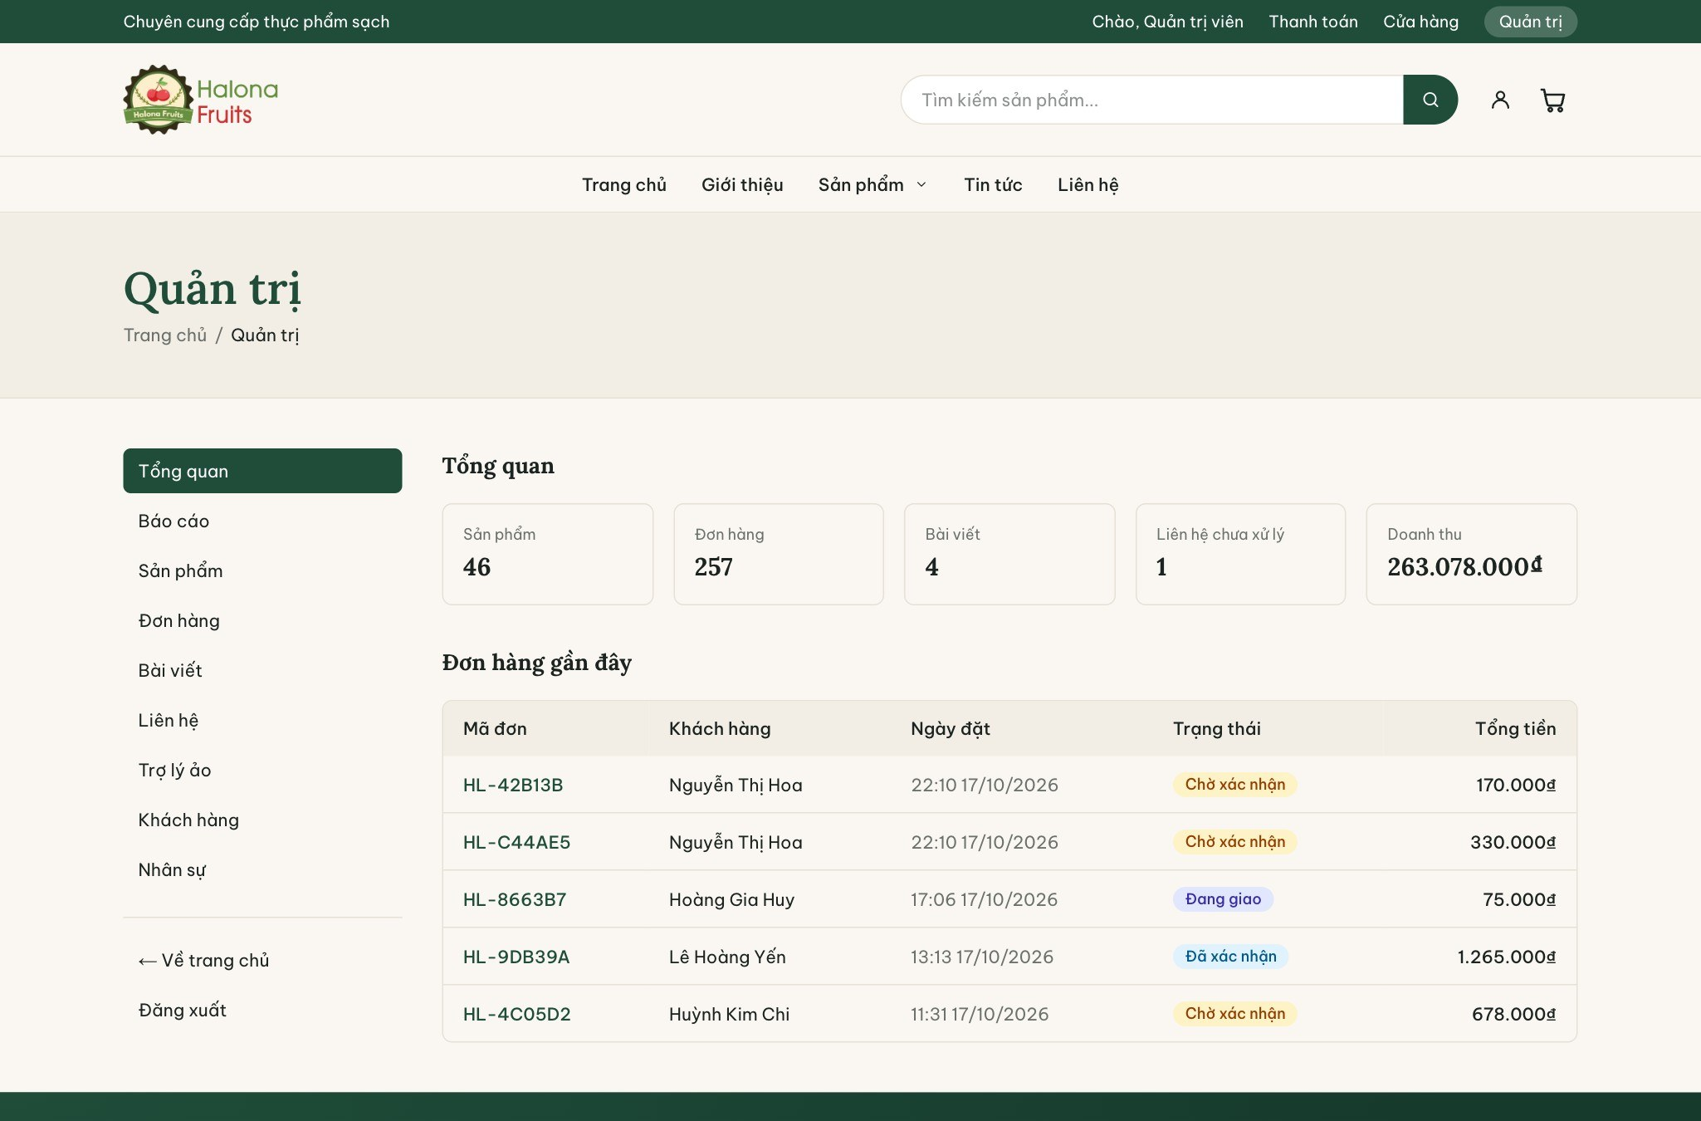
Hình 4.20. Bảng điều khiển quản trị

4.5.3. Quản lý sản phẩm, danh mục và khuyến mãi
Trang quản lý sản phẩm (Hình 4.21) liệt kê sản phẩm kèm ảnh, giá, giá khuyến mãi, tồn kho và nút sửa/xoá. Form sản phẩm gồm tên, slug, giá niêm yết, giá khuyến mãi, tồn kho, ảnh, mô tả ngắn, mô tả chi tiết và danh sách ô chọn danh mục theo cây; lỗi như slug trùng hay giá khuyến mãi không nhỏ hơn giá gốc được hiển thị ngay tại ô tương ứng.
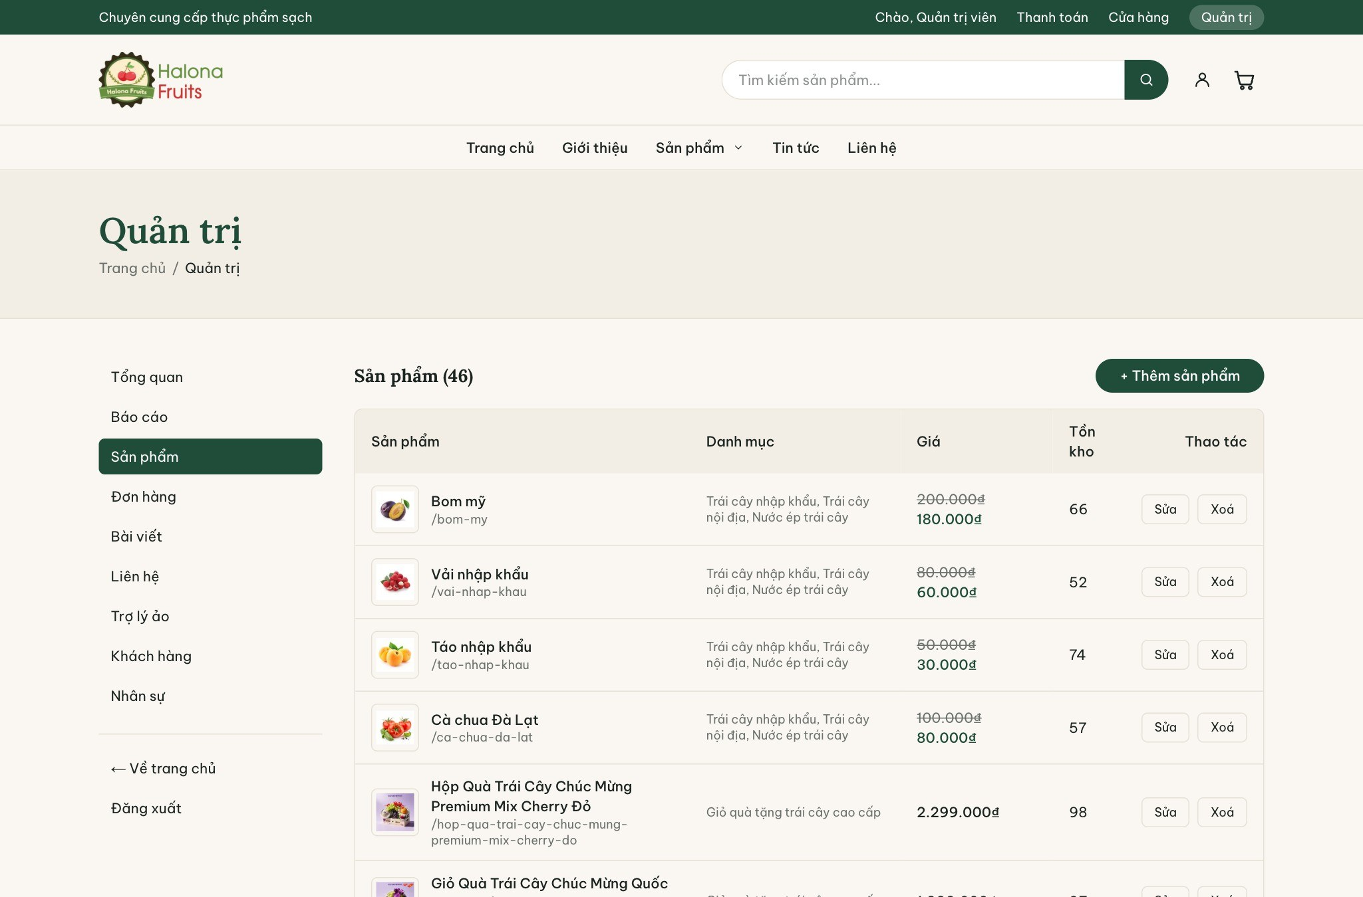
Hình 4.21. Trang quản lý sản phẩm

4.5.4. Quản lý đơn hàng
Trang quản lý đơn hàng (Hình 4.22) hiển thị danh sách đơn với mã đơn, khách hàng, cửa hàng, tổng tiền, hình thức và trạng thái thanh toán, trạng thái đơn. Nhân viên đổi trạng thái bằng ô chọn và bấm “Đã nhận tiền” với đơn chuyển khoản; nếu thiếu tồn kho, lỗi được báo ngay trên trang và trạng thái giữ nguyên.
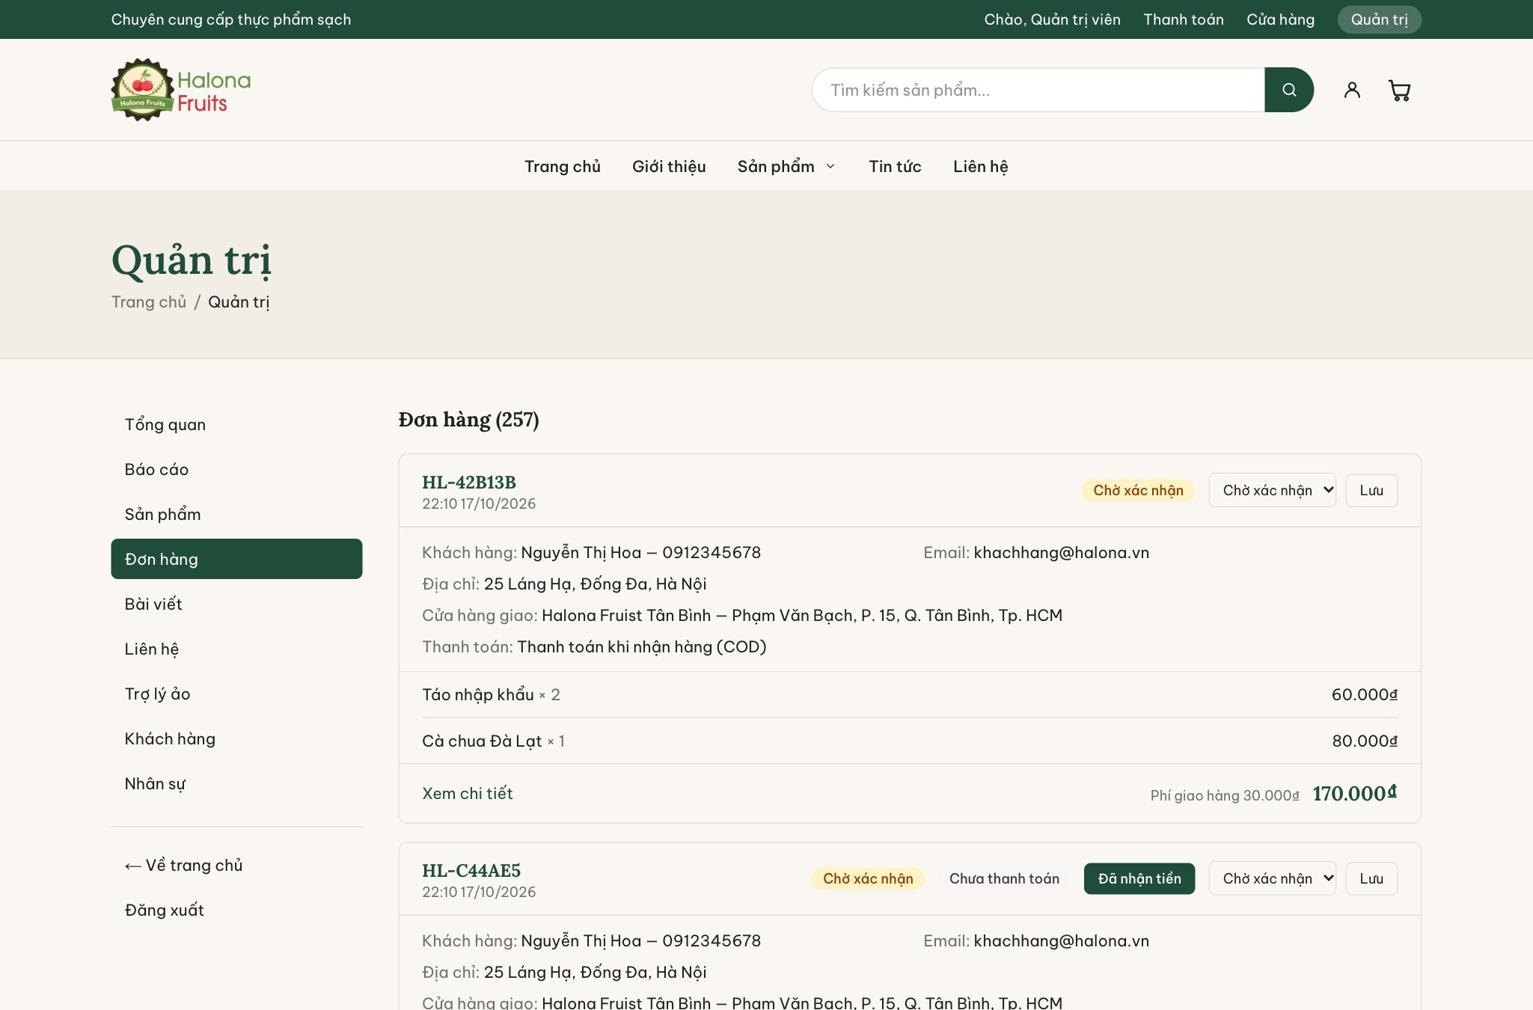
Hình 4.22. Trang quản lý đơn hàng

4.5.5. Quản lý khách hàng
Trang quản lý khách hàng (Hình 4.23) liệt kê tài khoản khách kèm email, số điện thoại, ngày đăng ký, số đơn, tổng chi tiêu, trạng thái và hai nút Xem, Khoá; ô tìm kiếm ở phía trên tìm theo họ tên, email hoặc số điện thoại. Trang chi tiết hiển thị hồ sơ, ba thẻ chỉ số và lịch sử đơn của khách; ví dụ khách mẫu Vũ Thu Hà có 20 đơn với tổng chi tiêu 16.814.000₫ (không tính đơn đã huỷ).
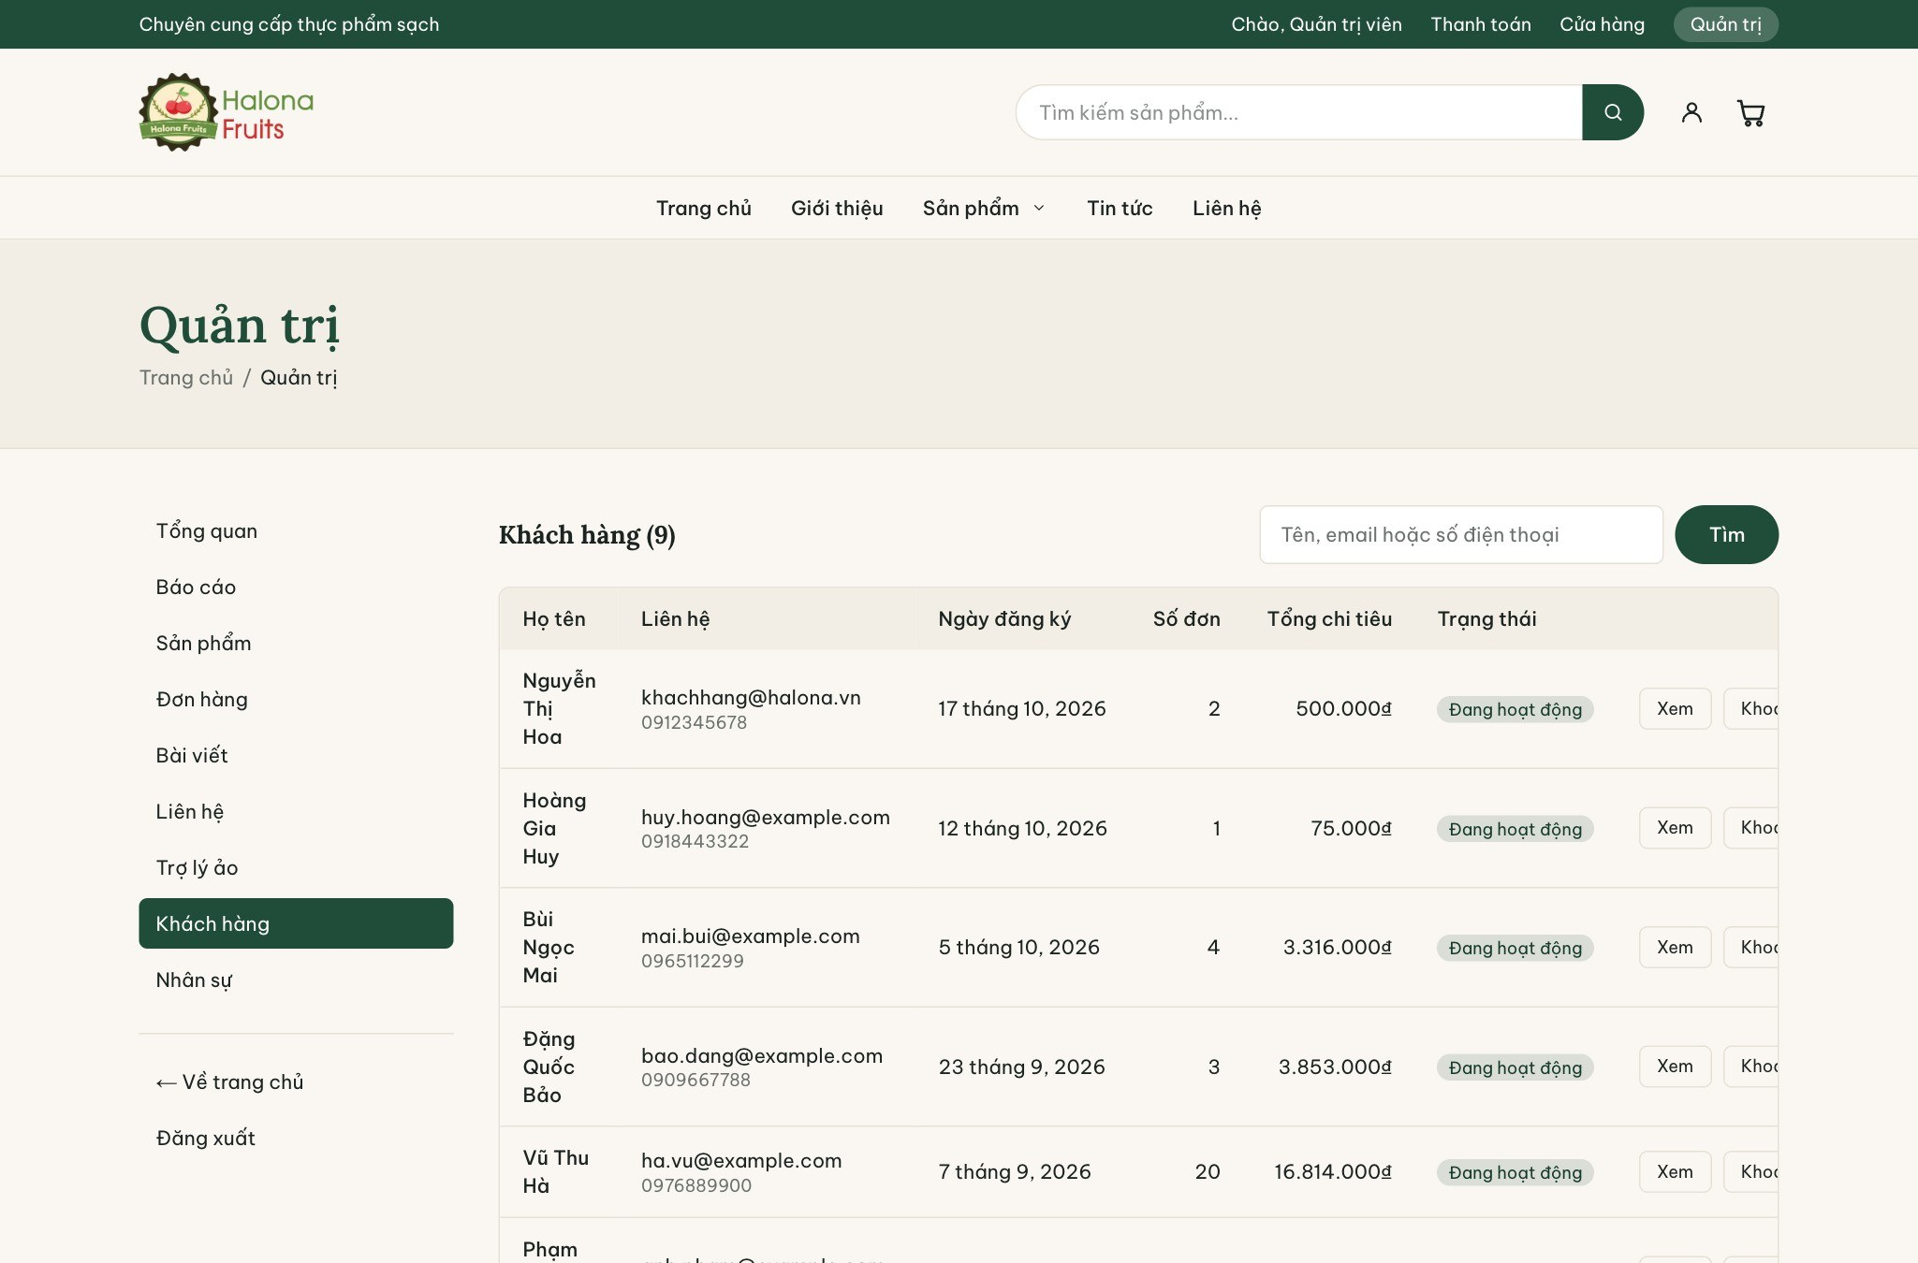
Hình 4.23. Trang quản lý khách hang

4.5.6. Báo cáo thống kê
Trang báo cáo thống kê (Hình 4.24) gồm hàng nút chọn nhanh kỳ, form chọn ngày và cửa hàng, sáu thẻ chỉ số và hai biểu đồ doanh thu, số đơn theo ngày. Với dữ liệu mẫu, kỳ 30 ngày từ 18/09 đến 17/10/2026 có doanh thu 108.321.000₫ từ 102 đơn, tăng 20,1% so với kỳ liền trước; tỉ lệ huỷ 8,8%. Phần dưới của trang là cơ cấu đơn theo trạng thái, phương thức thanh toán, cửa hàng, bảng top 10 sản phẩm bán chạy và danh sách sản phẩm sắp hết hàng; khi in, trang chỉ giữ phần nội dung báo cáo trên khổ A4.
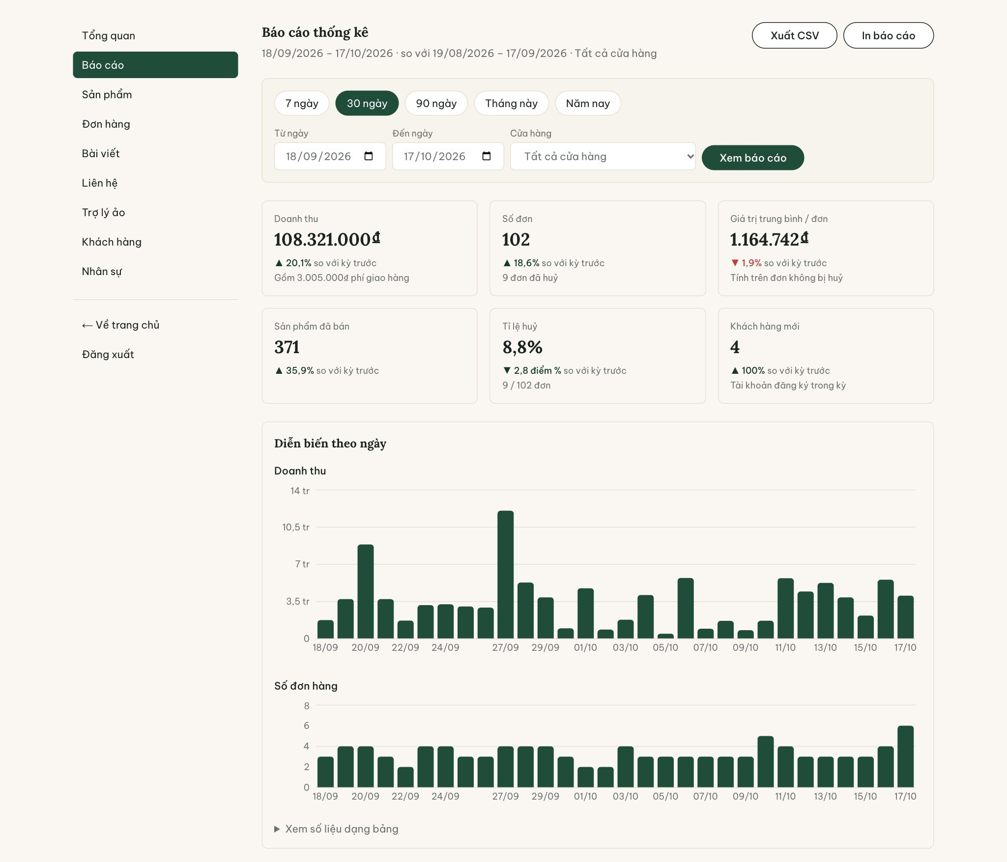
Hình 4.24. Trang báo cáo thống kê: bộ lọc, chỉ số và biểu đồ

4.5.7. Quản lý nhân sự và phân quyền
Trang nhân sự (Hình 4.25) liệt kê tài khoản nhân viên, vai trò, cửa hàng, trạng thái và nút khoá/mở khoá. Form thêm nhân viên cho phép chọn vai trò (tự tick sẵn bộ quyền gợi ý), gắn cửa hàng và tick từng khoá quyền. Menu quản trị chỉ hiển thị các mục mà tài khoản có quyền; với ADMIN, menu có thêm Báo cáo, Khách hàng và Nhân sự.
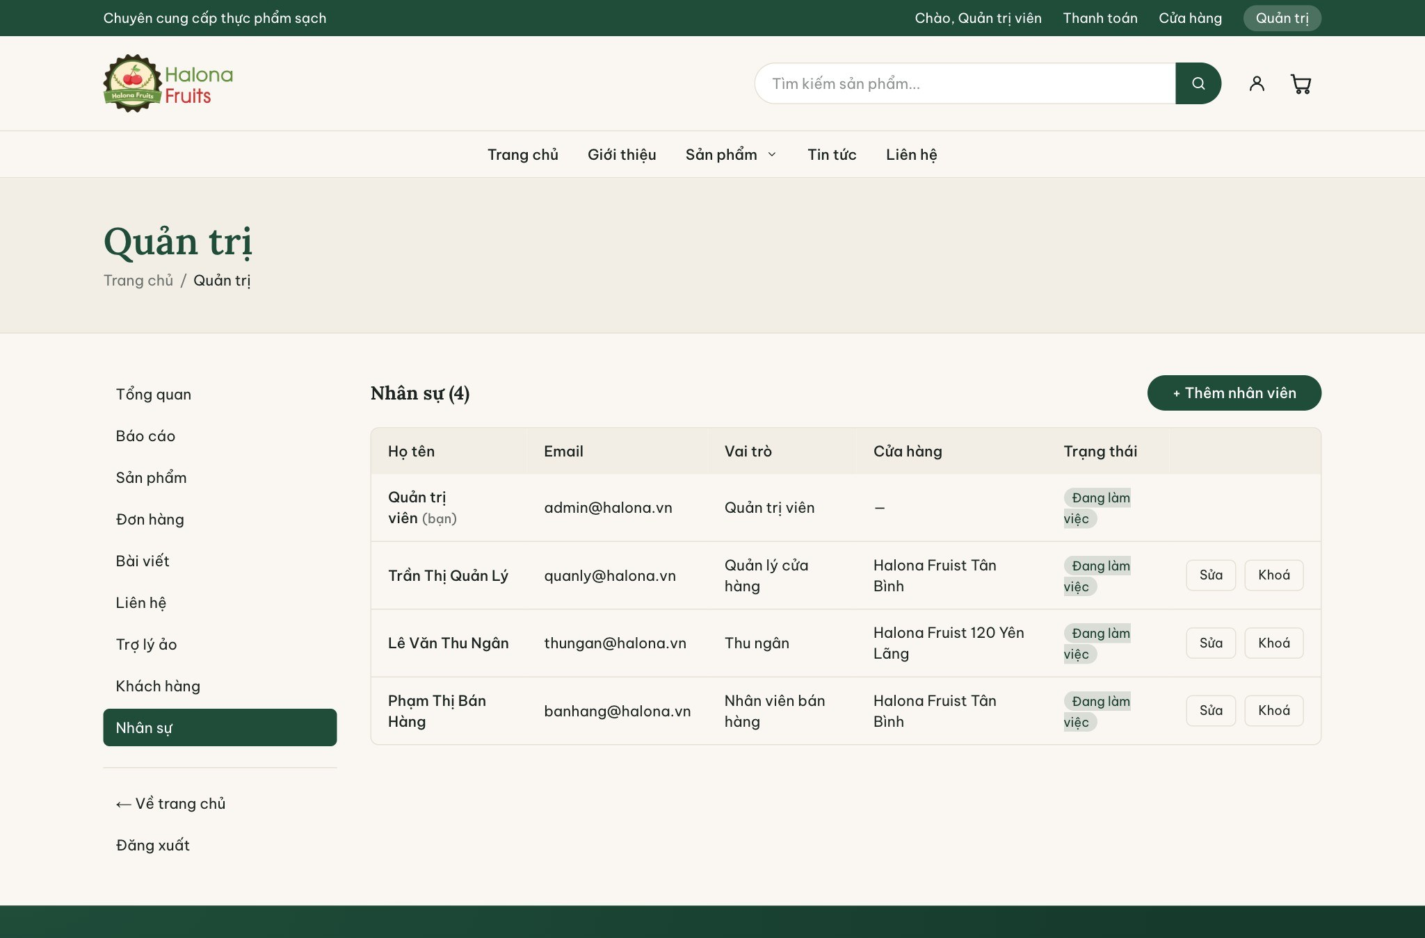
Hình 4.25. Trang quản lý nhân sự

4.6. Thiết kế luồng xử lý và tích hợp công nghệ AI

4.6.1. Luồng xử lý một câu hỏi gửi trợ lý ảo
Endpoint POST /api/chat/messages kiểm tra cấu hình, chủ sở hữu phiên và hạn mức (20 câu hỏi/phiên, 60 câu hỏi/IP trong 10 phút), sau đó ghép system prompt gồm vai trò trợ lý, quy tắc chung, đoạn nhiệm vụ chung bao quát bốn mảng tư vấn (giải đáp về sản phẩm, chọn hoa quả theo nhu cầu, bảo quản, công thức món ăn – nước ép), danh mục sản phẩm đang bán (tối đa 80 sản phẩm) và tên hoa quả khách đã mua (nếu đã đăng nhập) hoặc đang có trong giỏ, kèm 12 tin nhắn gần nhất làm ngữ cảnh rồi gọi Gemini qua REST bằng thư viện httpx. Chỉ khi có câu trả lời, cặp tin nhắn mới được ghi vào CSDL; back-end dò tên sản phẩm xuất hiện trong câu trả lời để trả kèm thẻ gợi ý với giá và đường dẫn lấy từ MySQL, nhờ vậy dù mô hình viết sai giá thì con số hiển thị trên thẻ vẫn đúng. Luồng dữ liệu giữa các bước xử lý này đã được phân rã thành các tiến trình 7.1 đến 7.5 ở Hình 3.21 (mục 3.9); thành phần đảm nhận từng bước được mô tả ở Hình 4.3.

4.6.2. Thiết kế prompt và nạp ngữ cảnh
System prompt được dựng lại ở mỗi câu hỏi từ các nguồn dữ liệu như Hình 4.26. Phần vai trò và quy tắc bắt buộc là cố định; phần nhiệm vụ là prompt chung mô tả cả bốn nhiệm vụ để trợ lý tự nhận biết; danh sách sản phẩm và danh sách hoa quả khách đã mua được sinh từ cơ sở dữ liệu nên luôn cập nhật.
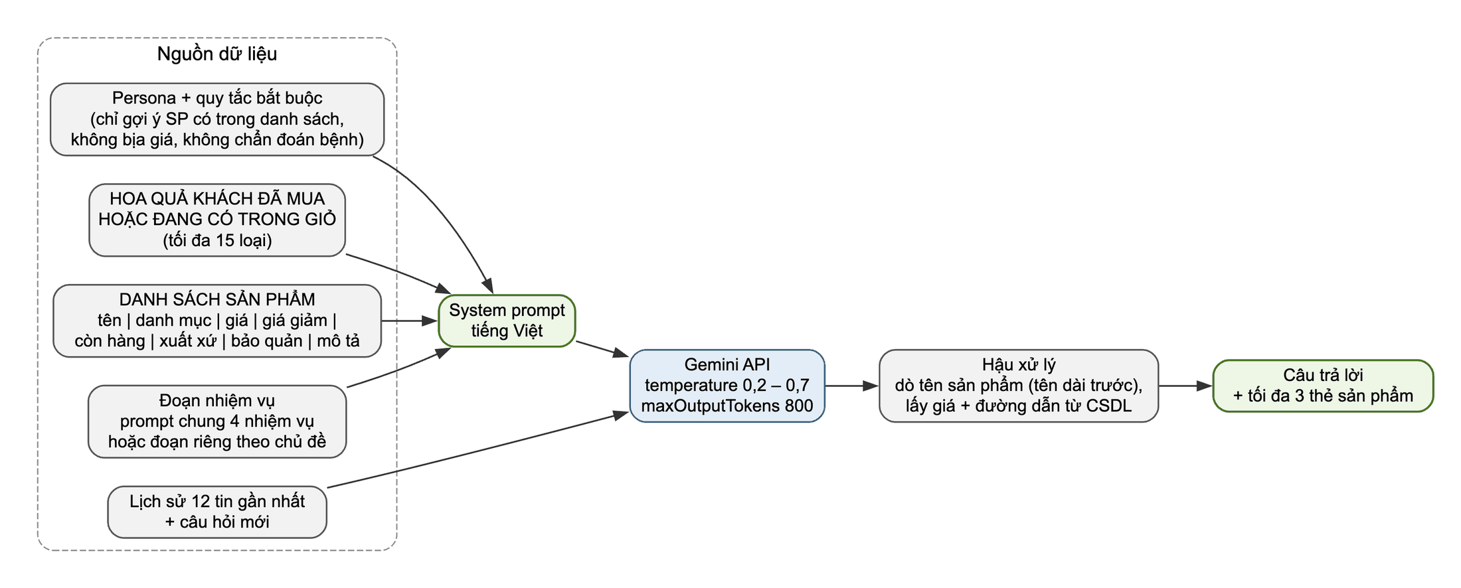
Hình 4.26. Thiết kế luồng ghép prompt và hậu xử lý câu trả lời
Mỗi nhiệm vụ còn có một đoạn hướng dẫn riêng và một mức temperature riêng (Bảng 4.17). Khung chat hiện dùng prompt chung với temperature 0,4; API vẫn nhận tham số mode tuỳ chọn để dùng đoạn hướng dẫn riêng khi gọi trực tiếp, và các tin nhắn cũ có lưu mode được hiển thị nhãn chủ đề ở trang giám sát.
Bảng 4.17. Thiết kế bốn nhiệm vụ của trợ lý ảo
Nhiệm vụ | Hướng dẫn chính cho mô hình | Độ dài | Temperature
Giải đáp về sản phẩm | Trả lời như tra cứu: tên, giá, giá giảm, tình trạng hàng rồi mới mô tả; câu hỏi chung thì liệt kê tối đa 3 sản phẩm; không suy đoán tồn kho, lô hàng | 60–80 từ | 0,2
Tư vấn chọn hoa quả | Chưa rõ nhu cầu thì hỏi lại đúng 1 câu; gợi ý 1–3 sản phẩm còn hàng kèm lý do; cộng nhẩm theo ngân sách; ưu tiên hàng giảm giá; kết bằng 1 câu hỏi chốt | 80–120 từ | 0,4
Bảo quản và sử dụng | Dùng ghi chú “Bảo quản” của cửa hàng làm ý đầu; gạch đầu dòng: nơi để → thời gian → mẹo; không đưa lời khuyên y tế; không chào bán | 80–120 từ | 0,3
Gợi ý công thức | Ưu tiên quả khách đã mua/đang có trong giỏ; 1–2 món: nguyên liệu → 3–5 bước → mẹo; nhắc tối đa 2 sản phẩm mua kèm | ≤ 150 từ | 0,7

4.6.3. Thiết kế các chức năng tư vấn, bảo quản và gợi ý chế biến
Mỗi sản phẩm được đưa vào prompt dưới dạng một dòng có cấu trúc, ví dụ: “Táo Envy Mỹ | danh mục: Trái cây nhập khẩu | giá niêm yết: 180.000₫ | đang giảm còn: 160.000₫ | còn hàng | xuất xứ: Hoa Kỳ | bảo quản: ngăn mát 2-5°C | mô tả ngắn”. Danh sách tối đa 80 sản phẩm; nếu cửa hàng có nhiều hơn, prompt ghi rõ danh sách đã bị cắt để mô hình không khẳng định sai rằng cửa hàng không bán một mặt hàng.
Sau khi nhận câu trả lời, hệ thống dò tên sản phẩm xuất hiện trong văn bản (không phân biệt hoa thường, xét tên dài trước để “Táo nhập khẩu” được ưu tiên hơn “Táo”) và trả về tối đa ba thẻ sản phẩm với ảnh, giá, đường dẫn lấy từ MySQL; vì vậy kể cả khi mô hình viết sai một con số, thông tin trên thẻ mà khách dùng để mua hàng vẫn chính xác.
Với hướng dẫn bảo quản, mô tả chi tiết của sản phẩm do quản trị viên soạn thường có các dòng “Xuất xứ: …” và “Bảo quản: …”; khi dựng danh mục cho prompt, hệ thống dùng biểu thức chính quy rút riêng hai dòng này thành các trường của dòng sản phẩm, nên chỉ cần sửa mô tả sản phẩm là trợ lý cập nhật theo ngay ở câu hỏi kế tiếp mà không phải cấu hình lại mô hình.
Với gợi ý chế biến, back-end gom tên hoa quả từ hai nguồn: tên hàng trong các đơn gần nhất của khách (bỏ đơn đã huỷ, tối đa 30 dòng) và tên sản phẩm đang có trong giỏ do khung chat gửi kèm; danh sách được bỏ trùng, giới hạn 15 loại và đưa vào mục riêng của prompt. Trong Hình 3.21, đây là hai luồng “hoa quả đã mua” (từ kho D3) và “tên SP trong giỏ” (từ khách hàng) đi vào tiến trình 7.3.

4.6.4. Kiểm soát an toàn, chi phí và xử lý lỗi
- Hạn mức: mỗi phiên tối đa 20 câu hỏi trong 10 phút, mỗi địa chỉ IP tối đa 60 câu hỏi trong 10 phút; việc đếm được thực hiện ngay trong cơ sở dữ liệu nên không cần thêm hạ tầng. Hệ thống chỉ lưu giá trị băm SHA-256 có muối của địa chỉ IP, không lưu IP thật.
- Quyền riêng tư: phiên đã gắn tài khoản thì chỉ chủ tài khoản đọc được; xoá tài khoản không kéo theo mất lịch sử hội thoại (khoá ngoại SET NULL).
- Rào chắn trong prompt: chỉ trò chuyện về hoa quả và mua hàng; không bịa giá; không chẩn đoán bệnh; không hỏi thông tin nhạy cảm; bỏ qua yêu cầu tiết lộ hoặc vô hiệu hoá chỉ dẫn hệ thống.
- Giới hạn đầu ra: tối đa 800 token mỗi câu trả lời và tắt ngân sách “suy nghĩ” của gemini-2.5-flash để phần suy nghĩ không chiếm hết hạn mức đầu ra.
- Xử lý lỗi: thiếu khoá trả 503 ngay từ đầu, trước khi ghi cơ sở dữ liệu; lỗi xác thực, hết hạn mức hay quá thời gian chờ 25 giây của Gemini được đổi thành thông báo tiếng Việt; câu hỏi chỉ được lưu khi đã có câu trả lời nên lịch sử luôn xen kẽ đúng hỏi – đáp.

4.6.5. Giao diện khung trợ lý ảo
Khung trợ lý ảo không yêu cầu chọn chủ đề trước khi hỏi: khách hỏi thẳng, dưới lời chào có bốn câu gợi ý (mỗi mảng một câu, bấm là gửi luôn); câu gợi ý tự ẩn sau câu hỏi đầu tiên và hiện lại khi xoá cuộc trò chuyện (Hình 4.27). Trường mode vẫn là tuỳ chọn ở biên API: khung chat không gửi nên dùng prompt chung; khi gọi thử có mode thì back-end dùng đoạn prompt và temperature riêng của chủ đề đó.
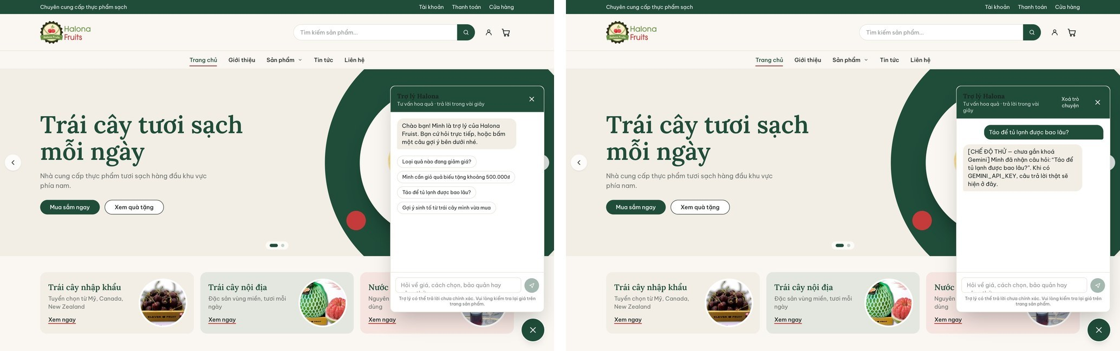
Hình 4.27. (a) Khung trợ lý ảo với lời chào và bốn câu hỏi gợi ý; (b) Sau khi bấm một câu gợi ý (chạy ở chế độ giả lập GEMINI_MOCK=1)

4.7. Kết luận chương
Chương 4 đã trình bày thiết kế kiến trúc ba lớp và mô-đun trí tuệ nhân tạo; thiết kế cơ sở dữ liệu với ERD và cấu trúc chi tiết các bảng; thiết kế giao diện cho phân hệ khách hàng và quản trị; cùng luồng xử lý, prompt và cơ chế kiểm soát an toàn của trợ lý ảo. Các thiết kế này đã được hiện thực đầy đủ trong website Halona Fruist.

KẾT LUẬN VÀ HƯỚNG PHÁT TRIỂN

1. Kết quả đạt được
Sau quá trình thực hiện, đề tài đã hoàn thành các mục tiêu đề ra:
- Xây dựng hoàn chỉnh website bán hoa quả trực tuyến với 33 trang giao diện (cùng một route handler xuất CSV), 43 endpoint REST API và cơ sở dữ liệu 12 bảng được quản lý phiên bản bằng 8 migration.
- Phân hệ khách hàng: trang chủ, danh mục nhiều cấp, chi tiết sản phẩm, tìm kiếm không dấu, giỏ hàng, đặt hàng cho khách vãng lai và thành viên, chọn cửa hàng giao, phí giao theo khoảng cách, thanh toán COD và chuyển khoản qua VietQR, lịch sử đơn hàng, tin tức, liên hệ.
- Phân hệ quản trị: bảng điều khiển, báo cáo thống kê theo kỳ (so sánh kỳ trước, xuất CSV, in A4), quản lý sản phẩm, đơn hàng kèm trừ/hoàn tồn kho, bài viết, liên hệ, giám sát trợ lý ảo, quản lý khách hàng, quản lý nhân sự với phân quyền theo 8 khoá quyền và phạm vi cửa hàng.
- Tích hợp trợ lý ảo dùng mô hình Gemini bao quát bốn mảng tư vấn (khách hỏi thẳng, có câu hỏi gợi ý), có cơ chế chống bịa giá và giới hạn số câu hỏi.
- Cơ sở dữ liệu được đóng gói bằng Docker Compose, có hướng dẫn cài đặt chi tiết cho macOS và Windows.
- Hệ thống vượt qua 117/117 kịch bản kiểm thử đầu – cuối, 50/50 kịch bản kiểm thử API và 12/12 kịch bản kiểm thử cơ sở dữ liệu.

2. Những ưu điểm
- Kiến trúc rõ ràng, dễ mở rộng: front-end và back-end tách biệt qua REST API; có thể phát triển thêm ứng dụng di động dùng chung back-end.
- Bảo mật tốt trong phạm vi đồ án: mật khẩu băm bcrypt, JWT trong cookie httpOnly, phân quyền kiểm tra ở cả hai phía, quyền bị thu hồi có hiệu lực ngay, giá và phí giao hàng luôn do back-end tính.
- Dữ liệu đúng đắn: tồn kho trừ đúng một lần và không âm nhờ khoá dòng trong giao dịch; đơn hàng cũ bất biến nhờ chụp lại thông tin sản phẩm; khoá ngoại phân biệt quan hệ sở hữu và tham chiếu.
- Trải nghiệm người dùng và hỗ trợ ra quyết định: giao diện thống nhất, hiển thị tốt trên điện thoại, thông báo lỗi tiếng Việt đúng chỗ, tìm kiếm không cần gõ dấu, khách không bắt buộc đăng ký; trang được kết xuất phía máy chủ tốt cho SEO; báo cáo thống kê theo kỳ có so sánh với kỳ liền trước, xuất CSV và in khổ A4.

3. Những hạn chế
- Chưa tích hợp cổng thanh toán trực tuyến; đơn chuyển khoản phải được nhân viên xác nhận thủ công.
- Phí giao hàng tính theo khoảng cách đường chim bay từ toạ độ trình duyệt gửi lên, chưa dùng dịch vụ bản đồ để tính quãng đường thực tế; khách có thể giả toạ độ.
- Chưa có chức năng quên mật khẩu qua email, xác minh email, giới hạn số lần đăng nhập sai và thu hồi token trước hạn (ngoài việc khoá tài khoản).
- Chưa có mã giảm giá, đánh giá sản phẩm, danh sách yêu thích; bài viết chỉ xem được, chưa có trình soạn thảo trong trang quản trị; ảnh sản phẩm nhập bằng đường dẫn, chưa có chức năng tải ảnh lên.
- Trang quản trị sản phẩm và đơn hàng chưa phân trang; tìm kiếm dùng LIKE nên chưa tối ưu khi dữ liệu lớn; báo cáo được tính trực tiếp trên bảng orders mỗi lần mở trang; back-end và front-end chưa được đóng gói thành image Docker để triển khai lên máy chủ thật.
- Trợ lý ảo phụ thuộc vào dịch vụ Gemini bên ngoài và kết nối Internet; danh mục đưa vào prompt giới hạn 80 sản phẩm nên khi cửa hàng mở rộng cần chuyển sang kỹ thuật truy hồi.

4. Hướng phát triển
- Hoàn thiện thương mại điện tử: mã giảm giá, tích điểm khách hàng thân thiết, đánh giá và bình luận sản phẩm, danh sách yêu thích; quản lý tồn kho theo từng cửa hàng; gửi email xác nhận đơn hàng.
- Hoàn thiện khu quản trị: trình soạn thảo bài viết, tải ảnh sản phẩm lên máy chủ, giao diện quản lý cây danh mục, bộ lọc theo khoảng giá, xuất xứ và mùa vụ.
- Tích hợp thanh toán: cổng VNPay, MoMo, ZaloPay hoặc đối soát giao dịch ngân hàng qua webhook để tự động xác nhận đơn chuyển khoản; cơ chế giữ đơn 15 phút và trạng thái payment_status hiện có là nền tảng thuận lợi cho việc này.
- Cải thiện trải nghiệm: tích hợp dịch vụ bản đồ để tính quãng đường và thời gian giao hàng thực tế; đồng bộ giỏ hàng giữa các thiết bị; xây dựng ứng dụng di động (React Native) dùng chung REST API hiện có.
- Nâng cao bảo mật: quên mật khẩu và xác minh email, xác thực hai lớp cho tài khoản quản trị, giới hạn số lần đăng nhập sai, refresh token có thể thu hồi, nhật ký thao tác của nhân viên, mã bí mật khi tra cứu đơn theo mã.
- Tối ưu hiệu năng và triển khai: chỉ mục FULLTEXT hoặc Meilisearch thay cho LIKE, bộ nhớ đệm Redis, phân trang các trang quản trị; đóng gói Docker và triển khai lên máy chủ đám mây với Nginx, HTTPS và CI/CD.
- Nâng cấp trợ lý ảo: gợi ý cá nhân hoá theo lịch sử mua hàng, cho phép thêm sản phẩm vào giỏ hoặc tra cứu đơn của khách sau khi xác thực, áp dụng kỹ thuật truy hồi tăng cường (RAG) trên kho bài viết và trả lời dạng luồng (streaming).

5. Kết luận
Đồ án đã xây dựng thành công website bán hoa quả trực tuyến Halona Fruist theo kiến trúc ba lớp hiện đại với Next.js, FastAPI và MySQL. Hệ thống đáp ứng đầy đủ các nghiệp vụ cốt lõi của một cửa hàng thương mại điện tử: trưng bày và tìm kiếm sản phẩm, giỏ hàng, đặt hàng, thanh toán, quản lý đơn hàng, tồn kho, khách hàng, nhân sự và phân quyền, báo cáo thống kê theo kỳ, đồng thời có điểm nhấn là trợ lý ảo tư vấn dựa trên trí tuệ nhân tạo và tính phí giao hàng theo khoảng cách tới cửa hàng gần nhất.
Thông qua đồ án, em đã vận dụng và củng cố kiến thức về phân tích thiết kế hệ thống, thiết kế cơ sở dữ liệu quan hệ, lập trình front-end và back-end, bảo mật ứng dụng web và kiểm thử tự động. Với các hướng phát triển đã đề xuất, hệ thống có thể được hoàn thiện để triển khai thực tế cho các cửa hàng trái cây vừa và nhỏ.

TÀI LIỆU THAM KHẢO
Tài liệu tiếng Việt
[1] Nguyễn Văn Ba (2003), Phân tích và thiết kế hệ thống thông tin, NXB Đại học Quốc gia Hà Nội.
[2] Đặng Văn Đức (2002), Phân tích thiết kế hướng đối tượng bằng UML, NXB Giáo dục.
[3] Hiệp hội Thương mại điện tử Việt Nam – VECOM (2024), Báo cáo Chỉ số Thương mại điện tử Việt Nam EBI 2024.
Tài liệu tiếng Anh
[4] I. Sommerville (2015), Software Engineering, 10th Edition, Pearson.
[5] R. T. Fielding (2000), Architectural Styles and the Design of Network-based Software Architectures, Doctoral dissertation, University of California, Irvine.
[6] M. Jones, J. Bradley, N. Sakimura (2015), RFC 7519 – JSON Web Token (JWT), Internet Engineering Task Force.
[7] N. Provos, D. Mazières (1999), “A Future-Adaptable Password Scheme”, Proceedings of the USENIX Annual Technical Conference (thuật toán bcrypt).
[8] Vercel, Next.js Documentation (App Router, Server Components, Server Actions), https://nextjs.org/docs, truy cập 09/2026.
[9] Meta Open Source, React Documentation, https://react.dev, truy cập 09/2026.
[10] Microsoft, TypeScript Handbook, https://www.typescriptlang.org/docs, truy cập 09/2026.
[11] Tailwind Labs, Tailwind CSS v4 Documentation, https://tailwindcss.com/docs, truy cập 09/2026.
[12] S. Ramírez, FastAPI Documentation, https://fastapi.tiangolo.com, truy cập 09/2026.
[13] SQLAlchemy Project, SQLAlchemy 2.0 Documentation, https://docs.sqlalchemy.org/en/20, truy cập 09/2026.
[14] SQLAlchemy Project, Alembic Documentation, https://alembic.sqlalchemy.org, truy cập 09/2026.
[15] Pydantic Services, Pydantic v2 Documentation, https://docs.pydantic.dev, truy cập 09/2026.
[16] Oracle Corporation, MySQL 8.4 Reference Manual, https://dev.mysql.com/doc/refman/8.4/en, truy cập 09/2026.
[17] Docker Inc., Docker and Docker Compose Documentation, https://docs.docker.com, truy cập 09/2026.
[18] Google, Gemini API Documentation, https://ai.google.dev/gemini-api/docs, truy cập 09/2026.
[19] Colin McDonnell, Zod Documentation, https://zod.dev, truy cập 09/2026.
[20] OWASP Foundation (2021), OWASP Top 10 – Web Application Security Risks, https://owasp.org/Top10, truy cập 09/2026.
[21] NAPAS, VietQR – Mã QR thanh toán liên ngân hàng, https://vietqr.net, truy cập 09/2026.
[22] Recharts Group, Recharts – A composable charting library built on React components, https://recharts.org, truy cập 10/2026.
[23] Chính phủ (2013), Nghị định số 52/2013/NĐ-CP về thương mại điện tử, sửa đổi, bổ sung bởi Nghị định số 85/2021/NĐ-CP.
[24] K. C. Laudon, C. G. Traver (2021), E-commerce 2021: Business, Technology and Society, 16th Edition, Pearson.
[25] A. Vaswani et al. (2017), “Attention Is All You Need”, Advances in Neural Information Processing Systems 30 (NeurIPS 2017).
[26] T. Brown et al. (2020), “Language Models are Few-Shot Learners”, Advances in Neural Information Processing Systems 33 (NeurIPS 2020).
[27] Google, Gemini API – Prompt design strategies, https://ai.google.dev/gemini-api/docs/prompting-strategies, truy cập 10/2026.

